Contenido

GLOSARIO 7
GENERALIDADES 13
1. FORTALECIMIENTO DE LA GESTIÓN INSTITUCIONAL 14
1.1. Objetivos del Plan Estratégico de Seguridad Vial 14
1.1.1. Objetivo general 14
1.1.2. Objetivos específicos 14
1.1.3. Directriz de la alta dirección 14
1.2. Comité de Seguridad Vial 14
1.2.1. Acta de conformación del Comité de Seguridad Vial 14
1.2.2. Objetivo del Comité de Seguridad Vial 15
1.2.3. Integrantes del Comité de Seguridad Vial. 15
1.2.4. Roles y funciones de los integrantes 15
1.2.5. Frecuencia de las reuniones del Comité de Seguridad Vial 15
1.3. Responsable del Plan Estratégico de Seguridad Vial 15
1.3.1. Responsable del PESV 15
1.3.2. Idoneidad del responsable del PESV 16
1.4. Política de Seguridad Vial 16
1.4.1. Política de Seguridad Vial 16
1.4.2. Política de seguridad vial documentada 16
1.4.3. Política adecuada al propósito de la organización 16
1.4.4. Marco de referencia para el objetivo y las metas del PESV 16
1.4.5. Cumplimiento de los requisitos aplicables y mejora continua 16
1.5. Divulgación de la Política de Seguridad Vial 17
1.5.1. Evidencia de divulgación del Plan Estratégico de Seguridad Vial 17
1.5.2. Información al personal sobre la Política de Seguridad Vial 19
1.6. Diagnóstico - Caracterización de la Empresa 19
1.6.1. Actividad económica de la Entidad 19
1.6.2. Análisis de la Entidad 19
1.6.3. Servicios que presta la Entidad 20
1.6.4. Población que hace parte de la Entidad 22
1.6.5. Vehículos automotores y no automotores al servicio de la Entidad 23
Sede Principal 26
1.6.6. Mecanismos de contratación de vehículos 31

1.6.7. Mecanismos de contratación de conductores 31
1.7. Diagnóstico - riesgos viales 31
1.7.1. Diseño de la encuesta del riesgo vial 31
1.7.2. Aplicación de la encuesta de riesgos viales. 32
1.7.3. Riesgos de la operación In Itinere y en misión 32
1.7.4. Consolidación y análisis de resultados de la encuesta de riesgos viales 33
1.7.5. Definición de riesgos viales 36
1.7.6. Calificación de riesgos viales 37
1.7.7. Norma estándar de calificación de riesgos viales 41
1.8. Planes de Acción - riesgos viales 41
1.8.1. Planes de acción para el factor humano. 41
1.8.2. Planes de acción para el factor vehículos 41
1.8.3. Planes de acción para el factor infraestructura segura 41
1.8.4. Planes de acción para el factor atención a victimas 42
1.8.5. Viabilidad de implementación de los planes de acción 42
1.9. Implementación de acciones del PESV 42
1.9.1. Cronograma de implementación para los planes de acción. 42
1.10. Seguimiento y evaluación de planes de acción del PESV 42
1.10.1. Indicadores para la implementación de los planes de acción 43
1.10.2. Responsables para la medición de los indicadores 44
1.10.3. Fuentes y fórmulas para el cálculo de los indicadores 45
1.10.4. Metas de los indicadores 45
1.10.5. Indicadores de personas capacitadas en seguridad vial 45
1.10.6. Indicadores de accidentes de transito 45
1.10.7. Indicadores de mantenimiento preventivo 45
1.10.8. Planes de acción que se van a auditar en el plan estratégico de seguridad vial 45
1.10.9. Metodología para el desarrollo de las auditorias 45
1.10.10. Periodos para el desarrollo de las auditorias 46
2. COMPORTAMIENTO HUMANO 47
2.1. Procedimiento de selección de conductores 47
2.1.1. Perfil del conductor 47
2.1.2. Procedimiento de selección de conductores 48
2.2. Pruebas de ingreso de conductores 50
2.2.1. Criterios para la realización de exámenes médicos 50
2.2.2. Idoneidad de los exámenes médicos 50

2.2.3. Criterios para la realización de exámenes psicosensometricos 51
2.2.4. Idoneidad de los exámenes psicosensometricos 51
2.2.5. Criterios para la realización de pruebas teóricas 52
2.2.6. Idoneidad de los exámenes teóricos 52
2.2.7. Criterios para la realización de pruebas prácticas 53
2.2.8. Idoneidad de las pruebas prácticas 53
2.2.9. Criterios para la realización de las pruebas psicotécnicas 54
2.2.10. Idoneidad de las pruebas psicotécnicas 54
2.3. Pruebas de control preventivo de conductores 54
2.3.1. Frecuencia para la realización de pruebas de control a conductores 54
2.3.2. Pruebas médicas de control 54
2.3.3. Pruebas psicosensométricas 54
2.3.4. Pruebas teóricas 54
2.3.5. Pruebas prácticas 55
2.3.6. Idoneidad de las pruebas de control 55
2.4. Capacitación en Seguridad Vial 55
2.4.1. Programa documentado de capacitación en seguridad vial 55
2.4.2. Cronograma de formación para conductores y personal de la organización 55
2.4.3. Responsable del programa de capacitación 55
2.4.4. Temas de normatividad 56
2.4.5. Temas de sensibilización en los diferentes roles del factor humano 56
2.4.6. Temas de cómo actuar frente a accidentes de tránsito. 58
2.4.7. Temas basados en el diagnóstico realizado a la empresa 58
2.4.8. Intensidad horaria 58
2.4.9. Temas acordes con los tipos de vehículos que opera la organización 58
2.4.10. Temas para conductores nuevos y conductores antiguos 58
2.4.11. Programa de capacitación para conductores propios y terceros 58
2.4.12. Modelo de evaluación de la capacitación 59
2.4.13. Mínimo de aciertos sobre las evaluaciones 59
2.4.14. Requisitos mínimos exigidos a los conductores no propios sobre el cumplimiento de capacitación. 59
2.4.15. Frecuencia de las capacitaciones de los conductores no propios. 59
2.5. Control de documentación de conductores 59
2.5.1. Información de los conductores 59
2.5.2. Protocolo de control de documentación de los conductores, propios y tercerizados 60

2.5.3. Control y trazabilidad de las acciones ejecutadas y definidas dentro del PESV de la empresa. 60
2.5.4. Frecuencia de verificación de infracciones de tránsito 61
2.5.5. Registro de infracciones a las normas de tránsito 61
2.5.6. Procedimiento en caso de comparendos por parte de los conductores 61
2.5.7. Responsable para la verificación y aplicación de los procedimientos en caso de presentar comparendos los conductores. 61
2.6. Políticas de regulación de la empresa 62
2.6.1. Protocolos para los controles de alcohol y drogas 62
2.6.2. Responsables, para la realización de las pruebas. 63
2.6.3. Mecanismos para la realización de las pruebas – procedimiento. 63
2.6.4. Idoneidad de quien realiza las pruebas 63
2.6.5. Periodicidad para la realización de las pruebas. 64
2.6.6. Acciones en caso de que el examen sea positivo. 64
2.6.7. Política para la regulación y control de horas máximas de conducción y descanso. 64
2.6.8. Reporte de las jornadas laborales o planificación 65
2.6.9. Límites de velocidad para las zonas urbanas y rurales 65
2.6.10. Políticas de velocidad fijadas en la empresa 65
2.6.11. Obligatoriedad del uso de los cinturones de seguridad 66
2.6.12. Políticas de cinturón fijadas en la empresa. 66
2.6.13. Mecanismos de control de uso de cinturón de seguridad. 66
2.6.14. Política de uso de elementos de protección personal 66
2.6.15. Divulgación de la política de uso de elementos de protección personal 67
2.6.16. Prohibición del uso de equipos bidireccionales durante la conducción 67
2.6.17. Mecanismos de control de uso de equipos bidireccionales durante la conducción. 67
2.6.18. Sanciones para quienes hacen uso de equipos bidireccionales durante la conducción. 67
3. VEHÍCULOS SEGUROS 68
3.1. Mantenimiento Preventivo 68
3.1.1. En relación con los vehículos seguros 68
3.1.2. SOAT - Revisión Técnico Mecánica - Reporte de Comparendo 69
3.1.3. Reporte de incidentes 70
3.1.4. Especificaciones técnicas de los vehículos 71
3.1.5. Programación mantenimiento preventivo de los vehículos 71
3.1.6. Verificación del PESV para empresas contratistas. 72
3.1.7. Idoneidad para el mantenimiento preventivo de los vehículos 73
3.2. Mantenimiento correctivo 74

3.2.1. Registro de los mantenimientos correctivos 74
3.2.2. Protocolos de atención en caso de fallas 74
3.2.3. Idoneidad para el mantenimiento correctivo de los vehículos 75
3.3. Chequeo pre operacional 76
3.3.1. Protocolos y formatos de inspección diaria a los vehículos. 76
3.3.2. Diligenciamiento del formato de chequeo preoperativo. 77
3.3.3. Auditorías de verificación de la lista de chequeo. 77
4. INFRAESTRUCTURA SEGURA 78
4.1. Infraestructura Interna 78
4.1.1. Plano de las vías internas 79
4.1.2. Conflicto de circulación entre vehículos peatones y parqueaderos 80
4.1.3. Señalización de pasos peatonales 81
4.1.4. Demarcación de pasos peatonales 82
4.1.5. Iluminación de pasos peatonales 83
4.1.6. Separación del paso peatonal con las zonas de vehículos 83
4.1.7. Privilegio del paso de peatones 84
4.1.8. Señalización para el tránsito de vehículos 84
4.1.9. Demarcación para el tránsito de vehículos 84
4.1.10. Iluminación para el tránsito de vehículo 85
4.1.11. Velocidad máxima de circulación de los vehículos 86
4.1.12. Elementos para el control de velocidad 86
4.1.13. Señalización para los parqueaderos internos 86
4.1.14. Demarcación para los parqueaderos internos 87
4.1.15. Iluminación para los parqueaderos internos 87
4.1.16. Zonas de parqueo según el tipo de vehículo 87
4.2. Rutas externas 88
4.2.1. Estudio de rutas y rutogramas 88
4.2.2. Planificación del desplazamiento del personal 96
4.2.3. Horarios de llegada y salida de la empresa 96
4.2.4. Monitoreo de los comportamientos viales 96
4.2.5. Acciones preventivas por medio del monitoreo de las tecnologías 96
4.2.6. Mecanismos de socialización e información preventiva 97
5. ATENCIÓN A VICTIMAS 98
5.1 Protocolo de actuación frente a accidente de tránsito de acuerdo con la gravedad 98
5.1.1 Incidente de tránsito: 98

5.1.2 Conato de accidente de tránsito: 98
5.1.3 Accidente de tránsito grave y/o mortal: 100
5.2 Investigación de incidentes y accidentes 101
5.3 Siniestralidad 102

DESTINATARIOS
Este plan está dirigido a todos los servidores públicos y contratistas de la Superintendencia de Industria y Comercio, que de manera directa o indirecta que tienen una participación en la Seguridad Vial, sea como conductores, pasajeros, motociclistas, ciclistas y/o peatones.

GLOSARIO

Acera o andén: Franja longitudinal de la vía urbana, destinada exclusivamente a la circulación de peatones, ubicada a los costados de ésta.

Accidente de trabajo: Todo suceso repentino que sobrevenga con causa u ocasión del trabajo y que produzca en el trabajador una lesión orgánica, una perturbación funcional o psíquica, una invalidez o la muerte. Así como el que se produce durante la ejecución de órdenes del empleador o contratante, durante la ejecución de una labor bajo su autoridad, aún por fuera del lugar y horas de trabajo; igualmente el que se produzca durante el traslado de los servidores o contratistas desde su residencia a los lugares de trabajo y viceversa, cuando el transporte lo suministre el empleador. (Ley 1562 de 2012).

Accidente de tránsito: Evento generalmente involuntario, generado al menos por un vehículo en movimiento, que causa daños a personas y bienes involucrados en él, e igualmente afecta la normal circulación de los vehículos que se movilizan por la vía o vías comprendidas en el lugar o dentro de la zona de influencia del hecho (cntt, 2002).

Adelantamiento: maniobra mediante la cual un vehículo se pone delante de otro vehículo que lo antecede en el mismo carril de una calzada.

Agente de tránsito: Todo funcionario o persona civil identificada que está investida de autoridad para regular la circulación vehicular y peatonal y vigilar, controlar e intervenir en el cumplimiento de las normas de tránsito y transporte en cada uno de los entes territoriales.

Alcoholemia: cantidad de alcohol que tiene una persona en determinado momento en su sangre.

Alcoholimetría: Examen o prueba de laboratorio, o por medio técnico que determina el nivel de alcohol etílico en la sangre.

Amenaza: Probabilidad de ocurrencia de un suceso potencialmente desastroso, durante cierto período de tiempo en un sitio dado.

Arl: Administradora de Riesgos Laborales es una entidad aseguradora de vida, encargada de afiliar a los empleados al sistema general de riesgos laborales y de prevenir, proteger y atender a los servidores contra todo evento riesgoso que puede haber en un ambiente laboral.

Autopista: Vía de calzadas separadas, cada una con dos (2) o más carriles, control total de acceso y salida, con intersecciones en desnivel o mediante entradas y salidas directas a otras carreteras y con control de velocidades mínimas y máximas por carril.

Bahía de estacionamiento: Parte complementaria de la estructura de la vía utilizada como zona de transición entre la calzada y el andén, destinada al estacionamiento de vehículos.

Barrera para control vehicular: Dispositivo dotado de punzones pinchallantas para uso en retenes y puesto de control de las fuerzas militares, la Policía Nacional, las autoridades de tránsito y transporte.

Berma: Parte de la estructura de la vía, destinada al soporte lateral de la calzada para el tránsito de peatones, semovientes y ocasionalmente al estacionamiento de vehículos y tránsito de vehículos de emergencia.

Calzada: Zona de la vía destinada a la circulación de vehículos.

Capacidad de pasajeros: Número de personas autorizado para ser transportados en un vehículo

Carreteable: Vía sin pavimentar destinada a la circulación de vehículos.

Carretera: Vía cuya finalidad es permitir la circulación de vehículos, con niveles adecuados de seguridad y comodidad

Carril: Parte de la calzada destinada al tránsito de una sola fila de vehículos.

Centro de diagnóstico automotor: Ente estatal o privado destinado al examen técnico-mecánico de vehículos automotores y a la revisión del control ecológico conforme a las normas ambientales.

Choque o colisión: Encuentro violento entre dos (2) o más vehículos, o entre un vehículo y un objeto fijo.

Cilindrada: Capacidad volumétrica total de los cilindros de un motor.

Cinturón de seguridad: Conjunto de tiras, provisto de hebilla de cierre, dispositivos de ajuste y de unión, cuyo fin es sujetar a los ocupantes al asiento del vehículo, para prevenir que se golpeen cuando suceda una aceleración, desaceleración súbita o volcamiento

Combustible: Material capaz de liberar energía cuando se oxida de forma violenta con desprendimiento de calor. Los combustibles líquidos como la gasolina se utilizan para motores de combustión interna.

Comparendo: Orden formal de notificación para que el presunto contraventor o implicado se presente ante la autoridad de tránsito por la comisión de una infracción

Conductor: Es la persona habilitada y capacitada técnica y teóricamente para operar un vehículo (cntt, 2002).

Croquis: Plano descriptivo de los pormenores de un accidente de tránsito donde resulten daños a personas, vehículos, inmuebles, muebles o animales, levantado en el sitio de los hechos por el agente, la policía de tránsito o por la autoridad competente.

Cruce e intersección: Punto en el cual dos (2) o más vías se encuentran.

Desplazamiento en misión: Recorridos externos que se realizan en función de las actividades propias del cargo y de la empresa.

Desplazamiento en in-itinere: Recorridos que realiza una persona desde su casa a su trabajo y viceversa.

Embriaguez: Estado de alteración transitoria de las condiciones físicas y mentales, causad por intoxicación aguda que no permite una adecuada realización de actividades de riesgo.

Entidad: Es la unidad económico-social en la que el capital, el trabajo y la dirección se coordinan para realizar una producción socialmente útil, de acuerdo con las exigencias del bien común. Los elementos necesarios para formar una entidad son: capital, trabajo y recursos materiales.

Equipo de prevención y seguridad (equipo de carretera): Conjunto de elementos necesarios para la atención inicial de emergencia que debe poseer un vehículo, este está compuesto por un gato con capacidad para elevar el vehículo, una cruceta, dos señales de carretera en forma de triángulo en material reflectivo y provistas de soportes para ser colocadas en forma vertical o lámparas de señal de luz amarilla intermitentes o de destello, un botiquín de primos auxilios, un extintor, dos tacos para bloquear el vehículo, una caja de herramienta básica que como mínimo deberá contener. Alicate, destornilladores, llave de expansión y llaves fijas, llanta de repuesto y linterna.

Estrategia: Comprende las principales orientaciones y acciones encaminadas a lograr los objetivos de un plan. En un proceso regulable, conjunto de las reglas que aseguran una decisión óptima en cada momento.

Infracción: Trasgresión o violación de una norma de tránsito. Habrá dos tipos de infracciones: simple y compleja. Será simple cuando se trate de violación a la mera norma. Será compleja si se produce un daño material.

Inspección de seguridad: Es una actividad que busca la prevención de riesgos en el puesto de trabajo, previniendo posibles enfermedades profesionales y accidentes de trabajo identificando condiciones inseguras.

Inmovilización: Suspensión temporal de la circulación de un vehículo.

Licencia de conducción: Documento público de carácter personal e intransferible expedido por autoridad competente, el cual autoriza a una persona para la conducción de vehículos con validez en todo el territorio nacional

Licencia de tránsito: Documento público que identifica un vehículo automotor, acredita su propiedad e identifica a su propietario y autoriza ha dicho vehículo para circular por las vías públicas y por las privadas abiertas al público.

Categorías de la licencia de conducción de vehículos automotores de servicio particular: Las licencias de conducción de los vehículos de servicio particular tendrán las siguientes categorías, subdivididas por nomenclatura:
*a1 para la conducción de motocicletas con cilindrada hasta de 125 c.c.
* a2 para la conducción de motocicletas, motociclos y moto triciclos con cilindrada mayor a 125 c.c.
* b1 para la conducción de automóviles, motocarros, cuatrimotos, camperos, camionetas y microbuses.
* b2 para la conducción de camiones rígidos, busetas y buses.
* b3 para la conducción de vehículos articulados."

Categorías de las licencias de conducción de vehículos automotores de servicio público: Las licencias de conducción de los vehículos de servicio público tendrán las siguientes categorías, dentro de una nomenclatura única:
C1 para la conducción de automóviles, camperos, camionetas y microbuses
C2 para la conducción de camiones rígidos, busetas y buses.
C3 para la conducción de vehículos articulados."

Mano de obra: Es el esfuerzo físico y mental que se pone al servicio de la fabricación, mantenimiento y/o reparación de un vehículo

Mantenimiento correctivo: En la reposición de piezas dañadas, por repuestos que sean necesarios para la correcta operación de los vehículos y que hayan fallado por desgaste natural de las mismas, por causas imputables al clima, condiciones del terreno o en desarrollo de alguna actividad inherente a su función.

Mantenimiento preventivo: Son las revisiones periódicas, inspección, ajuste, cambio de piezas menores, en los sistemas de los vehículos. Cuando se realizan diagnósticos o mediciones que permiten predecir si es necesario realizar correcciones o ajustes antes de que ocurra una falla. Si en el desarrollo del mantenimiento preventivo, se detectan fallas, se deberá realizar el mantenimiento correctivo correspondiente; reponiendo aquellas partes que sean necesarias para la puesta en funcionamiento del vehículo. Igualmente, en el caso de fallas diferentes a las detectadas durante el mantenimiento preventivo, se debe prestar el servicio de reparación de forma inmediata.

Marcas viales: Señales escritas adheridas o grabadas en la vía o con elementos adyacentes a ella, para indicar, advertir o guiar el tránsito.

Motocicleta: Vehículo automotor de dos ruedas en línea, con capacidad para el conductor y un acompañante.

Multa: Sanción pecuniaria. Para efectos del presente código y salvo disposición en contrario, la multa debe entenderse en salarios mínimos diarios legales vigentes.

Organización: Asociación de personas regulada por un conjunto de normas en función de determinados fines.

Parque automotor: Cantidad de vehículos de propiedad de la sic y de los que se encuentren a su cargo.

Pasajero: Persona distinta del conductor que se transporta en un vehículo público (cntt, 2002).

Peatón: Persona que transita a pie por una vía (cntt, 2002).

Peligro: Fuente o situación con el potencial de daño en términos de lesiones o enfermedades daño a la propiedad, daño al ambiente de trabajo o la combinación de ellos.

Pérdidas: Toda lesión personal o daño ocasionado a la propiedad, al ambiente o al proceso.

Plan de acción: Conjunto de actividades específicas, los recursos y los plazos necesarios para alcanzar objetivos de un proyecto, así como las orientaciones sobre la forma de realizar, supervisar y evaluar las actividades.

Plan de mantenimiento: Conjunto de programas compuesto por actividades de mantenimiento preventivo y actividades o acciones correctivas y/o de reparación

Plan estratégico de seguridad vial: Instrumento de planificación que consignado en un documento contiene las acciones, mecanismos, estrategias y medidas que deberán adoptar las diferentes entidades, organizaciones o empresas del sector público y privado existentes en Colombia. Dichas acciones están encaminadas a alcanzar la seguridad vial como algo inherente al ser humano y así reducir la accidentalidad vial de los integrantes de las organizaciones mencionadas y de no ser posible evitar, o disminuir los efectos que puedan generar los accidentes de tránsito.

Prelación: Prioridad o preferencia que tiene una vía o vehículo con respecto a otras vías u otros vehículos.

Rebasamiento: Maniobra mediante la cual un vehículo sobrepasa a otro que lo antecedía en el mismo carril de una calzada.

Retén: Puesto de control instalado técnicamente por una de las autoridades legítimamente constituidas de la Nación.

Retención: Inmovilización de un vehículo por orden de autoridad competente.

Riesgo: Es la evaluación de las consecuencias de un peligro, expresada en términos de probabilidad y severidad, tomando como referencia la peor condición previsible.

Sardinel: Elemento de concreto, asfalto u otros materiales para delimitar la calzada de una vía.

Seguridad activa: Conjunto de mecanismos o dispositivos del vehículo automotor destinados a proporcionar una mayor eficacia en la estabilidad y control del vehículo en marcha para disminuir el riesgo de que se produzca un accidente de tránsito.

Seguridad pasiva: Son los elementos del vehículo automotor que reducen los daños que se pueden producir cuando un accidente de tránsito es inevitable y ayudan a minimizar los posibles daños a los ocupantes del vehículo.

Seguridad vial: Conjunto de acciones, mecanismos, estrategias y medidas orientadas a la prevención de accidentes de tránsito, o a anular o disminuir los efectos de los mismos, con el objetivo de proteger la vida de los usuarios de las vías.

Semáforo: Dispositivo electromagnético o electrónico para regular el tránsito de vehículos, peatones mediante el uso de señales luminosas.

Señal de tránsito: Dispositivo físico o marca especial. Preventiva y reglamentaria e informativa, que indica la forma correcta como deben transitar los usuarios de las vías.

Separador: Espacio estrecho y saliente que independiza dos calzadas de una vía.

Sistema de gestión de seguridad y salud en el trabajo: Consiste en el desarrollo de un proceso lógico y por etapas, basado en la mejora continua y que incluye la política, la organización, la planificación, la aplicación, la evaluación, la auditoría y las acciones de mejora con el objetivo de anticipar, reconocer, evaluar y controlar los riesgos que puedan afectar la seguridad y salud en el trabajo. Su ejecución es permanente, como un proceso de mejoramiento continuo de las condiciones de trabajo.

Soat: Seguro obligatorio de accidentes de tránsito, el cual ampara los daños corporales que se causen a las personas en accidentes de tránsito e indemniza a los beneficiarios o las víctimas por muerte o incapacidad médica según el caso.

Suministro: Proveer los recursos físicos y humanos necesarios para el mantenimiento de los vehículos.

Transporte: Traslado de personas, animales o cosas de un punto a otro a través de un medio físico.

Vehículo: todo aparato montado sobre ruedas que permite el transporte de personas, animales o cosas de un punto a otro por vía terrestre pública o privada abierta al público (cntt. 2002).

Vehículo de tracción animal: Vehículo no motorizado halado o movido por un animal (cntt. 2002).

Vehículo no automotor: Vehículo que se desplaza por el esfuerzo de su conductor.

Vía: Zona de uso público o privado, abierta al público, destinada al tránsito de vehículos, personas y animales.

Vulnerabilidad: Probabilidad de afectación, puede decirse también, de la susceptibilidad de ser afectado por una amenaza y su capacidad de sobreponerse.

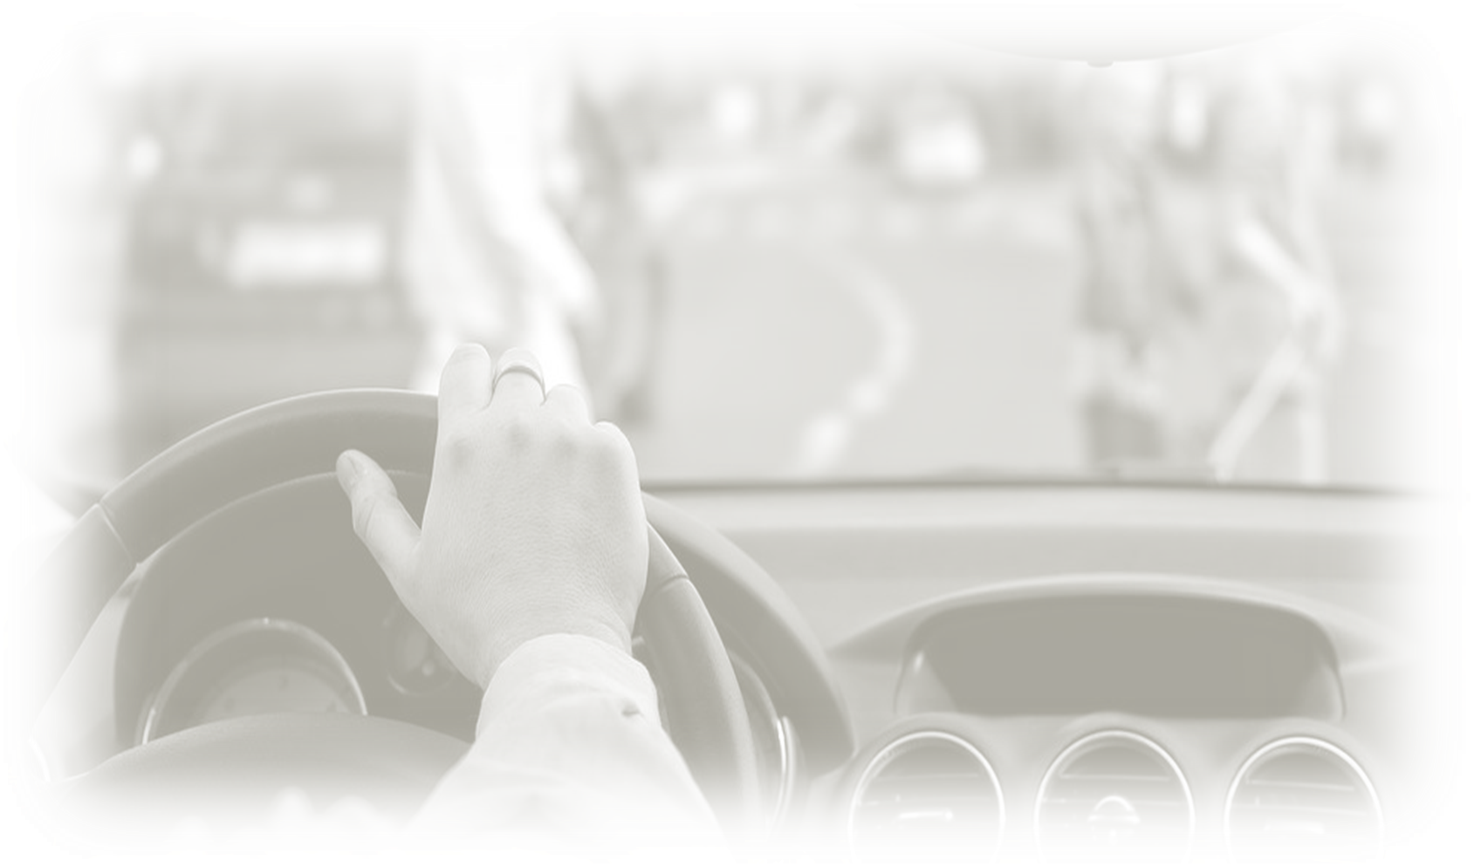

GENERALIDADES

La Organización Mundial de la Salud, a través del informe sobre la situación mundial de la seguridad vial (2015), ha indicado que anualmente fallecen más de 1,35 millones de personas en accidentes de tránsito y diariamente se alcanzan aproximadamente los 3.500 fallecidos. Además, entre 20 y 50 millones de personas más sufren traumatismos no mortales por esta misma causa.

Los accidentes de tránsito se han convertido en una de las principales causas de muerte violenta en el mundo; en Colombia ocupan la segunda posición después de las muertes por homicidio, de acuerdo con las cifras presentadas en los últimos años. Una muestra de ello es la investigación realizada por Sergio Naza Guzmán “Factores asociados con la mortalidad por colisión de tránsito en conductores afiliados a una Administradora de Riesgos Profesionales en Colombia entre los años 2006 y 2010”, por lo cual es importante que las empresas establezcan políticas claras que garanticen que la conducción de sus vehículos la hagan personas calificadas y entrenadas para ello.

En la Superintendencia de Industria y Comercio los resultados de la encuesta diagnóstico de comportamiento vial diligenciada por funcionarios y contratistas son y serán motivo de seguimiento, por lo que la Entidad no cesará en la toma de medidas que reduzcan el riesgo de accidentalidad por la exposición a tránsito y otros factores que puedan afectar o lesionar a los servidores, contratistas y demás personas de la sociedad y/o generar daños a la propiedad.

De acuerdo con lo anterior, es necesario generar en nuestra población una conciencia de prevención alrededor de esta problemática social; todos los servidores y contratistas, en su rol en la vía bien sea como conductor, pasajero y/o peatón, necesitan conocer que tanto el Estado, los empresarios y la ciudadanía en general, están dispuestos a generar una cultura de respeto y acatamiento de las normas, para evitar que hechos de esta naturaleza se presenten. En términos de salud pública, representa un reto que los gobernantes, autoridades, empresarios, y en general, todos los colombianos, debemos asumir.

Es por ello que para el Ministerio de Transporte en representación del Estado y consecuentes con la Ley 1503 del 29 de diciembre de 2011, "por la cual se promueve la formación de hábitos, comportamientos y conductas seguras en la vía y se dictan otras disposiciones" expidió la Resolución 1565 del 6 de junio de 2014, en la que presenta la Guía metodológica para la formulación de los planes estratégicos de seguridad Vial.

Es importante que las entidades transformen su cultura vial, enfatizando en el conocimiento y cumplimiento voluntario de las normas de tránsito, el aumento de la percepción del riesgo al transitar y la corresponsabilidad al promover un uso solidario y responsable del espacio público, a través de la conciencia con inteligencia vial.

Por tal razón, la Superintendencia de Industria y Comercio se une al esfuerzo que realiza el Estado Colombiano en la elaboración de su Plan Estratégico de Seguridad Vial, implementando estrategias enfocadas al fortalecimiento de los comportamientos y/o hábitos adecuados de los servidores de la Entidad, a garantizar el buen uso y estado de sus vehículos, implantar acciones para el desarrollo de una infraestructura segura e implementar acciones que garanticen una adecuada atención a víctimas.

Parte de la eficacia de los resultados a la hora de implementar acciones, está representada en la integralidad y especialmente en el orden y estructura para desarrollarlas, aplicarlas y medirlas.

A continuación, se describe el proceso lógico y sistemático bajo el cual se construyó el Plan Estratégico de Seguridad Vial- PESV

FORTALECIMIENTO DE LA GESTIÓN INSTITUCIONAL

Objetivos del Plan Estratégico de Seguridad Vial

Objetivo general

Implementar las actividades definidas en los pilares estratégicos del plan nacional de seguridad vial en concordancia con las políticas internas de la superintendencia de industria y comercio contribuyendo de esta manera en el fomento de hábitos seguros de comportamiento en la vía.

Objetivos específicos

- Afianzar la gestión y el compromiso directivo que permita la implementación de lineamientos organizacionales claros en materia de seguridad vial.

- Promover en los funcionarios y contratistas de la superintendencia de industria y comercio hábitos de comportamiento seguros en la vía contribuyendo al bienestar integral.
- Vigilar que los vehículos automotores que prestan servicio para la entidad cumplan el plan de mantenimiento de acuerdo con las recomendaciones técnicas del fabricante.

- Sensibilizar en la identificación y reporte de condiciones inseguras de la infraestructura interna y externa en materia de seguridad vial para generar las recomendaciones pertinentes a las partes interesadas de la superintendencia de industria y comercio.

- Implementar y difundir el protocolo de atención a víctimas en caso de accidentes de tránsito alineado al plan de emergencias de la entidad.

Directriz de la alta dirección

La Superintendencia de Industria y Comercio interesada en el bienestar integral, social, mental y físico de todos sus servidores y contratistas y en cumplimiento con lo establecido en la normatividad legal vigente colombiana, en el Sistema de Gestión de la Seguridad y Salud en el Trabajo SG-SST y en el Plan Estratégico de Seguridad Vial PESV, se compromete a disponer de los recursos humanos, financieros, logísticos, tecnológicos y todos aquellos que sean necesarios, para dar respuesta a las actividades definidas en los pilares estratégicos emitidos por el Plan Nacional de Seguridad Vial en Colombia con el fin de contribuir en la prevención y reducción accidentes de tránsito donde se puedan ver afectados nuestros funcionarios, contratistas y/o terceros.

Comité de Seguridad Vial

Acta de conformación del Comité de Seguridad Vial

Se convocó a reunión al Comité de Seguridad Vial con el objetivo de socializar la Resolución 87723 de 2018, donde están definidos los cargos que conformarán el comité, roles y funciones que cada uno de los integrantes de mismo asumirán en relación con los pilares estratégicos del Plan Nacional de Seguridad Vial.

Anexo 01. Acta de conformación comité de seguridad vial.

Objetivo del Comité de Seguridad Vial

El artículo 2 de la Resolución 87723 del 4 de diciembre de 2018 de la Superintendencia de Industria y Comercio, establece:

“… El Comité de Seguridad Vial de la Superintendencia de Industria y Comercio tendrá como objetivo plantear, diseñar, definir, implementar, programar y medir las acciones necesarias para la puesta en marcha del Plan Estratégico de Seguridad Vial (PESV).

Anexo 02. Resolución 87723 del 4 de diciembre de 2018.

Integrantes del Comité de Seguridad Vial.

De conformidad con la Resolución 87723 del 4 de diciembre de 2018 de la Superintendencia de Industria y Comercio, en el artículo 4 se establecen los cargos que hacen parte del comité de Seguridad Vial, quienes concurrirán con voz y voto y serán miembros permanentes.

Anexo 02. Resolución 87723 del 4 de diciembre de 2018

Roles y funciones de los integrantes

De conformidad con la Resolución 87723 del 4 de diciembre del 2018 de la Superintendencia de Industria y Comercio, en los artículos 5 y 6 se establece los roles y responsabilidades de los diferentes integrantes del comité de seguridad vial frente a las reuniones y cada uno de los pilares que hacen parte del PESV. Adicionalmente, se establece un organigrama para el correcto funcionamiento del comité.

Anexo 02. Resolución 87723 del 4 de diciembre de 2018

Frecuencia de las reuniones del Comité de Seguridad Vial

De conformidad con la Resolución 87723 del 4 de diciembre de 2018 de la Superintendencia de Industria y Comercio, en el artículo 7 se establece, como se llevarán a cabo las reuniones, como se realizará la respectiva citación o convocatoria y la frecuencia de dichas reuniones.

Anexo 02. Resolución 87723 del 4 de diciembre de 2018

Responsable del Plan Estratégico de Seguridad Vial

Responsable del PESV

De conformidad con la Resolución 87723 del 4 de diciembre de 2018 de la Superintendencia de Industria y Comercio, en el parágrafo 1 del artículo 4 se establece al Secretario General como responsable del PESV.

Anexo 02. Resolución 87723 del 4 de diciembre de 2018.

Idoneidad del responsable del PESV

Como se mencionó en el numeral anterior, La Secretaria General es el cargo designado por el Superintendente como responsable del PESV. Para el cumplimiento de sus responsabilidades cuenta con un equipo multidisciplinario idóneo y competente al interior de la entidad y con aliados estratégicos externos que le asesoran y apoyan en el adecuado desarrollo del Plan Estratégico de Seguridad Vial.

Política de Seguridad Vial

La Superintendencia de Industria y Comercio, demuestra su compromiso con la seguridad vial a través de la definición de la Política de Seguridad Vial, la cual se encuentra disponible para servidores, contratistas, pasantes ,practicantes y judicantes a través de la Intrasic.

Política de Seguridad Vial

La Superintendencia de Industria y Comercio, entidad encargada de la protección al consumidor y apoyo empresarial se compromete a desarrollar actividades de prevención y promoción en seguridad vial con el firme propósito de disminuir la probabilidad de ocurrencia de accidentes de tránsito que pueden afectar la integridad física, mental y social de funcionarios, contratistas, comunidad en general, la propiedad privada y el medio ambiente, generando una cultura de autocuidado basado en la mejora continua, las buenas prácticas y el cumpliendo la normatividad legal vigente.

Anexo 03. Política de Seguridad Vial.

Política de seguridad vial documentada

La política de Seguridad Vial fue actualizada en el 2018 y como muestra de compromiso de la alta dirección, esta se encuentra firmada y fechada.

Política adecuada al propósito de la organización

La política de Seguridad Vial es adecuada al propósito de la entidad toda vez que para su construcción se tuvieron en cuenta los lineamientos organizacionales tales como misión, visión, objetivos, la mejora continua y el cumplimiento de la normatividad legal vigente.

Marco de referencia para el objetivo y las metas del PESV

La política de Seguridad es el marco de referencia que se tiene definido para el diseño e implementación de las actividades de los diferentes pilares estratégicos de seguridad vial que permitirán a la SIC contribuir en la adopción de hábitos de comportamientos seguros en la vía.

Cumplimiento de los requisitos aplicables y mejora continua

La SIC tiene implementado el Plan Estratégico de Seguridad Vial demostrando así el cumplimiento a los requisitos legales establecidos en materia de seguridad vial.

El Plan Estratégico de Seguridad Vial (PESV) está definido como un programa del Sistema de Gestión Seguridad y Salud en el trabajo, y es sometido a revisión cada vez que se requiera para ir ajustando y fortaleciendo los aspectos identificados por mejorar.

Divulgación de la Política de Seguridad Vial

La Superintendencia de Industria y Comercio, demuestra su compromiso con la Seguridad Vial a través de la Política de Seguridad Vial, la cual se encuentra actualizada, firmada, publicada y asequible para servidores, contratistas y demás partes interesadas.

Esta política es divulgada a través de los diferentes medios de comunicación interna disponibles en la entidad, como son la IntraSIC, SIGI, carteleras virtuales, programa de capacitación, proceso de inducción y reinducción.

Evidencia de divulgación del Plan Estratégico de Seguridad Vial

La Superintendencia de Industria y Comercio, cuenta con diversos medios de comunicación, participación y consulta para los servidores, contratistas, proveedores, visitantes y demás partes interesadas sobre los aspectos relevantes del SG-SST.

La difusión de las políticas, procedimientos, planes, normas, reglamentos y del Sistema de Gestión de Seguridad y Salud en el Trabajo SG-SST, se realiza a través de la IntraSIC, herramienta a la cual tienen acceso servidores y contratistas.

Para la divulgación de la información a servidores y contratistas se tienen en cuenta diferentes metodologías, tales como la presentación de informes y estadísticas, mensajes en carteleras virtuales, IntraSIC, boletines informativos, correos electrónicos, inducción y re inducción, capacitación, COPASST, retroalimentación directa y comunicaciones escritas.

Una vez la Oficina Asesora de Planeación confirma que el documento Plan Estratégico de Seguridad Vial PESV fue aprobado metodológicamente en el Sistema Integral de Gestión Institucional –SIGI, se procede con la respectiva divulgación.



El Plan Estratégico de Seguridad Vial PESV de la Superintendencia de Industria y Comercio se divulgará a todos los funcionarios, contratistas y partes interesadas a través de la IntraSic.

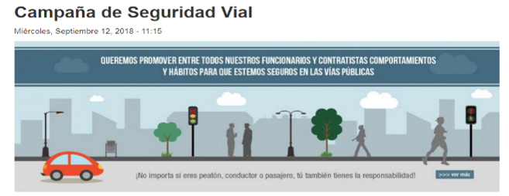
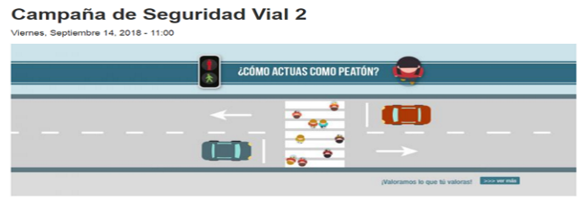
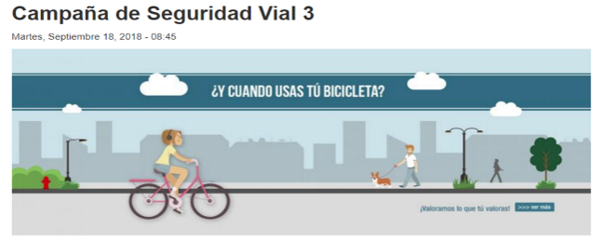

Información al personal sobre la Política de Seguridad Vial

La Superintendencia de Industria y Comercio, demuestra su compromiso con la seguridad vial a través de la definición de la Política de Seguridad Vial, la cual se encuentra disponible para los servidores, contratistas, pasantes ,practicantes, judicantes y puede ser consultada en cualquier momento a través de la IntraSic.

Anexo 03. Política de Seguridad Vial

Diagnóstico - Caracterización de la Empresa

Actividad económica de la Entidad

La Superintendencia de Industria y Comercio es un organismo de carácter técnico, cuya actividad está orientada a fortalecer los procesos de desarrollo empresarial y los niveles de satisfacción del consumidor colombiano y tiene por objeto velar por la observancia de las disposiciones de integraciones empresariales, prácticas comerciales restrictivas, competencias desleal, protección al consumidor, controlar y vigilar las cámaras de comercio, organizar y administrar el sistema de propiedad industrial.

NIT: 800.176.089-2 Sector: Público Sector Económico: Comercio, Industria y Turismo
Actividad Principal Código CIU: 8412 – Actividades Ejecutivas de la Administración Publica

Anexo 04. RUT

Análisis de la Entidad

Misión

La Superintendencia de Industria y Comercio es la autoridad nacional de protección de la competencia, los datos personales y la metrología legal, protege los derechos de los consumidores y administra el Sistema Nacional de Propiedad Industrial, a través del ejercicio de sus funciones administrativas y jurisdiccionales.
Esto lo hace gracias al compromiso y competencia técnica de su talento humano, que, articulados con los valores institucionales, la capacidad de innovación y adaptación al cambio, el compromiso con la calidad del servicio, el uso de las tecnologías de la información y la eficiencia en el gasto público, contribuyen a la generación de confianza en la ciudadanía.

Visión
La Superintendencia de Industria y Comercio, en 2030, será reconocida como una Entidad ágil, cercana al ciudadano, que protege y promueve eficazmente los derechos de los consumidores, el buen funcionamiento de los mercados y el fortalecimiento del sistema de propiedad industrial. Esto, mediante la utilización de tecnología de avanzada, analítica de datos, innovación, mejora continua de procesos, la ampliación de su cobertura, la generación de espacios de participación, la aplicación de mecanismos de prevención y un talento humano comprometido con la honestidad, el respeto, la diligencia y la justicia, la optimización del gasto público y la responsabilidad social.

Objetivos Estratégicos

Perspectiva de cliente

1. Fortalecer los programas de prevención en materia de infracciones al estatuto del consumidor, protección de datos personales y el régimen de libre competencia económica, sin perjuicio de los procesos y actuaciones sancionatorias.
2. Mejorar la oportunidad y calidad en la atención de trámites y servicios dirigidos a usuarios, empresarios, ciudadanos y demás grupos de interés a través de la implementación de herramientas tecnológicas.
3. Mejorar la infraestructura, uso y aprovechamiento de las tecnologías de la información.
4. Adoptar las mejores prácticas en materia de participación y servicio al ciudadano.
5. Fortalecer los servicios de formación y divulgación de los derechos y deberes de ciudadanos y empresarios.
6. Fortalecer los programas de fomento de la propiedad industrial que promuevan la consolidación de estos derechos como activos empresariales y el uso de la información contenida en los documentos de patentes como base para nuevos desarrollos.

Perspectiva procesos internos

7. Implementar las mejores prácticas en materia de gestión documental

Perspectiva aprendizaje y crecimiento

8. Generar la cultura de gestión del conocimiento y la innovación
9. Afianzar el modelo de Empresa Familiarmente Responsable
10. Fortalecer procesos de analítica institucional para la toma de decisiones

Perspectiva financiera

11. Mejorar la eficiencia en el gasto público

Organigrama

De acuerdo con lo establecido en el Decreto 4886 del 23 de diciembre de 2011, el Superintendente de Industria y Comercio puede establecer grupos internos de trabajo de acuerdo con los objetivos, necesidades del servicio y planes y programas que trace la entidad. La estructura organizacional se presenta en el organigrama actualizado de la entidad el 12 de mayo de 2020.

Anexo 05. Organigrama

Servicios que presta la Entidad

La Superintendencia de Industria y Comercio es un organismo de carácter técnico, cuya actividad está orientada a fortalecer los procesos de desarrollo empresarial y los niveles de satisfacción del consumidor colombiano y tiene por objeto velar por la observancia de las disposiciones de integraciones empresariales, prácticas comerciales restrictivas, competencias desleal, protección al consumidor, controlar y vigilar las cámaras de comercio, organizar y administrar el sistema de propiedad industrial.

A continuación, se explican de manera general las funciones:

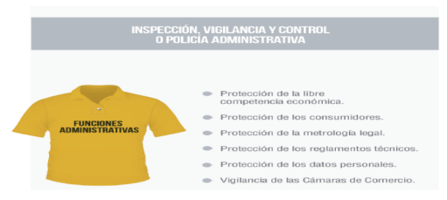


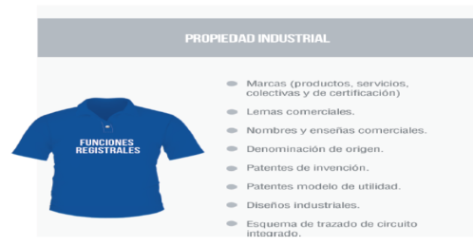

PESV

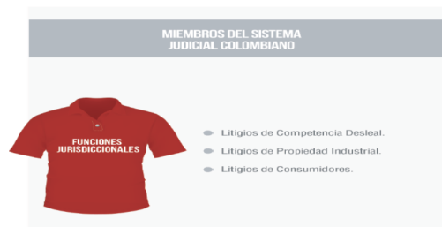

Población que hace parte de la Entidad

Actualmente la entidad tiene aprobada a través del Decreto 4887 del 2011 una planta de personal compuesta por 599 servidores públicos distribuidos en las diferentes dependencias que la conforman. (Anexo 06 – DECRETO 4887) (Anexo 07- DECRETO 1021 del 16 de julio de 2020) “por el cual Por el cual se suprime la planta de personal de carácter temporal y se modifica la planta de personal de carácter permanente de la Superintendencia de Industria y Comercio, y se dictan otras disposiciones” aplicable a 19 cargos de personal profesional Universitario que pasan a ser parte de la planta global.
Los cargos se clasifican según el nivel jerárquico y la naturaleza del empleo:

NIVEL JERARQUICO | NATURALEZA DEL EMPLEO | CARGOS | No. DE CARGOS
DIRECTIVO | Comprende los empleos a los cuales corresponden funciones de dirección general, de formulación de políticas institucionales y de adopción de planes, programas y proyectos. | Superintendente  Secretario general  Superintendente delegado  Directores  Jefes de oficina asesora |  | 20
ASESOR | Agrupa los empleos cuyas funciones consisten en asistir, aconsejar y asesorar directamente a los empleados públicos de la alta dirección de la rama ejecutiva de toda la Superintendencia. | Asesores  Jefes de Oficina |  | 17
PROFESIONAL  PROFESIONAL | Agrupa los empleos cuya naturaleza demanda la ejecución y aplicación de los conocimientos propios de cualquier carrera profesional y que según su complejidad y competencias exigidas, les pueda corresponder funciones de coordinación, supervisión y control de áreas internas encargadas de ejecutar los planes, programas y proyectos institucionales. | Profesional especializado  Profesional Universitario |  | 421
TECNICO | Comprende los empleos cuyas funciones exigen el desarrollo de procesos y procedimientos en labores técnicas misionales y de apoyo, así como las relacionadas con la aplicación de la ciencia y la tecnología | Técnico Administrativo  Técnico |  | 76
ASISTENCIAL | Comprende los empleos cuyas funciones implican el ejercicio de actividades de apoyo y complementarias de las tareas propias de los niveles superiores o de labores que se caracterizan por el predominio de actividades manuales o tareas de simple ejecución. | Secretaria Ejecutiva  Secretaria  Auxiliar administrativo  Conductor mecánico  Operario calificado  Auxiliar de servicios Generales |  | 84
(Tabla 1)

Así mismo y de acuerdo con las necesidades de la entidad se realiza la contratación por prestación de servicios de personas naturales y/o jurídicas que apoyan las actividades de las dependencias.

Vehículos automotores y no automotores al servicio de la Entidad

Para el cumplimiento de las actividades que desarrollan servidores públicos y contratistas, la Entidad dispone de una flota de vehículos propios y subcontratados, tales como vehículos particulares, minivans, buses de servicio público (unidades móviles) y camionetas, en los cuales se realizan los desplazamientos necesarios a nivel nacional.
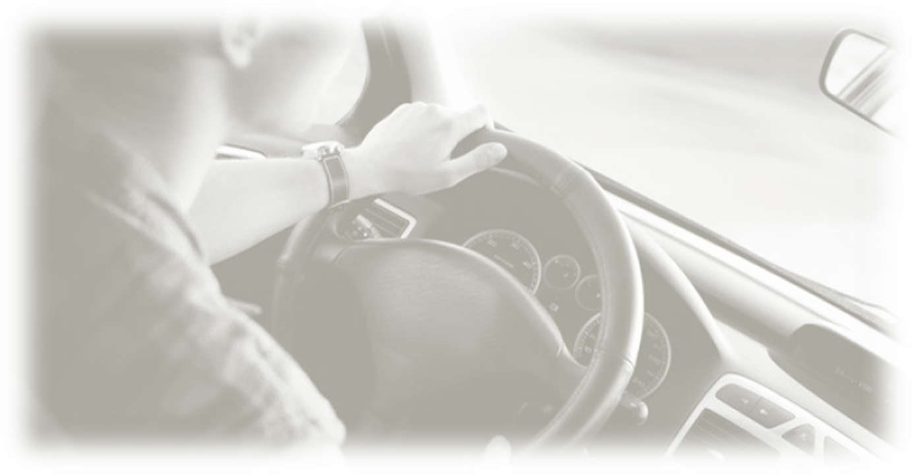
Anexo 8. Listado de Vehículos.

PESV

(Tabla 2)
TIPO DE VEHÍCULOS AL SERVICIO DE LA ENTIDAD | ROL DEL VEHÍCULO DENTRO DE LA ENTIDAD | PROPIOS
TIPO DE VEHÍCULOS AL SERVICIO DE LA ENTIDAD | ROL DEL VEHÍCULO DENTRO DE LA ENTIDAD | NO. DE VEHICULOS | TIPO DE DESPLAZAMIENTO |  | TIPOS DE VIA
TIPO DE VEHÍCULOS AL SERVICIO DE LA ENTIDAD | ROL DEL VEHÍCULO DENTRO DE LA ENTIDAD | NO. DE VEHICULOS | MISION | IN-ITINERE | URBANA | RURAL | NACIONAL
Vehículos particulares | Transporte de Directivos entre sedes y otras instituciones. | 8 | X | X | X | N/A | N/A
Bus de servicio público  (Unidades móviles) | Transporte de funcionarios y equipos para el desarrollo de las actividades, programas y proyectos de la red nacional de protección al consumidor. | 2 | X | N/A | X | X | X
Buses de servicios especial de pasajeros | Transporte de funcionarios | N/A | N/A | N/A | N/A | N/A | N/A
Vehículos tipo Van | Transporte de funcionarios y equipos para el desarrollo de las actividades de la Delegatura para el control y verificación de Reglamentos Técnicos y Metrología Legal  Transporte de documentación | 3 | X | N/A | X | X | X
Camionetas | Transporte de Directivos entre sedes y otras instituciones.  Transporte de documentación | 4 | X | X | X | X | N/A
Camionetas |  | 3 | X | N/A | X | X | X
(Tabla 3)

(Tabla 3)

TIPO DE VEHÍCULOS AL SERVICIO DE LA ENTIDAD | ROL DEL VEHÍCULO DENTRO DE LA ENTIDAD | CONTRATISTAS
TIPO DE VEHÍCULOS AL SERVICIO DE LA ENTIDAD | ROL DEL VEHÍCULO DENTRO DE LA ENTIDAD | NO. DE VEHICULOS | TIPO DE DESPLAZAMIENTO |  | TIPOS DE VIA
TIPO DE VEHÍCULOS AL SERVICIO DE LA ENTIDAD | ROL DEL VEHÍCULO DENTRO DE LA ENTIDAD | NO. DE VEHICULOS | MISION | IN-ITINERE | URBANA | RURAL | NACIONAL
Vehículos particulares | Transporte de Directivos entre sedes y otras instituciones. | N/A | N/A | N/A | N/A | N/A | N/A
Bus de servicio público  (Unidades móviles) | Transporte de funcionarios y equipos para el desarrollo de las actividades, programas y proyectos de la red nacional de protección al consumidor. | 1 | X | N/A | X | X | X
Bus de servicio público  (Unidades móviles) |  | 1 | X | N/A | X | N/A | N/A
Buses de servicios especial de pasajeros | Transporte de funcionarios | 12 | N/A | X | X | N/A | N/A
Vehículos tipo Van | Transporte de funcionarios y equipos para el desarrollo de las actividades de la Delegatura para el control y verificación de Reglamentos Técnicos y Metrología Legal Transporte de documentación | 5 | X | N/A | X | X | X
Camionetas | Transporte de Directivos entre sedes y otras instituciones. Transporte de documentación | N/A | N/A | N/A | N/A | N/A | N/A
Camionetas | Transporte de funcionarios y equipos para el desarrollo de las actividades y labores de las Casas del Consumidor | 6 | X | N/A | X | X | N/A

PESV

Vehículos Contratistas
Así mismo, en el programa de bienestar social se tiene definida la prestación del servicio de transporte especial de pasajeros para los servidores de la SIC dentro del perímetro urbano de la ciudad de Bogotá, lo anterior con el objetivo de mantener y mejorar las condiciones de seguridad y calidad de vida de los usuarios de este beneficio y permitir un transporte seguro para la contingencia por COVID -19
VEHÍCULOS CONTRATISTA – RUTAS FUNCIONARIOS.
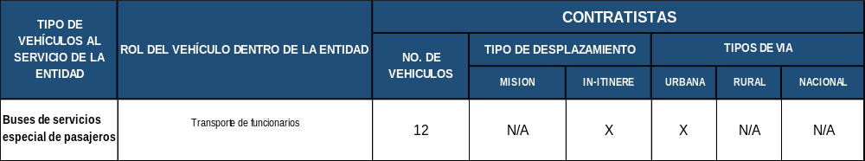
(Tabla 4)

Analizar la movilidad de los servidores públicos y contratistas permitirá a la entidad controlar los riesgos a los que están expuestos, en función de los medios de transporte utilizados, las conductas que pueden afectar la capacidad de conducción y los desplazamientos sean en misión o en in-intinere.
Ciudades de operación de la Entidad

La Superintendencia de Industria y Comercio tiene su sede principal en la ciudad de Bogotá D.C., en la Carrera 13 No 27 – 00 Edificio Bochica Centro Internacional.

Sede Principal
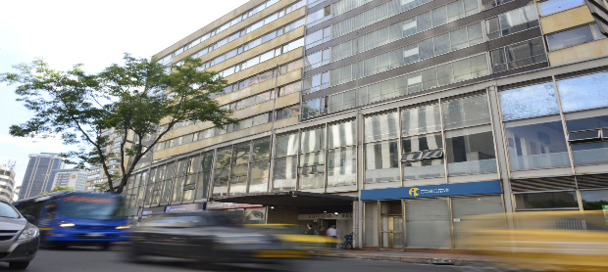

La Entidad adicional a la sede principal, cuenta con presencia a nivel local en las diferentes regiones del territorio nacional a través de las Casas del Consumidor, las cuales tiene como objetivo fomentar la creación de una verdadera cultura de respeto por los derechos del consumidor.

Casas del Consumidor Bogotá
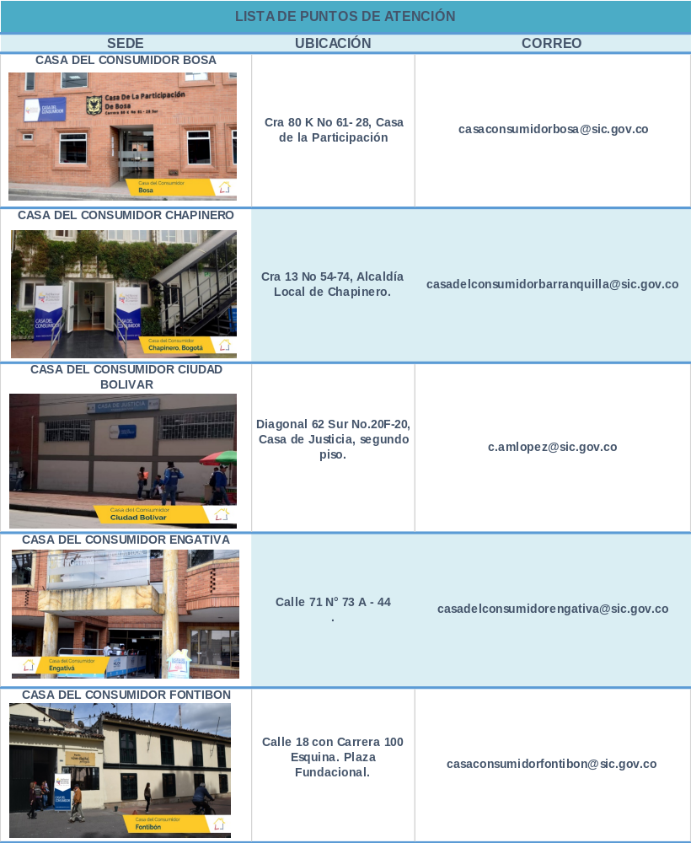
(Tabla 5)
PESV

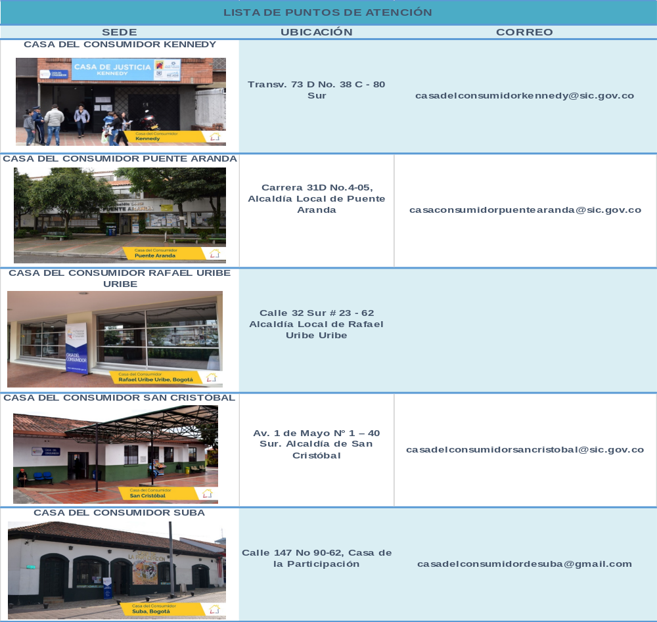
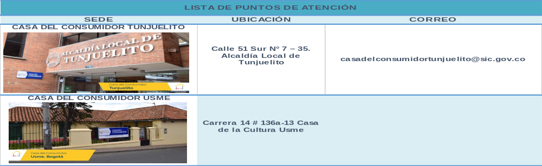
(Tabla 6)

Casas del Consumidor Nacional.
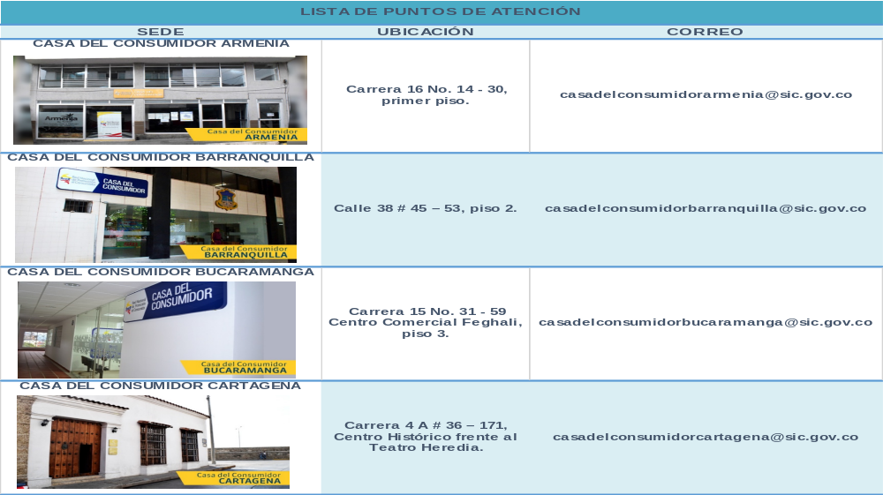
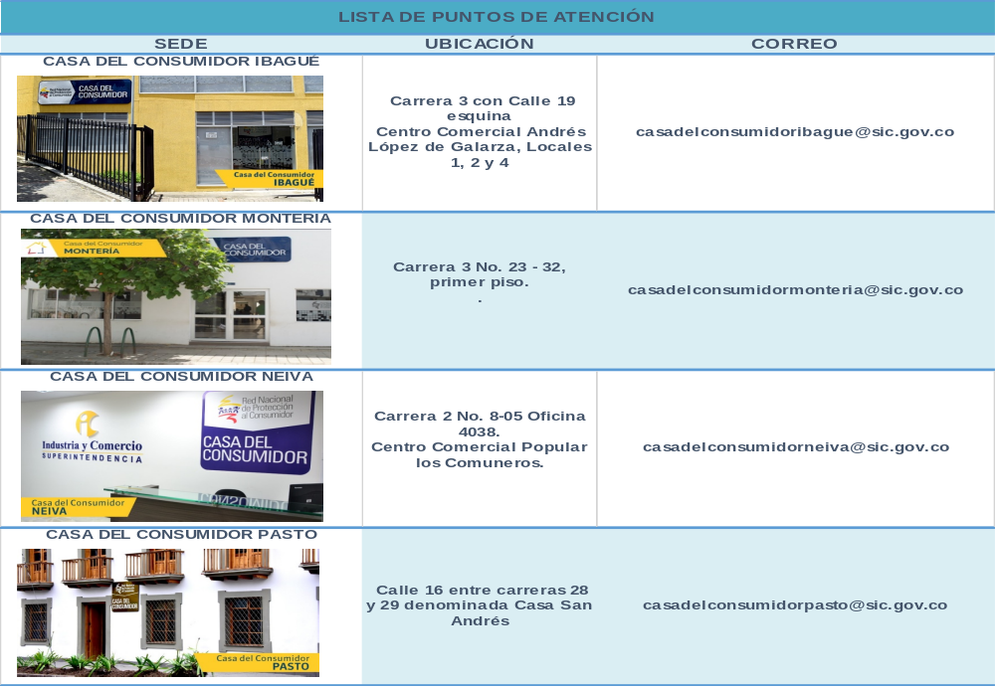

(Tabla 7)
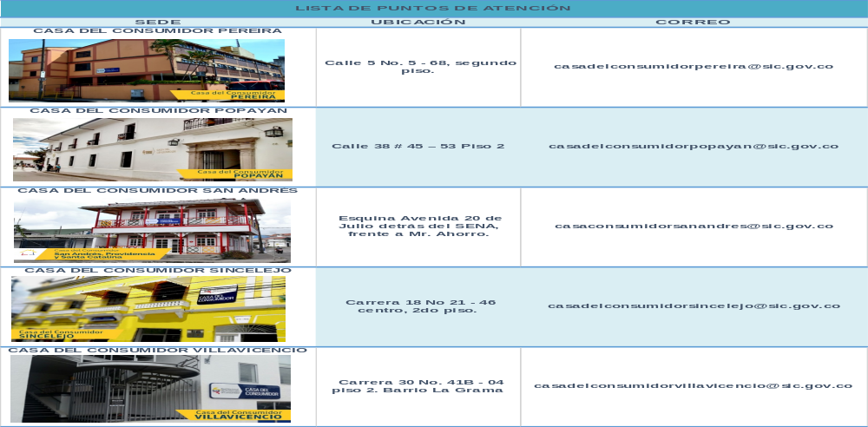


(Tabla 8)
PESV
PESV

Mecanismos de contratación de vehículos

La SIC tiene definido el manual de contratación, el cual es un instrumento interno que hace parte del Sistema Integrado de Gestión, del cual se desprende los procedimientos de la actuación contractual y que tiene por objetivo establecer internamente los procesos y etapas de contracción de la entidad, de conformidad con el estatuto General de Contratación, los principios aplicables y los lineamientos emitidos por la Agencia Nacional de Contratación Pública – Colombia Compra Eficiente, con el fin de garantizar las funciones propias de la Superintendencia en la adquisición de bienes y servicios.
Anexo 09. Manual de contratación GA01-I02

Mecanismos de contratación de conductores

En el procedimiento de vinculación de personal GT02-P09 se tienen establecidas las directrices generales para vinculación de personal a la planta de la Superintendencia de Industria y Comercio, desde el reclutamiento hasta la posesión, de manera eficaz y transparente en cumplimiento con la normatividad vigente y los requerimientos del Superintendente, Secretario General, Superintendentes Delgados, Jefes de Oficina y directores, para suplir las vacantes definitivas y/o temporales que se presenten, de acuerdo con el Manual Especifico de Funciones y de Competencias Laborales, a través de nombramientos en período de prueba, encargos, nombramientos provisionales, temporales y nombramientos en cargos de libre nombramiento y remoción.
Anexo 10. Procedimiento Vinculación de personal GT02-P09)

Así mismo en el manual de contratación GA01-I02 se tiene contemplado la celebración de contratos de prestación de servicios profesionales y de apoyo a la gestión, o para la ejecución de trabajos artísticos que solo pueden encomendarse a determinadas personas naturales.

Diagnóstico - riesgos viales

Diseño de la encuesta del riesgo vial

Con el objetivo de obtener un panorama general del comportamiento vial que se presenta entre los servidores públicos y contratistas que desarrollan sus actividades en la SIC, se realizó la aplicación de una encuesta diagnóstica de comportamiento vial, cuyos resultados fueron consolidados, analizados y tenidos en cuenta para la evaluación de riesgos y definición de planes de acción.

Anexo 11. Encuesta de Seguridad Vial

PESV

ENCUESTA DIAGNOSTICA PARA MEDIR LOS RIESGOS VIALES
Objetivo | Recolectar, consolidar y analizar la información en materia de seguridad vial que permita construir un panorama de los riesgos viales de los actores de la vía de la SIC tanto en desplazamientos en misión como in-itinere.
Fecha de aplicación: | Del 26 de Septiembre al 05 de Octubre de 2018
Número de Preguntas | 41
Tipo de aplicación | Virtual
Participación | 34%
Vigencia de los resultados | Septiembre de 2020
Tipo de respuesta | Selección múltiple
Duración de la aplicación | 5 minutos aproximadamente
Población | 1463
Muestra | 497

La ficha técnica de la encuesta es la siguiente:
(Tabla 9)
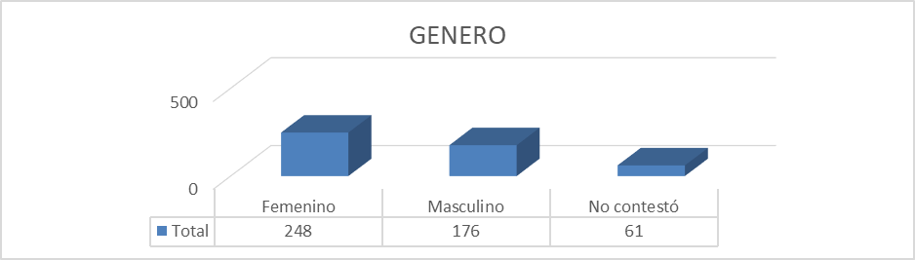

Aplicación de la encuesta de riesgos viales.

Con el fin de dar cumplimiento a la Ley 1503 de 2011, a la Resolución 1565 de 2014 y a la Guía de Evaluación Resolución 1231 de 2016, las cuales establecen la necesidad de formular, implementar y calificar el Plan Estratégico de Seguridad Vial, se diseñó e implementó a través de las herramientas informáticas la Encuesta de Riesgos Viales, la cual estuvo enfocada a conocer los riesgos viales tanto misionales como en In-Itinere a los que podrían estar expuestos los funcionarios y contratistas de la Superintendencia de Industria y Comercio.

Anexo 11. Encuesta de Seguridad Vial

Riesgos de la operación In Itinere y en misión

El diseño de la encuesta de seguridad vial se realizó de tal forma que permitiera obtener información de los diferentes roles que funcionarios y contratistas desempeñan en la vía, de acuerdo con las actividades tanto laborales como personales, convirtiéndose de esta manera en un insumo valioso para generar los planes de acción en materia de Seguridad Vial.

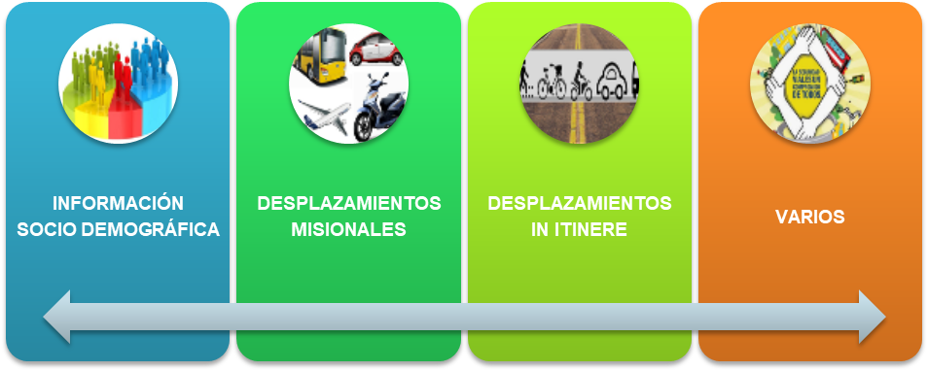
Aspectos tenidos en cuenta en la encuesta:

ENCUESTA DE SEGURIDAD VIAL

Consolidación y análisis de resultados de la encuesta de riesgos viales

Dado que la encuesta se llevó a cabo de manera electrónica a través de la herramienta SuveyMonkey, se logró la obtención de manera inmediata de las respuestas proporcionadas por cada una de las personas que aceptaron diligenciarla, lo que a su vez facilitó la consolidación y análisis de los datos obtenidos.

Anexo 12. Base de datos encuesta
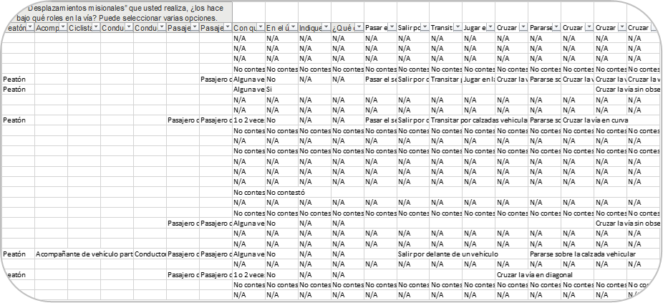

(Tabla 10)

Teniendo en cuenta que la encuesta permitía obtener información de diferentes aspectos, así mismo se realizó la tabulación:

Socio Demográfico
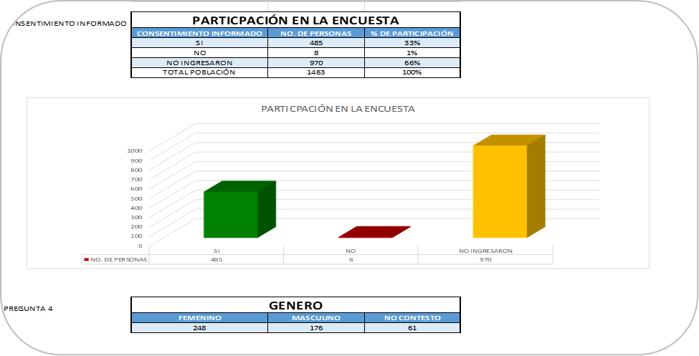

(Tabla 11)

Misionales

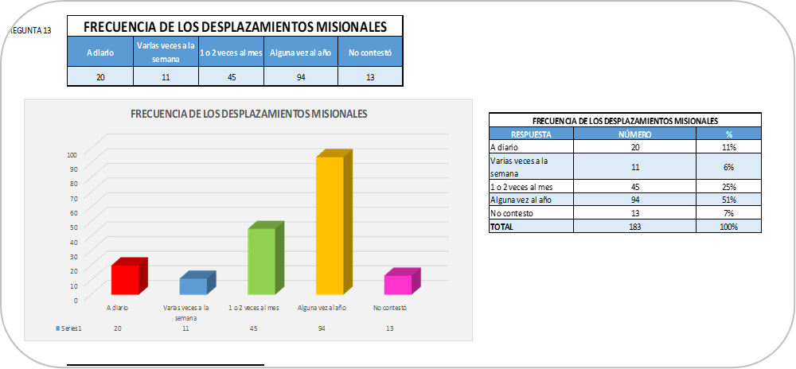

(Tabla 12)

In - Itinere

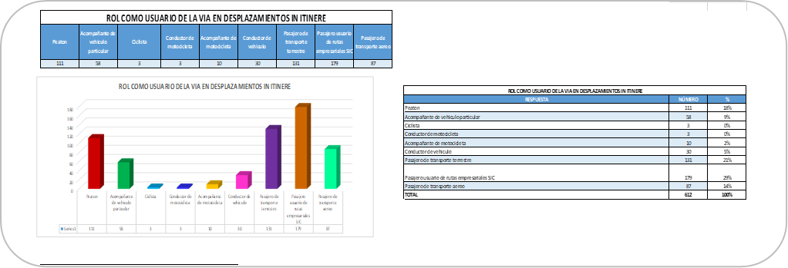

(Tabla 13)

Varios
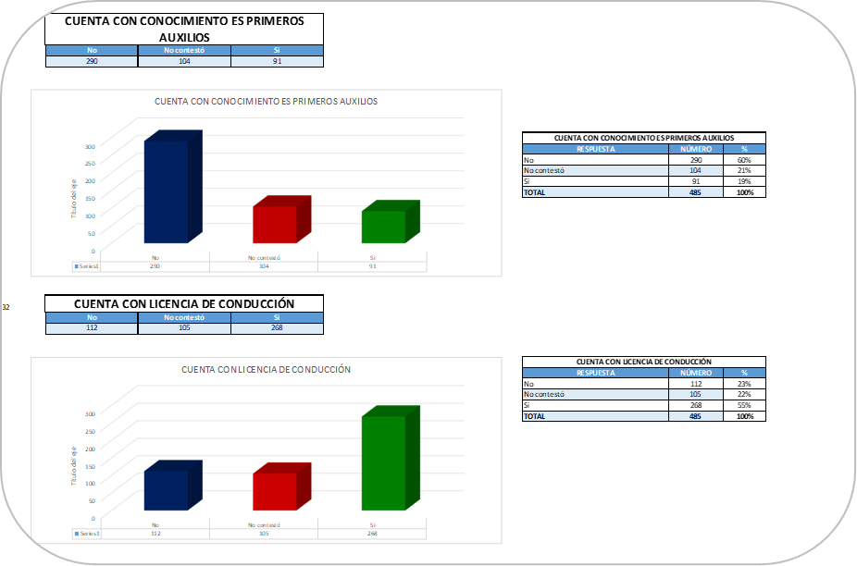

(Tabla 14)

Una vez consolidadas y tabuladas las respuestas se procedió a la interpretación de los resultados, los cuales se encuentran consolidados en el informe Análisis Encuesta de Seguridad Vial.
Anexo 13. Informe encuesta Seguridad Vial

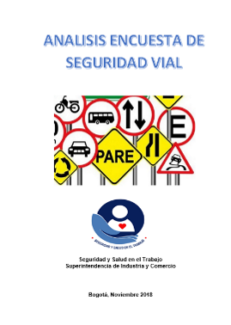
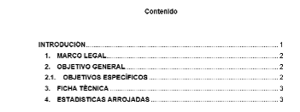
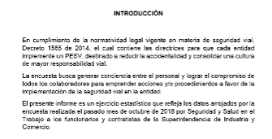

Definición de riesgos viales

Los riesgos en materia de seguridad vial son muy variados e indiscutiblemente el factor humano juega un rol esencial y determinante en la aparición, control y eliminación de estos. Es por ello que la evaluación de los riesgos es una actividad fundamental que debe llevarse a cabo para poder detectar los riesgos que puedan existir en los diferentes roles viales y que pueden afectar a la seguridad y salud de las personas.

El objetivo fundamental de la evaluación es identificar, minimizar y controlar debidamente y de manera oportuna los riesgos que no han podido ser eliminados, estableciendo las medidas preventivas pertinentes y las prioridades de actuación en función de las consecuencias que tendría su materialización y de la probabilidad de que se produjeran, procurando de esta manera la disminución de accidentes e incidentes de trabajo y la aparición de enfermedades laborales.

Para la evaluación de estos riesgos se adoptó la metodología establecida en el procedimiento SCO4-P02 Procedimiento para la continua identificación de peligros, valoración de riesgos y determinación de controles. De igual forma se tuvo en cuenta los resultados de la encuesta diagnóstica de comportamiento vial, las estadísticas de accidentalidad, los reportes de actos y condiciones inseguras FACI y los índices de enfermedad laboral.
Los resultados de la evaluación quedarán consignados en el formato SC04-F06 Matriz de identificación de peligros, valoración de riesgos y determinación de controles, el cual se actualizará cuando se presenten novedades que así lo ameriten.

Anexo 14. Matriz de identificación de peligros viales.

Calificación de riesgos viales

Teniendo en cuenta los peligros identificados por el grupo de desarrollo de talento humano y según los resultados de la encuesta de diagnóstico en seguridad vial, se identificaron los riesgos para los funcionarios, según su Rol.

  - Conductor vehículo o motocicleta
  - Conductor Bicicleta
  - Peatón
  - Pasajero

La calificación del Nivel de Riesgo se realizó de la siguiente manera:

NR= NP*NC

NR= Magnitud de un riesgo: Resultante del producto del nivel de probabilidad por el nivel de consecuencia.
NP= Nivel de Probabilidad: Es el producto del nivel de deficiencia por el nivel de exposición.
NC= Nivel de Consecuencia: Es una medida de la severidad de las consecuencias.

Para determinar el NP se requiere:

NP=ND*NE

ND= Nivel de Deficiencia: Es la magnitud de la relación esperable entre el conjunto de peligros detectados y su relación causal directa con posibles incidentes y con la eficacia de las medidas preventivas existentes en un lugar de trabajo.

NE=Nivel de exposición: Es la situación de exposición a un riesgo que se presenta en un tiempo determinado durante la jornada laboral.

Determinar nivel de deficiencia

Para determinar el nivel de deficiencia ND se puede utilizar la siguiente tabla
PESV

PESV

(Tabla 15)

Tabla 1. DETERMINACIÓN DEL NIVEL DE DEFICENCIA
Nivel de deficiencia | Valor de ND | Significado
Muy alto (MA) | 10 | Se ha (n) detectado peligro (s) que determina (n) como posible la generación de incidentes o consecuencias muy significativas, o la eficacia del conjunto de medidas preventivas existentes respecto al riesgo es nula o no existe, o ambos.
Alto (A) | 6 | Se ha (n) detectado algún (os) peligro (s) que pueden dar lugar a consecuencias significativa (s) o la eficacia del conjunto de medidas preventivas existentes es baja, o ambos.
Medio (M) | 2 | Se han detectado peligros que pueden dar lugar a consecuencias poco significativas o de menor importancia o la eficacia del conjunto de medidas preventivas existentes es moderada, o ambos.
Bajo (B) | No se asigna valor | No se ha detectado consecuencia alguna, o la eficacia del conjunto de medidas preventivas existentes es alta, o ambos. El riesgo está controlado. Estos peligros se clasifican directamente en el nivel de riesgo y de intervención cuatro (IV) Ver tabla 7.

Determinar el nivel de exposición

Para determinar en nivel de Exposición NE, se aplicarán los criterios de la siguiente tabla
(Tabla 16)

Tabla 2. DETERMINACIÓN DEL NIVEL DE EXPOSICIÓN
Nivel de exposición | Valor de NE | Significado
Continua (EC) | 4 | 4 La situación de exposición se presenta sin interrupción o varias veces con tiempo prolongado durante la jornada laboral.
Frecuente (EF) | 3 | 3 La situación de exposición se presenta varias veces durante la jornada laboral por tiempos cortos.
Ocasional (EO) | 2 | 2 La situación de exposición se presenta alguna vez durante la jornada laboral y por un período de tiempo corto.
Esporádica (EE) | 1 | 1 La situación de exposición se presenta de manera eventual.

Nota: Defínase como jornada laboral en una semana de trabajo.
Para determinar NP se combinarán los resultados de la Tabla 1 y 2 y la interpretación del resultado se realizará de acuerdo con el significado de la Tabla 3.
PESV
(Tabla 17)

TABLA 3. DETERMINACIÓN DEL NIVEL DE PROBABILIDAD
Niveles de Probabilidad |  | Nivel de Exposición (NE)
 |  | 4 | 3 | 2 | 1
Nivel de deficiencia (ND) | 10 | MA-40 | MA-30 | A-20 | A-10
Nivel de deficiencia (ND) | 6 | MA-24 | A-18 | A-12 | M-6
Nivel de deficiencia (ND) | 2 | M-8 | M-6 | B-4 | B-2

(Tabla 18)

TABLA 3.1. SIGNIFICADO DE LOS DIFERENTES NIVELES DE PROBABILIDAD
Nivel de Probabilidad | Valor de NE | Significado
Muy alto (MA) | entre 40 y 24 | Situación deficiente con exposición continua, o muy deficiente con exposición frecuente. Normalmente la materialización del riesgo ocurre con frecuencia.
Alto (A) | entre 20 y 10 | Situación deficiente con exposición frecuente u ocasional, o bien situación muy deficiente con exposición ocasional o esporádica. La materialización del riesgo es posible que suceda varias veces en la vida laboral.
Medio (M) | entre 8 y 6 | Situación deficiente con exposición esporádica, o bien situación mejorable con exposición continuada o frecuente. Es posible que suceda el daño alguna vez.
Bajo (B) | entre 4 y 2 | Situación mejorable con exposición ocasional o esporádica, o situación sin anomalía destacable con cualquier nivel de exposición. No es esperable que se materialice el riesgo, aunque puede ser concebible.
(Tabla 19)

TABLA 4. DETERMINACIÓN DEL NIVEL DE CONSECUENCIAS
Nivel de Consecuencias | NC | Significado
Mortal o catastrófico (M) | 100 | Muerte (s).
Muy grave (MG) | 60 | Lesiones o enfermedades graves irreparables (Incapacidad permanente parcial o invalidez)
Grave (G) | 25 | Lesiones o enfermedades con incapacidad laboral temporal (ILT)
Leve (L) | 10 | Lesiones o enfermedades que no requieren incapacidad.
PESV

(Tabla 20)

La determinación del nivel de consecuencia se realizará de acuerdo a los parámetros de la Tabla 4.

TABLA 5. DETERMINACIÓN DEL NIVEL DE RIESGO
Nivel de riesgo NR=NPXNC |  | Nivel de probabilidad (NP)
 |  | 40-24 | 20-10 | 8-6 | 4-2
Nivel de Consecuencias (NC) | 100 | I 4000-2400 | I 2000-1200 | I 800-600 | II 400-200
Nivel de Consecuencias (NC) | 60 | I 2400-1440 | I 1200-600 | II 480-360 | II 240 III120
Nivel de Consecuencias (NC) | 25 | I 1000-600 | II 500-250 | II 200-150 | III 100-50
Nivel de Consecuencias (NC) | 10 | II 400-240 | II 200 III 100 | III 80-60 | III 40 IV 20
Para obtener el nivel de riesgo se interpretará de acuerdo con los criterios de la Tabla 6.
(Tabla 21)

TABLA 6. SIGNIFICADO DEL NIVEL DE RIESGO
Nivel de riesgo de intervención | Valor de NR | Significado
I | 4000-600 | Situación crítica. Suspender actividades hasta que el riesgo esté bajo control. Intervención urgente.
II | 500-150 | Corregir y adoptar medidas de control de inmediato. Sin embargo suspenda actividades si el nivel de riesgo está por encima o igual de 360,
III | 120-40 | Mejorar si es posible. Sería conveniente justificar la intervención y su rentabilidad.
IV | 20 | Mantener las medidas de control existentes, pero se deberían considerar soluciones o mejoras y se debe haber comprobaciones periódicas para asegurar que el riesgo aún es aceptable.

Una vez determinado el nivel de riesgo, se decidirá cuales riesgos son aceptables y cuáles no.
Tabla 7. Aceptabilidad del Riesgo

TABLA 7. ACEPTABILIDAD DEL RIESGO
NIVEL DE RIESGO | Significado
I | No aceptable | Situación crítica, corrección urgente
II | No aceptable o Aceptable con control específico | Corregir o adoptar medidas de control
III | Aceptable | Mejorar el control existente
IV  (Tabla 22) | Aceptable | No intervenir, salvo que un análisis más preciso lo justifique

Norma estándar de calificación de riesgos viales

Se generó una Matriz de identificación de peligros y evaluación de riesgos en seguridad vial, teniendo como base la metodología definida en la Guía GTC 45.

En alineación con los pilares del Plan Estratégico de Seguridad Vial se definieron las acciones encaminadas a la gestión de los riesgos y prevención de accidentes viales en la Entidad.

La Matriz de identificación de peligros y evaluación de riesgos debe ser revisada y/o ajustada anualmente por el grupo de desarrollo del talento humano, igualmente se podrán realizar actualizaciones según se generen nuevas disposiciones al interior de la Entidad, que supongan riesgo en Seguridad vial no contemplados en este documento.

Planes de Acción - riesgos viales

Planes de acción para el factor humano.

El plan de acción para el factor humano contempla esencialmente una serie de campañas de sensibilización y capacitación dirigidas los funcionarios y contratistas de la SIC, que se adelantarán desde El Grupo de Desarrollo del Talento Humano, bimensualmente.

Las capacitaciones orientadas al grupo de conductores de la SIC, se hará en coordinación entre el Grupo de desarrollo del talento humano y el Grupo de Trabajo de Servicios Administrativos y Recursos Físicos, esta última se encargará de gestionar, programar y realizar las capacitaciones.

Adicionalmente, se realizarán los diferentes exámenes establecidos en el presente documento a los conductores, con el fin de verificar su idoneidad para la conducción de los vehículos,

Planes de acción para el factor vehículos

En cuanto al factor vehículos, se aclara que actualmente se realiza un estricto control de las condiciones mecánicas y de cumplimiento de la normatividad para todos los vehículos de la Entidad. Dicho seguimiento se mantendrá, realizando la verificación de documentación pertinente como lo son SOAT, seguros, impuestos, revisiones técnicas y mecánicas de toda la flota, con el propósito de garantizar el buen estado de los vehículos y brindar la seguridad requerida a quienes realizan el uso cotidiano del servicio.
El Comité de Seguridad Vial, ha definido al Grupo de Trabajo de Servicios Administrativos y Recursos Físicos, como el encargado de gestionar todas las actividades relacionadas con el mantenimiento, y trazabilidad de la documentación con el fin de garantizar buen estado de los vehículos y de toda la documentación requerida por la Entidad y los entes de control.

Planes de acción para el factor infraestructura segura

Es importante resaltar que, al estar ubicados dentro del Centro Internacional Tequendama, no se puede tener control sobre la infraestructura del parqueadero de los vehículos. Como un compromiso de la SIC se realizan inspecciones locativas periódicas del área de parqueadero con el fin de reportar todas las anomalías o condiciones inseguras que se presenten. Adicionalmente, se hacen revisiones de la señalización y demarcación.

Anexo 15. Formato inspección de parqueaderos.

Planes de acción para el factor atención a victimas

La Superintendencia de Industria y comercio, cuenta con un programa de seguros que ampara las contingencias ante los eventos que puedan ocasionar pérdidas accidentales, súbitas e imprevistas. Entre otras, se destacan dos coberturas: - Responsabilidad Civil Extracontractual, que ampara los daños materiales o personales causados a terceros por parte de la Entidad, en hechos de carácter accidental, súbito e imprevisto: amparos predios, labores y operaciones, RC causada por productos y trabajos terminados, RC causada por contratistas y subcontratistas, RC causada por vehículos propios y no propios, RC causada por participación en ferias y exposiciones, RC parqueaderos, RC de bienes bajo tenencia y control.

Anexo 16. Póliza RCE y automóviles.

Adicionalmente, dentro de las capacitaciones contempladas en el SG – SST y en el PESV, se encuentra definida una presentación en primeros auxilios básicos, la cual está dirigida a conductores y contratistas de los vehículos que transportan personal de la SIC.

Para los trabajadores de la SIC, la cobertura en caso de atención por accidentes o incidentes estará a cargo de la Aseguradora de Riesgos Profesionales - ARL Positiva y la investigación de los accidentes estará a cargo del equipo investigador de acuerdo a lo establecido en el procedimiento.

El protocolo para atención a víctimas se ampliará en el Capítulo 5 del presente documento.

Viabilidad de implementación de los planes de acción

Una vez establecidos los planes de acción a ejecutar, estos fueron revisados en Comité de Seguridad vial, con el propósito de analizar su viabilidad en la ejecución y las diferentes implicaciones de cada una de estas medidas, definiéndolos como viables, para ser ejecutados en el corto, mediano y largo plazo, instaurando unas directrices y un cronograma de actividades acorde con los diferentes avances. Los planes de acción correspondientes a factor humano y máquina fueron evaluados y revisados por cada una de las dependencias encargadas definiendo su viabilidad y finalidad en la implementación.

Implementación de acciones del PESV

Cronograma de implementación para los planes de acción.

A continuación, se presenta el cronograma con la implementación de los planes de acción para el fortalecimiento de los (5) pilares del Plan estratégico de Seguridad Vial en conformidad con la encuesta realizada en la identificación, calificación y clasificación de riesgos viales.

Anexo 17. Cronograma planes de acción.

Seguimiento y evaluación de planes de acción del PESV

Basados en las actividades que se tienen contempladas en los planes de acción, se proponen los siguientes indicadores de actividad, los cuales permitirán evaluar los logros progresivos que se vayan cumpliendo.

En cuanto a indicadores de resultado, debido a la baja tasa de accidentalidad presente por los conductores de La Superintendencia de industria y Comercio, se propone como meta una reducción del 90% en cuanto a incidentes y accidentes de tránsito se refiere.

Indicadores para la implementación de los planes de acción

Basados en las actividades que se tienen contempladas en los planes de acción, se proponen los siguientes indicadores de actividad, los cuales permitirán evaluar los logros progresivos que se vayan cumpliendo.

Para la medición del grado de implementación del Plan estratégico de Seguridad vial, la entidad estableció los siguientes indicadores bajo las especificaciones normativas de la guía para la realización del PESV resolución 1565 de 2014.
Indicadores de Resultado
Se busca indicar el grado de cumplimiento de los objetivos planteados por la SIC en los siguientes parámetros:

a. Cumplimiento del cronograma del plan estratégico de seguridad
b. Frecuencia de los accidentes de transito
c. Tasa de accidentes de transito
d. Reducción de los accidentes de transito

Indicadores de Actividad
Lo que busca la entidad es conocer la información sobre el grado de consecución de las acciones y para esto revisara trimestralmente los siguientes indicadores:
a. Número de personal formado en Seguridad Vial
b. Cumplimiento en los programas de mantenimiento de los vehículos

c. Número de evaluaciones prácticas de los conductores.

PESV

INDICADORES DE RESULTADO
I | II | III | IV | V
NOMBRE DEL INDICADOR | FUENTES Y FORMULAS | META | PERIODICIDAD DE LA MEDICION | RESPONSABLE
Cumplimiento del Cronograma del PESV | [(No de Actividades ejecutadas) /(No de Actividades programadas)]* 100 | 70% | Semestral | Grupo de Desarrollo del Talento Humano SST
Frecuencia de Accidentes de  Transito | [(No de Accidentes de Tránsito en el  Periodo) / (No de Vehículos de la compañía)] | 80% | Semestral | Grupo de Desarrollo del Talento Humano SST
Tasa de Accidentes de Transito | [(No de Accidentes de Tránsito en el semestre )/(Promedio de Personas Expuestas )]*100 | 80% | Semestral | Grupo de Desarrollo del Talento Humano SST
Reducción de accidentes de tránsito | (Nº de accidentes de tránsito del año en vigencia  / Nº de accidentes de tránsito de la vigencia anterior) *100" | 90% | Semestral | Grupo de Desarrollo del Talento Humano SST
(Tabla 23)

(Tabla 24)

INDICADORES DE ACTIVIDAD
I | II | III | IV | V
NOMBRE DEL INDICADOR | FUENTES Y FORMULAS | META | PERIODICIDAD DE LA MEDICION | RESPONSABLE
Número de personal formado en Seguridad Vial. | [(No de trabajadores formados en seguridad vial) /(Total de trabajadores)]*100 | 60% | Trimestral | Grupo de Desarrollo del Talento Humano SST.
Cumplimiento en los programas de mantenimiento de los vehículos | [(N° de vehículos con mantenimiento / (N° total de vehículos)] * 100 | 100% | Semestral | grupo de servicios administrativos y recursos físicos
Número de evaluaciones prácticas de los conductores. | [(No de conductores evaluados) /(Total de conductores)]*100 | 100% | Trimestralmente | grupo de servicios administrativos y recursos físicos

Responsables para la medición de los indicadores

El responsable del seguimiento a los indicadores correspondientes al tema de mantenimiento, será el servidor público que designe el Grupo de servicios administrativos y recursos físicos, la consolidación de la información y seguimiento de los indicadores estará a cargo del servidor público que designe el Grupo de Desarrollo de Talento

Humano. Cada área responsable se observa en la tabla de indicadores de resultado y actividad casilla V de la tabla 23 y 24.

Fuentes y fórmulas para el cálculo de los indicadores
Las fórmulas para el cálculo de los indicadores están descritas en las tablas 23 y 24 en la casilla II. La información para el indicador de accidentes de tránsito, así como información sobre los temas de mantenimiento será entregada por el grupo de servicios administrativos y recursos físicos. La información para el indicador de capacitación será entregada por el Grupo de Desarrollo del Talento Humano SST.

Anexo 18. Matriz de indicadores

Metas de los indicadores
Las metas para el cálculo de los indicadores están descritas en las tablas columna número III de la tabla 23 y 24 desde el punto de vista del seguimiento del desarrollo del plan, el sistema de indicadores es la herramienta que va a permitir a la entidad obtener información sobre la materialización real de las acciones, incluidas en el plan o sobre los resultados que se puedan generar, así como la evolución de estas acciones durante su desarrollo.

Anexo 18. Matriz de indicadores

Indicadores de personas capacitadas en seguridad vial
Tal como se mencionó en la tabla de indicadores de actividad se tomó la metodología descrita en la tabla 24 en la casilla número 2 del presente documento para su medición.

Indicadores de accidentes de transito
Tal como se mencionó en la tabla de indicadores de resultado se tomó la metodología para la medición la cual se encuentra relacionada en la tabla 23 en la casilla II.

Indicadores de mantenimiento preventivo
La Superintendencia de Industria y Comercio establece un indicador para medir el cumplimento de los programas de mantenimiento preventivo, este indicador esta descrito en la tabla 24 casilla 2.

Planes de acción que se van a auditar en el plan estratégico de seguridad vial
Los planes de acción que se van a auditar en el PESV de la SIC, están descritos en el ítem 1.8 de este mismo documento. Con el propósito de contar con un mecanismo que facilite el mejoramiento continuo del PESV, se incluirán sesiones de trabajo de auditoría interna desde el comité del plan estratégico de seguridad vial, con el fin de verificar si las actividades contempladas en el PESV se llevan a cabo de acuerdo con los compromisos realizados en el presente documento.

Metodología para el desarrollo de las auditorias

El Plan Estratégico de Seguridad Vial PESV, al ser una un programa a cargo del Grupo de Desarrollo del Talento Humano, será sometido a las auditorías internas y externas en intervalos de tiempo planificados y que proporcionaran información acerca del cumplimiento del plan estratégico de seguridad vial.

La metodología de las auditorías externas se implementará una vez el PESV se encuentre aprobado por la Secretaria de Movilidad. En una de las reuniones de seguimiento establecidas por el comité del PESV, se

adelantará el proceso de auditoria con la participación de todos los integrantes del comité, a cada uno de los pilares y se asignará una lista de chequeo que permita verificar el cumplimiento de los compromisos adquiridos en el documento del PESV. En esta lista se indicará la información solicitada, los criterios de aceptabilidad, los hallazgos, no conformidades y observaciones del aspecto evaluado. Cada miembro del comité auditará un capítulo diferente al de su área con el fin de permitir idoneidad de la misma para lo cual se realizará capacitación en auditoría interna al comité.

Periodos para el desarrollo de las auditorias
El Comité de Seguridad Vial determinará el alcance de las auditorías internas y tomará las acciones correctivas que fuesen necesarias para eliminar la causa de los hallazgos que se reporten. La frecuencia de las auditorías internas será anual.



COMPORTAMIENTO HUMANO

Procedimiento de selección de conductores

Perfil del conductor

En la Resolución No. 11753 del 2015, se encuentra el manual específico de funciones y competencias laborales para los empleos de la planta de personal de la SIC. En este documento se definen el propósito y funciones del cargo, así mismo se determinan los conocimientos básicos o esenciales, las competencias comportamentales y los requisitos de formación académica y de experiencia que requiere el candidato para desempeñar el cargo de conductor.

Anexo 19. Manual especifico de funciones

A continuación, se relaciona el perfil del Conductor

- IDENTIFICACIÓN
Nivel: | Asistencial
Denominación del Empleo: | Conductor Mecánico
Código: | 4103
Grado: | 13
No. de cargos: | Uno (1)
Dependencia: | Donde Se ubique el Cargo
Cargo del Jefe Inmediato: | Quien ejerza la supervisión directa
- ÁREA FUNCIONAL – DONDE SE UBIQUE EL EMPLEO
III. PROPÓSITO PRINCIPAL
Conducir y mantener el vehículo automotor en óptimas condiciones de funcionamiento, para trasladar personal de la entidad de acuerdo con los requerimientos institucionales, cumpliendo con la confidencialidad respectiva.
IV. DESCRIPCIÓN DE FUNCIONES ESENCIALES
- Mantener en perfecto estado de funcionamiento el vehículo automotor, herramientas y equipo de carretera asignados, conforme a los procedimientos establecidos.
- Transportar funcionarios previa autorización del jefe inmediato, cumpliendo con las normas y reglamentos de tránsito y transporte.
- Informar al jefe inmediato sobre los accidentes y demás novedades relacionadas con el funcionamiento del vehículo o el desempeño de sus funciones, de acuerdo a los lineamientos trazados por la entidad.
- Apoyar el desarrollo de labores encaminadas y gestiones tendientes a dar solución y facilitar la ejecución de actividades de acuerdo con las instrucciones impartidas por el jefe inmediato.
- Mantener actualizados los registros operativos relacionados con el vehículo asignado, respondiendo por la exactitud de los datos incorporados.
- Realizar el transporte de suministros, equipos y correspondencia, conforme a los lineamientos del superior inmediato.
- Efectuar diligencias externas de acuerdo con las instrucciones impartidas por el jefe inmediato, en el cumplimiento de los fines o propósitos de la entidad con el vehículo.
- Participar en la implementación, mantenimiento y mejora continua del Sistema de Control Interno y de Calidad, Sistema de Gestión Integral de Calidad, Gestión Ambiental y Seguridad y Salud en el Trabajo, de acuerdo con la naturaleza y estructura institucional, en cumplimiento de las disposiciones legales vigentes.
- Desempeñar las demás funciones que les sean asignadas por el jefe inmediato, de acuerdo con la naturaleza del empleo y el área de desempeño.
V. CONOCIMIENTOS BÁSICOS O ESENCIALES
- Conducción
- Normas de tránsito
- Mecánica y electricidad automotriz
VI. COMPETENCIAS COMPORTAMENTALES
COMUNES | POR NIVEL JERÁRQUICO
Orientación a resultados  Orientación al usuario y ciudadano  Transparencia  Compromiso con la organización | Manejo de la información  Disciplina  Relaciones interpersonales  Colaboración
VII. REQUISITOS DE FORMACIÓN ACADÉMICA Y EXPERIENCIA
Estudios | Experiencia
Aprobación de cinco (5) años de educación básica secundaria y licencia de conducción acorde con el vehículo asignado.  (Tabla 25) | No requiere.

Procedimiento de selección de conductores

El éxito de una empresa depende de muchos factores, sin embargo, existe un aspecto fundamental y que muchas veces lo engloba todo: el recurso humano: Personas idóneas, talentosas y competentes. Es así como, el proceso de selección de una compañía se convierte en una de las estrategias principales, pues permite seleccionar al candidato que reúne las cualidades, capacidades y perfil que se requiere para el desempeño de un cargo.

En la Superintendencia de industria y comercio, se tiene definido el procedimiento de vinculación de personal, (Anexo 10. Procedimiento Vinculación de personal GT02-P09), el cual tiene como objetivo establecer las directrices generales para vinculación de personal a la planta de personal de la Superintendencia de Industria y Comercio.

Los empleos públicos vacantes de la Superintendencia de Industria y Comercio se podrán proveer de manera definitiva o transitoria mediante nombramiento en período de prueba, nombramiento ordinario, en encargo o nombramiento provisional en las condiciones contenidas en la Ley 909 de 2004.

Para proveer en debida forma los cargos, se identificarán mes a mes las vacantes que resulten por alguna de las causales contenidas en las normas vigentes, tales como renuncia, pensión, destitución, etc. Los empleos de libre nombramiento y remoción serán provistos por nombramiento ordinario, previo el cumplimiento de los requisitos exigidos para el desempeño del empleo y el procedimiento establecido en la Ley 909 de 2004, sin perjuicio de la provisión transitoria a través del encargo.

PESV

Para la vinculación de conductores, una vez seleccionadas las hojas de vida de los posibles candidatos se da paso a las siguientes actividades, las cuales deben ser concluidas de manera satisfactoria como requisito indispensable para continuar con el proceso:

- Validación de documentación: Previa autorización del candidato se revisa a través de los medios definidos para ello, el estado de la licencia de conducción, multas e infracciones, certificado médico vigente y certificado de aptitud en conducción, que se encuentran disponibles en la página www.mintransporte.gov.co y/o Runt
- Prueba escrita de conocimientos básicos en conducción, normatividad, malla vial y características generales de los vehículos. (Anexo 15. Prueba conocimientos básicos).
- Prueba práctica de conducción, la cual permite observar del candidato sus habilidades y destrezas en la conducción y el comportamiento general en las vías. (Anexo 16. Prueba de conducción).
- Entrevista personal
- Toma de exámenes médicos ocupacionales: De acuerdo con lo establecido por la ley, se practica el examen psicosensometrico el cual contempla:
a. Valoración médica ocupacional
b. Visiometría
c. Audiometría
d. Coordinación motriz
e. Examen de psicología.

El Grupo de servicios Administrativos y Recursos Físicos es el responsable de la aplicación y calificación de la prueba escrita y practica de conducción.

Ahora bien, como se mencionó en el numeral 1.6.8. Mecanismos de contratación de conductores, la SIC en el Manual de Contratación define que para la adquisición de bienes, servicios y obra, se deberá adelantar los procesos de contratación de conformidad con las modalidades de selección prescritas en la normatividad, en atención a la cuantía a contratar y a la naturaleza, Una de las modalidades es la contratación directa, esta es una modalidad excepcional en la cual no se requiere realizar un proceso de selección público y por ende su aplicación es de carácter restrictivo.

La contratación directa contempla los contratos de prestación de servicios profesionales y de apoyo a la gestión, o para la ejecución de trabajos artísticos que solo pueden encomendarse a determinadas personas naturales. Puntualmente para la contratación de conductores se emplean los contratos de prestación de servicios de apoyo a la gestión, los cuales se celebran para el desarrollo de actividades operativas, logísticas o asistenciales, vinculadas a la realización de tareas propias de la entidad, caracterizados por corresponder a actividades predominantemente materiales y no calificadas.

Estos contratos se pueden celebrar con personas jurídicas o naturales, siempre y cuando la entidad verifique que el contratista cuanta con la idoneidad o experiencia requerida y relacionada con el área que solicita la contratación.
PESV

Pruebas de ingreso de conductores

Criterios para la realización de exámenes médicos

La entidad tiene definido el instructivo para la ejecución de exámenes médicos ocupacionales y elaboración de profesiograma SC04-I05 en el cual establece las directrices para la ejecución de los exámenes médicos Ocupacionales de ingreso, periódicos y de egreso para valorar el estado de salud en relación con la ocupación y el desempeño de las funciones, a través de lo establecido en el profesiograma de la entidad.

Anexo 20. Profesiograma.

Idoneidad de los exámenes médicos

De acuerdo con lo establecido en el Manual de Contratación GA01-I02, la SIC adelanta proceso de licitación para la prestación de los servicios de exámenes médicos ocupacionales de ingreso, pos incapacidad, periódicos y de egreso para los funcionarios de la Superintendencia de Industria y Comercio.
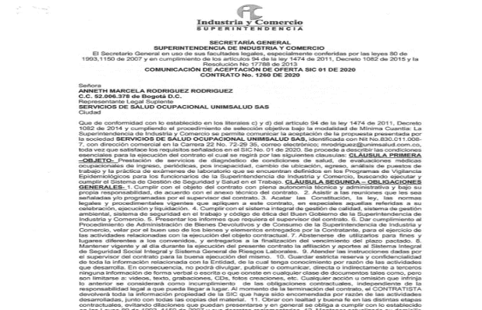

Anexo 21. Idoneidad de los servicios de exámenes médicos.

PESV

Criterios para la realización de exámenes psicosensometricos.

Las evaluaciones médicas ocupacionales son definidas de acuerdo con los riesgos, requerimientos, perfiles y demandas propias del cargo, razón por la que el enfoque de cada evaluación médica puede ser diferente. A través

del Profesiograma se da a conocer esta información al centro médico ocupacional, adicionalmente se relacionan los exámenes paraclínicos complementarios requeridos de ser necesario. La definición objetiva del profesiograma permitirá realizar los exámenes y valoraciones necesarias, optimizando costos y tiempo.

El profesiograma (Anexo 20 profesiograma SC04-I05) consolida la información sobre los riesgos ocupacionales a los que está o estará expuesta el servidor o contratita, el tipo y contenido de las evaluaciones médicas ocupacionales y pruebas complementarias que se les deben realizar a los aspirantes, Servidores y/o contratistas que laboren en la entidad. Estas evaluaciones se definen por cargo o actividad y se realizan de carácter obligatorio, previas al ingreso (pre ocupacionales), periódicas, cambio de cargo, post incapacidad y de retiro. En relación con los exámenes paraclínicos, según el artículo 10 de la Ley 23 de 1981, sólo deberán elegirse aquellos que realmente sean útiles para la vigilancia epidemiológica de los factores de riesgo a los cuales esté expuesto el servidor o contratista; además se le explica al servidor o contratista qué tipo de examen es, cuál es su razón de ser y si su realización implica algún riesgo para su integridad física.

En el caso particular de los conductores el examen ocupacional que se realiza es el psicosensométrico, que incluye visiometría, audiometría, coordinación psicomotriz, evaluación médica con énfasis osteomuscular y algunos exámenes de laboratorio.

Anexo 20. Profesiograma

Idoneidad de los exámenes psicosensometricos

El centro médico con el que actualmente la entidad tiene contrato de prestación de servicios para la realización de exámenes médicos ocupacionales de ingreso, pos incapacidad, periódicos y de egreso se encuentra habilitado por la Secretaria de Salud para la ejecución de exámenes médicos ocupacionales y psicosensometricos.
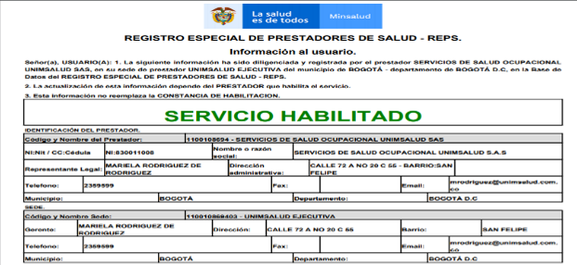

Criterios para la realización de pruebas teóricas

Los criterios para la realización de las pruebas teóricas son tomados de la ficha técnica la cual contiene la siguiente especificación:

Criterios de Evaluación

El examen teórico contendrá cincuenta y ocho (58) preguntas las cuales serán elaboradas con base en los siguientes aspectos temáticos que se describen a continuación:
Aspectos Temáticos

- Aspectos legales del transito
- Documentos obligatorios
- Licencias de conducción
- Los valores del conductor
- El conductor deberes y responsabilidades
- Conductas apropiadas e inapropiadas
- Ubicación del vehículo en la vía
- Clasificación y jerarquía de las señales de transito
- Identificación de señales de tránsito en situaciones especiales
- Principales infracciones al tránsito generadoras de accidentes de transito

Aspectos de Calificación Examen Teórico.

Generalidades del Transito | Normas de comportamiento | Señales de Transito | Infracciones de Transito
Equivale a un veinte por ciento (20%) de la evaluación. | Equivale a un treinta por ciento (30%) de la evaluación. | Equivale a un veinte por ciento (20%) de la evaluación. | Equivale a un treinta por ciento (30%) de la evaluación.
Anexo 22. Prueba teórica

Idoneidad de los exámenes teóricos

La idoneidad para la realización de la prueba teórica es tomada de la ficha técnica la cual contiene la siguiente especificación:

De acuerdo con el radicado MT N°: 20164109417961 del 21 de noviembre de 2016 Las pruebas prácticas y teóricas o actividades de capacitación serán realizadas por personal idóneo (Instructores de conducción ante ministerio de transporte con licencia vigente o técnicos profesionales en seguridad vial con licencia vigente del consejo profesional de ingeniería en tránsito y vías), las cuales debe estar de acuerdo a estándar del Entrenamiento de Seguridad de Manejo Defensivo (Defensive Driving Safety Training).

PESV

Criterios para la realización de pruebas prácticas

Los criterios para la realización de las pruebas prácticas son tomados de la ficha técnica la cual contiene la siguiente especificación:

Criterios de Evaluación

Son tomados de la normatividad expuesta por parte del ministerio de transporte los temas que se trataran y metodología de calificación será de la siguiente manera:

Aspectos Temáticos

- Taller pre operacional
- Utilización de los elementos de seguridad
- Puesta en marcha del vehículo
- Correcta posición de las manos en el volante
- Maniobras de cruces, adelantamientos, intersecciones y glorietas.
- Utilización de señales lumínicas y manuales en la vía
- Distancias de seguridad y de frenado.
- Respeto a las marcas viales y señales de transito
- Parqueo y estacionamiento frontal y en reversa
- Utilización del equipo de seguridad
Aspectos de Calificación Examen Práctico.

La valoración será por el instructor en conducción responsable de la práctica de la prueba de la siguiente manera:
(Tabla 27)

Conocimiento | Destreza y Habilidad | Comportamiento del Conductor
Equivale a un treinta por ciento (30%) del examen. | Equivale a un cuarenta por ciento (40%) del examen. | Equivale a un treinta por ciento (30%) del examen.

Idoneidad de las pruebas prácticas

La idoneidad para la realización de la prueba práctica es tomada de la ficha técnica la cual contiene la siguiente especificación:

De acuerdo con el radicado MT N°: 20164109417961 del 21 de noviembre de 2016 las pruebas prácticas y teóricas o actividades de capacitación serán realizadas por personal idóneo (Instructores de conducción ante ministerio de transporte con licencia vigente o técnicos profesionales en seguridad vial con licencia vigente del consejo profesional de ingeniería en tránsito y vías), las cuales debe estar de acuerdo a estándar del Entrenamiento de Seguridad de Manejo Defensivo (Defensive Driving Safety Training).

Criterios para la realización de las pruebas psicotécnicas

Los criterios para la realización de las pruebas psicotécnicas dependen de las competencias que se requieren evaluar de acuerdo con el cargo y al nivel jerárquico del mismo.

Idoneidad de las pruebas psicotécnicas

El proceso de vinculación de la Superintendencia de Industria y Comercio es realizado por profesional en Psicología quien cuenta con las competencias, conocimientos habilidades y destrezas necesarias para la aplicación, calificación e interpretación de las pruebas psicotécnicas que se requieran desarrollar para los diferentes cargos.

Pruebas de control preventivo de conductores

Frecuencia para la realización de pruebas de control a conductores

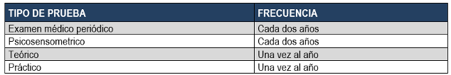
La SIC realizará pruebas de control de tipo preventivo a los conductores de la siguiente manera:

(Tabla 28)

Pruebas médicas de control

Las pruebas médicas se realizarán de acuerdo con lo establecido en el profesiograma.

Pruebas psicosensométricas

Las pruebas psicosensométricas se realizarán de acuerdo con lo establecido en el profesiograma.

Pruebas teóricas

Con esta prueba se busca medir el nivel de conocimiento del conductor, sobre los factores propios de la conducción, normatividad aplicable al tipo de vehículo y servicio que va a conducir al igual que los aspectos generales de la vía y del entorno.

Se ejecutarán para la totalidad de conductores propios de la SIC bajo los criterios que especifique la ficha técnica de exámenes teóricos y prácticos, la realización de dichos exámenes estará sujeta al cronograma de actividades del Plan Estratégico de Seguridad Vial.

PESV

Pruebas prácticas

Al realizar la mencionada prueba práctica al personal de conductores les permitirá conocer los hábitos y habilidades en la conducción, estas pruebas deben estar basadas en el tipo de vehículo que se va a conducir teniendo en cuenta las recomendaciones técnicas del fabricante, esto para aplicar una correcta operación del rodante.

Idoneidad de las pruebas de control

Las pruebas médicas, psicosensométricas, teóricas y prácticas de control cuentan con la idoneidad descrita en los numerales 2.2.2 Idoneidad de los exámenes médicos, 2.2.4 Idoneidad de los exámenes psicosensométricas, 2.2.6 Idoneidad de los exámenes teóricos y 2.2.8 Idoneidad de las pruebas prácticas.

Capacitación en Seguridad Vial

Programa documentado de capacitación en seguridad vial

Se elaboró un programa de capacitación basado en las indicaciones que han emitido el Ministerio de Transporte y el Ministerio de Educación, esto es el anexo I de la Resolución 3245 de 2009 y el manual de referencia para

conductores de vehículos en general y motocicletas, el mencionado manual se basa en documentos actualizados del Fondo de Prevención Vial que ha recopilado importantes aportes del material obtenido bajo licencia de la Comisión Nacional de Seguridad del Transporte de la República de Chile CONASET, y en literatura técnica que incluye aportes de miembros del Grupo de Seguridad Vial del Ministerio de Transporte, así mismo legislación del Código Nacional de Tránsito, Manual de Señalización Vial, Decreto Único del Sector Transporte y diferentes comunicados que emiten los organismos de tránsito.

Cronograma de formación para conductores y personal de la organización

El cronograma de capacitación para la vigencia del 2020 fue revisado y aprobado por el Comité de Seguridad Vial y se implementará de acuerdo con la disponibilidad del presupuesto de capacitación.

De igual forma a partir de la aprobación del PESV se iniciará la fase de divulgación del mismo, de las políticas de regulación vial y de llevaran a cabo las capacitaciones definidas para la vigencia del 2020.
Anexo 23. Programa de formación en Seguridad vial.

Responsable del programa de capacitación

El responsable de la ejecución del Programa de capacitación será el profesional encargado de Capacitación del Grupo de Desarrollo del Talento Humano y contará con el apoyo de los responsables de Seguridad y Salud en el Trabajo y el designado por el Grupo de Servicios Administrativos y Recursos Físicos.

PESV

Temas de normatividad

A continuación se relacionan los temas a tratar:
(Tabla 29)

LEGISLACION DE TRANSITO
LINEA DE ACCION | TEMA | POBLACIÓN | INTENSIDAD HORARIA
COMPORTAMIENTO HUMANO | Principios del Código nacional de tránsito | Conductores | 12
COMPORTAMIENTO HUMANO | Aspectos legales del tránsito | Conductores | 12
COMPORTAMIENTO HUMANO | Autoridades de Transito | Conductores | 12
COMPORTAMIENTO HUMANO | Sistemas de Información | Conductores | 12
COMPORTAMIENTO HUMANO | Documentos obligatorios | Conductores | 12
COMPORTAMIENTO HUMANO | Licencias de conducción | Conductores | 12
COMPORTAMIENTO HUMANO | Estacionamiento de vehículos | Conductores | 12
COMPORTAMIENTO HUMANO | Infracciones al Transito | Conductores | 12
COMPORTAMIENTO HUMANO | Restricciones por ciudades | Conductores | 12

Temas de sensibilización en los diferentes roles del factor humano
(Tabla 30)

MÓDULO ÉTICA
LINEA DE ACCION | TEMA | POBLACIÓN | INTENSIDAD HORARIA
COMPORTAMIENTO HUMANO | Deberes y responsabilidades de los actores viales | Todos los actores viales | 8
COMPORTAMIENTO HUMANO | Auto control y diagnóstico | Todos los actores viales | 8
COMPORTAMIENTO HUMANO | Conductas apropiadas e inapropiadas | Todos los actores viales | 8
COMPORTAMIENTO HUMANO | La movilidad y el tránsito | Todos los actores viales | 8
COMPORTAMIENTO HUMANO | El respeto por el espacio público | Todos los actores viales | 8
COMPORTAMIENTO HUMANO | Cultura ciudadana | Todos los actores viales | 8
COMPORTAMIENTO HUMANO | Accesibilidad y sus barreras | Todos los actores viales | 8
COMPORTAMIENTO HUMANO | La responsabilidad social | Todos los actores viales | 8
COMPORTAMIENTO HUMANO | El alcohol y otras sustancias | Todos los actores viales | 8
(Tabla 31)

BUENAS PRACTICAS PARA PEATONES
LINEA DE ACCION | TEMA | POBLACIÓN | INTENSIDAD HORARIA
COMPORTAMIENTO HUMANO | Cifras de accidentalidad | Peatones | 4
COMPORTAMIENTO HUMANO | Causas generadoras del accidente de transito | Peatones | 4
COMPORTAMIENTO HUMANO | Identificación de riesgos | Peatones | 4
COMPORTAMIENTO HUMANO | Peatones especiales | Peatones | 4
COMPORTAMIENTO HUMANO | Reconocimiento de la infraestructura | Peatones | 4
COMPORTAMIENTO HUMANO | Señalización especial | Peatones | 4
COMPORTAMIENTO HUMANO | Desplazamientos adecuados en vía pública | Peatones | 4
COMPORTAMIENTO HUMANO | Ingreso adecuado al sistema de transporte público | Peatones | 4
COMPORTAMIENTO HUMANO | Infracciones al transito | Peatones | 4
(Tabla 32)

BUENAS PRÁCTICAS PARA CICLISTAS
LINEA DE ACCION | TEMA | POBLACIÓN | INTENSIDAD HORARIA
COMPORTAMIENTO HUMANO | Cifras de accidentalidad | Ciclistas | 4
COMPORTAMIENTO HUMANO | Del uso adecuado de la bicicleta | Ciclistas | 4
COMPORTAMIENTO HUMANO | Uso adecuado de la infraestructura | Ciclistas | 4
COMPORTAMIENTO HUMANO | EPP y prendas reflectivas | Ciclistas | 4
COMPORTAMIENTO HUMANO | Desplazamientos en grupo | Ciclistas | 4
COMPORTAMIENTO HUMANO | Distancias de seguridad con los demás vehículos | Ciclistas | 4
COMPORTAMIENTO HUMANO | Actuación en caso de accidente de tránsito. | Ciclistas | 4
COMPORTAMIENTO HUMANO | Primeros Auxilios | Ciclistas | 4

(Tabla 33)

BUENAS PRÁCTICAS PARA MOTOCICLISTAS
LINEA DE ACCION | TEMA | POBLACIÓN | INTENSIDAD HORARIA
COMPORTAMIENTO HUMANO | Cifras de accidentalidad | Motociclistas | 4
COMPORTAMIENTO HUMANO | Del uso adecuado de la motocicleta | Motociclistas | 4
COMPORTAMIENTO HUMANO | Uso adecuado de la infraestructura, calzadas, carriles y motovías | Motociclistas | 4
COMPORTAMIENTO HUMANO | EPP, casco de seguridad y prendas reflectivas | Motociclistas | 4
COMPORTAMIENTO HUMANO | Estándares mínimos de seguridad | Motociclistas | 4
COMPORTAMIENTO HUMANO | Infracciones de transito | Motociclistas | 4
COMPORTAMIENTO HUMANO | Situaciones de riesgo y causas generadoras de accidentes de transito | Motociclistas | 4
COMPORTAMIENTO HUMANO | Actuación en caso de accidente de tránsito. | Motociclistas | 4
COMPORTAMIENTO HUMANO | Primeros Auxilios | Motociclistas | 4

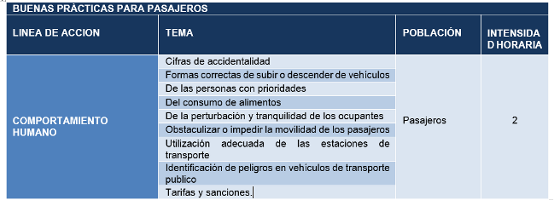

(Tabla 34)

Temas de cómo actuar frente a accidentes de tránsito.
(Tabla 35)

INVESTIGACION DE ACCIDENTES DE TRANSITO (Módulo teórico – Práctico)
LINEA DE ACCIÓN | TEMA | POBLACIÓN | INTENSIDAD HORARIA
ATENCIÓN A VICTIMAS | Como actuar frente a un accidente de tránsito | Conductores, motociclistas y ciclistas | 4
ATENCIÓN A VICTIMAS | Definición del accidente de transito | Conductores, motociclistas y ciclistas | 4
ATENCIÓN A VICTIMAS | Mecánica de colisión | Conductores, motociclistas y ciclistas | 4
ATENCIÓN A VICTIMAS | Clasificación del accidente de transito | Conductores, motociclistas y ciclistas | 4
ATENCIÓN A VICTIMAS | Causas generadoras del accidente de transito | Conductores, motociclistas y ciclistas | 4
ATENCIÓN A VICTIMAS | Manejo del lugar de los hechos en el accidente de transito | Conductores, motociclistas y ciclistas | 4
ATENCIÓN A VICTIMAS | Recolección de la información fotográfica | Conductores, motociclistas y ciclistas | 4
ATENCIÓN A VICTIMAS | Recolección de la información topográfica | Conductores, motociclistas y ciclistas | 4
ATENCIÓN A VICTIMAS | Recolección de la información descriptiva | Conductores, motociclistas y ciclistas | 4

Temas basados en el diagnóstico realizado a la empresa

Los temas basados en el diagnóstico de la entidad serán tratados por las personas competentes con el objetivo de establecer las mejoras que se requieran.

Intensidad horaria

La intensidad horaria por tema se encuentra establecida en el cronograma de capacitación
Anexo 23. Programa de formación en Seguridad Vial.

Temas acordes con los tipos de vehículos que opera la organización

El programa de capacitación estará orientado en el tipo de vehículos que tiene la Superintendencia de Industria y comercio, vanes, automóviles y camionetas.

Temas para conductores nuevos y conductores antiguos

Los temas descritos en el programa de capacitación están dirigidos tanto a los funcionarios y contratistas que se encuentran laborando en la SIC como para el personal que se vincula o se contrata frecuentemente.

Programa de capacitación para conductores propios y terceros

El programa de capacitación está dirigido a los conductores vinculados de planta y a los contratistas directos de la SIC que tienen responsabilidades de conducción.

En cuanto a los conductores tercerizados son directamente las empresas a las cuales se encuentran vinculados las responsables de impartir la correspondiente capacitación.

Modelo de evaluación de la capacitación

Posterior a cada tema de capacitación se realizará a los asistentes una evaluación de sus conocimientos, con el fin de validar la interiorización del tema visto.

La metodología de evaluación dependerá del criterio de cada responsable de la capacitación y podrá variar de acuerdo con la técnica de enseñanza.

Mínimo de aciertos sobre las evaluaciones

Para aprobar la evaluación de cada uno de los temas de capacitación en los cuales se haya asistido, el funcionario o contratista debe obtener un mínimo del 70%, basado en una escala del 0 al 100%.

Requisitos mínimos exigidos a los conductores no propios sobre el cumplimiento de capacitación.

Se realiza solicitud formal a las empresas que actualmente prestan el servicio de transporte en la SIC, acerca del cumplimiento en las capacitaciones a los conductores que se encuentran vinculados directamente con ellos y que son los que conducen los vehículos que se encuentran a disposición de la entidad en el procedimiento selección, evaluación y reevaluación de contratistas y proveedores.

Frecuencia de las capacitaciones de los conductores no propios.

Las empresas contratistas que prestan el servicio de transporte en la entidad, presentaran las evidencias de las capacitaciones impartidas a los conductores que se encuentran asignados a la SIC y de acuerdo con la programación de capacitaciones establecidas en el PESV de la empresa contratista de manera semestral.

Control de documentación de conductores

Información de los conductores

Para ejercer un control sobre la información de servidores públicos y contratistas que ejercen labores de conducción, se cuenta con una base de datos en la cual se registra información general que permite controlar la vigencia de fechas de documentos de ley requeridos y realizar trazabilidad de actividades, lo anterior enmarcado en el cumplimiento de la normatividad vigente en cuanto a la protección de datos personales.

Esta base es actualizada cada vez que sea necesario y los soportes de la documentación serán archivados en carpetas individuales por conductor, lo cual facilitará su almacenamiento, consulta y actualización.

Anexo 24. Información de Vehículos y conductores

La información de los conductores reposa en la hoja de vida de los vehículos y conductores, de acuerdo la guía de realización del PESV los datos allí solicitados son los siguientes:

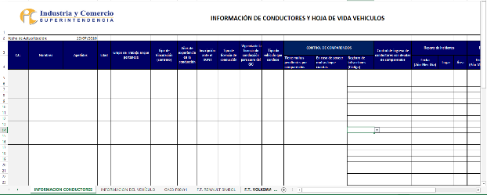

(Tabla 36)

Dicha información se registra en la base de datos mencionada, la cual se actualiza de acuerdo con los movimientos internos que ocurran, se anexara el formato que se tiene dispuesto en la entidad para su registro, lo anterior dando cumplimiento a la ley estatutaria 1581 de 2012 ley de protección de datos personales, en caso de ser requerida por la autoridad competente, se solicitara la respectiva autorización para su requerimiento.

Protocolo de control de documentación de los conductores, propios y tercerizados

Conductores Propios

Se cuenta con una carpeta en físico donde reposan la información del conductor, allí están disponibles los siguientes documentos:

- Hoja de vida
- Licencia de conducción
- Cedula de ciudadanía
Conductores NO Propios

En el contrato se solicita que el conductor cuente con 5 años de experiencia y que hubiese conducido vehículos similares a los que pretende conducir para prestar el servicio en la SIC, que no tenga deudas pendientes relacionadas con órdenes de comparendo al tránsito, el control de la documentación lo realiza la empresa prestadora del servicio, la SIC únicamente verifica el cumplimiento.

Control y trazabilidad de las acciones ejecutadas y definidas dentro del PESV de la empresa.

Durante el segundo semestre del 2018 se llevó a cabo el diagnostico, diseño y estructura del documento, esto fue realizado con el acompañamiento de la ARL, junto con el personal del Grupo de Desarrollo del talento humano, seguridad y salud en el trabajo y el Grupo de Servicios Administrativos y recursos físicos la etapa de implementación se desarrollara en la vigencia de 2019 y su control y trazabilidad de la ejecución será almacenada de acuerdo al cronograma de actividades aprobada por el comité de seguridad vial y revisión del plan 2020.

Frecuencia de verificación de infracciones de tránsito

La frecuencia de verificación se realizará una vez al mes por el Grupo de Servicios Administrativos y recursos físicos.

Registro de infracciones a las normas de tránsito

El registro se realizará en la hoja de vida de conductores y vehículos

Procedimiento en caso de comparendos por parte de los conductores

Comparendos Electrónicos:

Corresponde cuando a la entidad llega un reporte de notificación de comparendo electrónico, se le informa al conductor que para esa fecha se encontraba como responsable del vehículo, se le hace entrega del comparendo y el hace los tramites del curso y lo respectivo para el pago de este, posteriormente entregara los soportes al grupo de gestión documental y estos se archivan en la carpeta física y se actualiza la hoja de vida digital del vehículo.

Notificaciones Directas al Conductor:

Corresponde cuando el agente de tránsito notifica directamente al conductor en vía pública por la comisión de una conducta que posiblemente cometió y que se encuentre enmarcado en el manual de infracciones de tránsito, el reporte de los comparendos se realiza verificando en el sistema de multas e infracciones de tránsito SIMIT por parte del grupo de gestión documental y recursos físicos una vez al mes, si se llegase encontrar registro de comparendo se procede a informar al conductor y se le solicita realizar los trámites del curso y lo respectivo para el pago del mismo, posteriormente entregara los soportes al grupo de gestión documental y estos se archivan en la carpeta física y se actualiza la hoja de vida digital del vehículo.

Responsable para la verificación y aplicación de los procedimientos en caso de presentar comparendos los conductores.

El responsable es el servidor público que sea designado por el Coordinador del Grupo de servicios administrativos y Recursos Físicos.

PESV

Políticas de regulación de la empresa

Protocolos para los controles de alcohol y drogas

Con el propósito de respaldar el objetivo principal del Plan Estratégico de Seguridad Vial, se tienen definidos como lineamientos claves de obligatorio cumplimiento para todos los actores que intervienen en la movilidad, adicional a la política de seguridad vial, la Política de prevención del consumo de alcohol, tabaco y otras sustancias psicoactivas y las políticas de regulación.
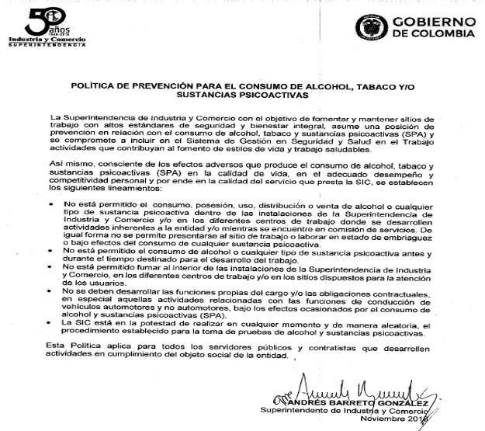

Anexo 25. Política De Alcohol Y Drogas

PESV

Procedimiento:

El criterio de selección para los funcionarios y contratistas que serán objeto de la realización de la prueba de embriaguez y sustancias psicoactivas estará bajo el concepto de su jefe inmediato, las pruebas serán de manera aleatoria y la periodicidad se ejecutara en los controles mensuales y en el momento que se requiera, el mecanismo de medición para los equipos que se definan utilizar para realizar dichas pruebas serán con la debida calibración y serán cambiados de acuerdo con lo establecido por el fabricante, el protocolo de medición será con base en la normatividad vigente y lo establecido por el instituto de medicina legal y ciencias forenses, la idoneidad del personal que realice estas pruebas estará bajo los conceptos del contenido mínimo del plan de estudios que defina para su titulación las entidades debidamente acreditadas.

Responsables, para la realización de las pruebas.

El grupo de Desarrollo del Talento Humano es encargado de garantizar la socialización y el cumplimiento de la política a nivel nacional, apoyado en el de Grupo de servicios administrativos y Recursos Físicos.
para la toma de las muestras con un grupo debidamente capacitado para tal fin.

Cada uno de los jefes inmediatos debe informar al área de personal en el caso que algún funcionario presente abuso de alguna de estas sustancias.

Los funcionarios deben conocer y cumplir con el reglamento y las disposiciones definidas en la política de prevención de consumo de alcohol, tabaco y drogas de la SIC.

Mecanismos para la realización de las pruebas – procedimiento.

Para aplicar las pruebas se deberá utilizar un alcoholímetro (para el caso del consumo de drogas se puede utilizar una prueba reactiva si se cuenta con esta o remitir a un centro médico) y ser manejado por el Grupo de Desarrollo del Talento Humano y/o quien este designe y por el Grupo de Gestión Documental y Recursos Físicos o quien este designe; en las Direcciones Seccionales, la cual debe tener entrenamiento y conocimiento del adecuado manejo del alcoholímetro y la interpretación de sus resultados; capacitación para el manejo de la información que se derive de estas pruebas; capacitación en comunicación asertiva para trasmitir la información al (los) interesado (s) y que revise con anterioridad a la aplicación de las pruebas que los equipos de medición se encuentren en perfecto estado.

Dicha aplicación podrá ser al azar las veces que se consideren necesarias y dirigidas a un número indeterminado de funcionarios sin previo aviso; ningún funcionario elegido podrá negarse.

La Superintendencia de Industria y Comercio está haciendo la gestión para la adquisición de todos los insumos necesarios para la aplicación de dichas pruebas.

Idoneidad de quien realiza las pruebas

Los profesionales responsables de la aplicación de las pruebas deben estar capacitados para el uso y aplicación de las pruebas de alcoholimetría, dirigidas únicamente al personal administrativo (incluye conductores). Para adelantar dicha actividad los equipos deben estar debidamente certificados.

Periodicidad para la realización de las pruebas.

Las pruebas se realizarán cada vez que se considere necesario o se realice reporte al Grupo de desarrollo de talento humano de actos inseguros relacionados con el consumo de alcohol, tabaco y/o sustancias psicoactivas en el horario laboral o que se encuentren desarrollando sus funciones y/u obligaciones contractuales.

Acciones en caso de que el examen sea positivo.

En caso de que un funcionario de resultados positivos en las pruebas de alcoholimetría se debe remitir de manera inmediata a su respectiva EPS para que le practiquen un examen más profundo y en el caso que dicho examen coincida con el resultado practicado en la entidad, Grupo de Desarrollo del Talento Humano remitirá el caso a Control Disciplinario Interno para que inicie el proceso formal y tome las medidas que considere pertinentes en consecuencia al resultado de dicho proceso y será dicha área la encargada de informarle sobre su situación al funcionario.

En el caso en el que algún funcionario no acceda a practicarse las pruebas de alcoholimetría se aplica el mismo procedimiento enunciado anteriormente, es decir se remite al área de Control disciplinarios para que inicie el proceso formal.

Si el funcionario que dio positivo en las pruebas tiene el rol de conductor o cumple esta función, ese día se considerara impedido para manejar.

Política para la regulación y control de horas máximas de conducción y descanso.



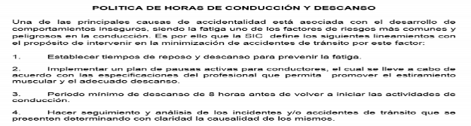
Anexo 3. Política de seguridad Vial

Reporte de las jornadas laborales o planificación

Todos los cambios de jornada, rutas o cambio de ruto gramas deben ser informados al Grupo de servicios administrativos y Recursos Físicos. Políticas de aplicación de los límites de velocidad

Anexo 3. Política de seguridad Vial



Límites de velocidad para las zonas urbanas y rurales

Como se menciona en el numeral anterior el conductor debe tener conocimiento y dar respeto a todas las señales de tránsito acorde al código nacional de tránsito vigente, entre ellas, la regulación de los límites de velocidad en vías urbanas y rurales.

Políticas de velocidad fijadas en la empresa

No se cuenta con un sistema automático de monitoreo y regulación de velocidad, sin embargo, se aplica una encuesta para cada usuario donde se evalúa la regulación de la velocidad.

Obligatoriedad del uso de los cinturones de seguridad

De acuerdo con los lineamientos dados por la Dirección de Recursos Físicos y la política de uso de cinturón de seguridad, se informa que el uso de cinturón de seguridad es de carácter obligatorio

Políticas de cinturón fijadas en la empresa.

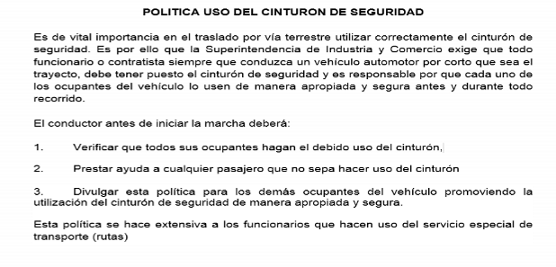

Anexo 3. Política de seguridad Vial

Mecanismos de control de uso de cinturón de seguridad.

Se aplicará una encuesta a cada usuario donde se evalúa y verifica el uso del cinturón de seguridad y se socializara dentro del reporte de actos inseguros de la entidad.

Política de uso de elementos de protección personal
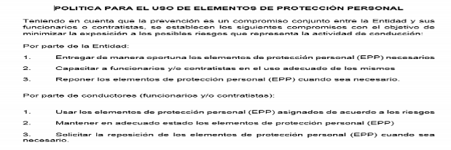

PESV

Divulgación de la política de uso de elementos de protección personal

La divulgación de las políticas se realizará a través de la intraSIC y capacitación e inducción.

Prohibición del uso de equipos bidireccionales durante la conducción

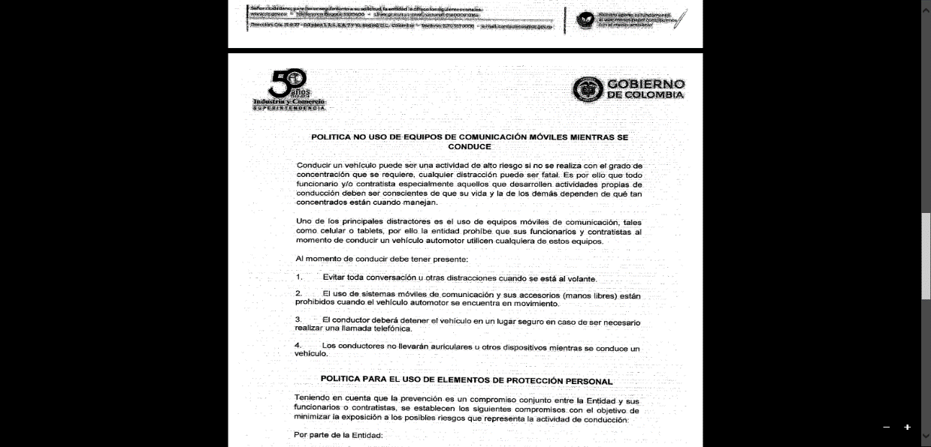

Mecanismos de control de uso de equipos bidireccionales durante la conducción.

El Grupo de desarrollo de talento humano, aplicara una encuesta donde se evaluara el no uso de elementos de comunicación bidireccional durante la conducción y se recalcara sobre el reporte de actos inseguros por parte de los conductores de la SIC y/o empresas contratistas en las capacitaciones.

Sanciones para quienes hacen uso de equipos bidireccionales durante la conducción.

Para el caso de que un conductor incurra en un comparendo por el uso de equipos bidireccionales, la sanción será para el conductor el pago de la multa generada por la infracción. En caso de ser detectado el uso de equipos bidireccionales en las encuestas de servicio realizadas a los usuarios, se procederá con la aplicación de un llamado de atención verbal por parte del Grupo de servicios administrativos y Recursos Físicos.

VEHÍCULOS SEGUROS

Mantenimiento Preventivo

El vehículo generalmente no suele intervenir como causa directa, pero sí influye asociado a los demás factores como elemento que pueden incrementar o reducir el riesgo que se plantea en cada situación concreta. Se debe considerar al vehículo como una herramienta más de trabajo, en particular si se desplaza habitualmente con él durante la jornada, Para ello, el vehículo ha de responder en todo momento con eficacia y precisión a todas las maniobras ejecutadas por el conductor y muy especialmente, sus mecanismos y sistemas básicos de seguridad. Es necesario llevar un control exhaustivo y un mantenimiento adecuado de los elementos principales del vehículo. El vehículo tiene distintos componentes diseñados para aportar seguridad en la conducción, no obstante, puede llegar a ser inoperantes si no se utilizan adecuadamente o presentar fatiga o desgaste.

Con base en lo anterior y con el propósito de mantener los vehículos en óptimas condiciones de operación, y así minimizar los riesgos de un accidente de tránsito y velar por la seguridad del conductor y pasajeros que comúnmente hacen uso de los vehículos, se tiene definido el instructivo mantenimiento preventivo y/o correctivo del parque automotor GA03-I01, el cual tiene como objeto establecer las actividades que debe realizar la Dirección Administrativa en cabeza del Grupo de Trabajo de Gestión Documental y Recursos Físicos para garantizar el servicio de mantenimiento preventivo y/o correctivo para los vehículos que conforman el parque automotor de la Superintendencia de Industria y Comercio, tanto los de su propiedad como los que se encuentren a su cargo.

Anexo 26. Instructivo mantenimiento preventivo y/o correctivo del parque automotor GA03-I01

En relación con los vehículos seguros

El Grupo de servicios administrativos y recursos físicos tiene un archivo digital donde se registra la información tanto de los vehículos propios de la SIC como la información del vehículo que se tiene adjudicado por la Sociedad de Activos Especiales (SAE). De esta manera se da respuesta a los requisitos de la guía metodológica para la elaboración del PESV.

Así mismo se dispone de un archivo en físico en el que se almacenan las carpetas por cada vehículo, estas son actualizadas cada vez que sea necesario de acuerdo con los soportes presentados. Este archivo está disponible para la revisión por parte de la autoridad competente y los fines que se estimen bajo los criterios en la etapa de implementación y seguimiento del Plan Estratégico de Seguridad Vial.

Anexo 24. Información vehículos y conductores.

Información del vehículo

La persona designada por el Grupo de servicios administrativos y recursos físicos y registra la información de los vehículos en el formato definido para tal fin, lo que nos permite controlar y cumplir con la actualización y vigencia de la documentación de ley requerida, así como el control y trazabilidad de las acciones planeadas, ejecutadas y definidas dentro del Plan Estratégico de Seguridad Vial de la entidad.

PESV

La información está clasificada de la siguiente manera:

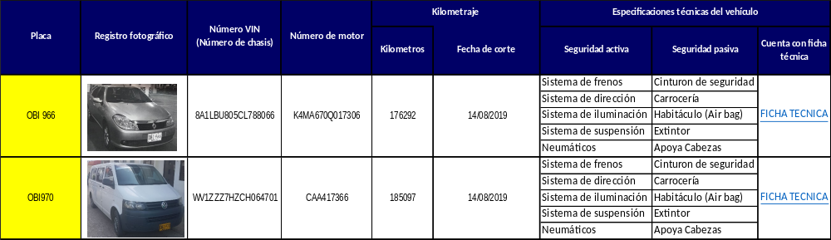
(Tabla 37)

Esta información es tomada de la licencia de tránsito de cada vehículo, el kilometraje se registra por parte del conductor una vez terminado el mes.

Anexo 24. Información vehículos y conductores.

SOAT - Revisión Técnico Mecánica - Reporte de Comparendo
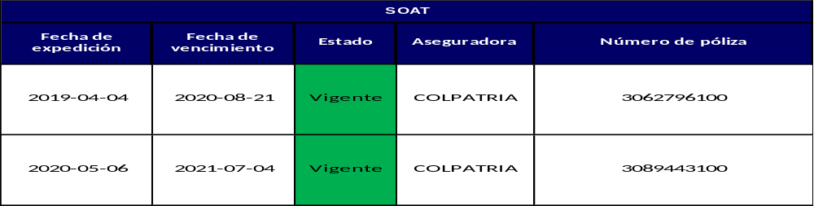

(Tabla 38)

En el anexo 24 Información de vehículos y conductores, se cuenta con la información requerida en cuanto el seguro obligatorio de accidentes de tránsito, la entidad adquirió pólizas de responsabilidad civil contra terceros y todo riesgo, la revisión es anual de acuerdo a la fecha de compra, el documento original lo porta el conductor al interior del vehículo y se mantiene una copia en la carpeta física de cada vehículo.

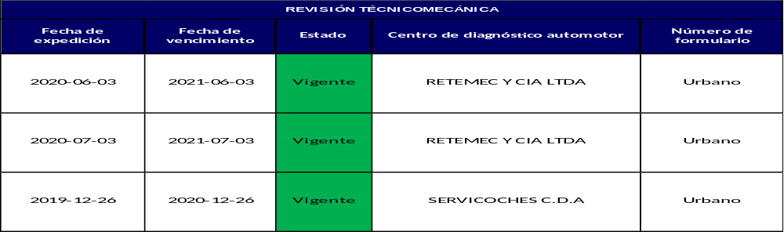
Anexo 24. Información vehículos y conductores.

(Tabla 39)

Esta revisión se realiza a los vehículos que normativamente les aplique de acuerdo con la ley Anti trámites que indica que un vehículo de servicio particular realizara la primera revisión técnica mecánica a los seis años de la fecha de matrícula.

Para la realización de la revisión técnica mecánica, el vehículo ingresa al taller del contrato vigente en la entidad quienes preparan y corrigen los estándares requeridos para la aprobación en el centro de diagnóstico automotor.

Anexo 24. Información vehículos y conductores. Columnas Q – U.

Comparendos Electrónicos:

Corresponde cuando a la entidad llega un reporte de notificación de comparendo electrónico, se le informa al conductor que para esa fecha se encontraba como responsable del vehículo, se le hace entrega del comparendo y el hace los tramites del curso y lo respectivo para el pago del mismo, posteriormente entregara los soportes al grupo de gestión documental y estos se archivan en la carpeta física y se actualiza la hoja de vida digital del vehículo.

Notificaciones Directas al Conductor:

Corresponde cuando el agente de tránsito notifica directamente al conductor en vía pública por la comisión de una conducta que posiblemente cometió y que se encuentre enmarcado en el manual de infracciones de tránsito, el reporte de los comparendos se realiza verificando en el sistema de multas e infracciones de tránsito SIMIT por parte del Grupo de servicios administrativos y recursos físicos una vez al mes, si se llegase encontrar registro de comparendo se procede a informar al conductor y se le solicita realizar los trámites del curso y lo respectivo para el pago del mismo, posteriormente entregará los soportes al Grupo de servicios administrativos y recursos físicos y estos se archivan en la carpeta física y se actualiza la hoja de vida digital del vehículo.

Anexo 24. Información vehículos y conductores – Columnas V - X

Reporte de incidentes

La información relacionada con el reporte de incidentes y accidentes donde se vean involucrados los vehículos será registrada en el formato Hoja de Vida de Vehículos

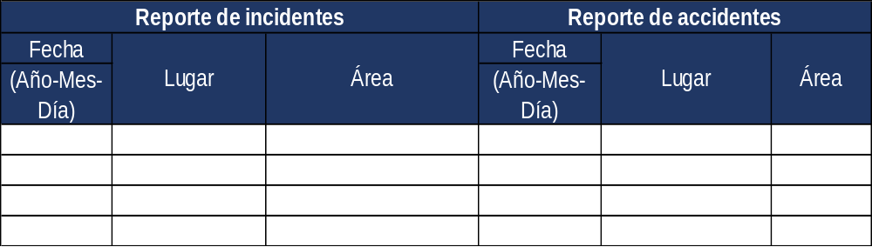
(Tabla 40)

PESV

Especificaciones técnicas de los vehículos

Las especificaciones técnicas refieren las generalidades de seguridad activa y pasiva de la fabricación y ensamble para los vehículos, tomadas del manual del fabricante, así como la ficha técnica para cada vehículo de acuerdo a su marca y versión.

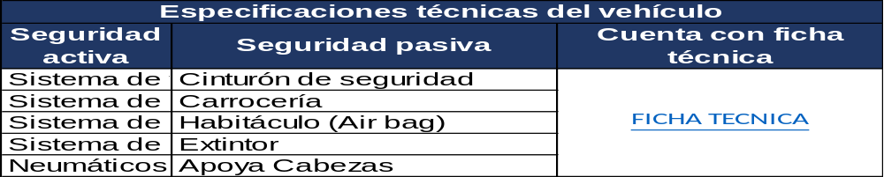
(Tabla 41)

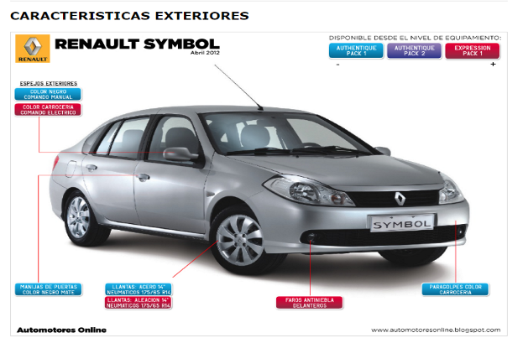

Anexo 24. Información vehículos y conductores – Columnas G – I

Programación mantenimiento preventivo de los vehículos

La programación de los mantenimientos preventivos se realiza por la cantidad de kilometraje recorrido, también se tiene en cuenta las recomendaciones técnicas del fabricante, actualmente se cuenta con un archivo en físico y en digital que indica los mantenimientos sugeridos por el fabricante.
PESV

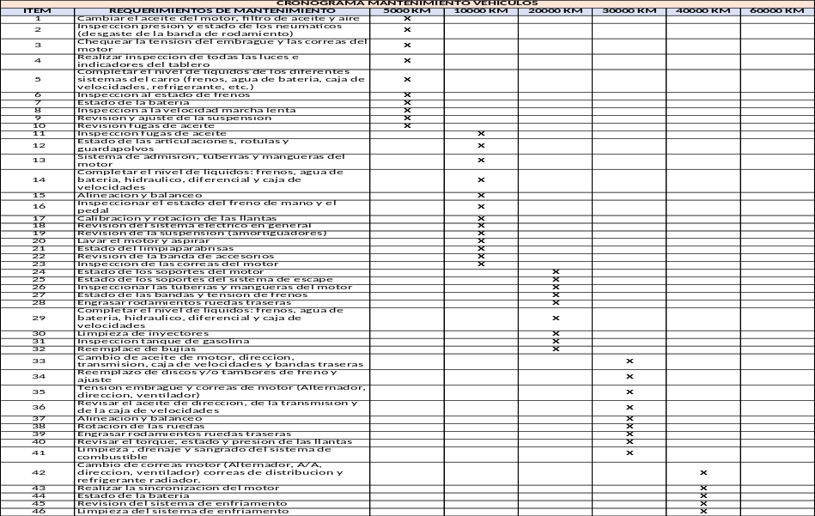
Cronograma de Intervenciones de Vehículos Propios
CRONOGRAMA MANTENIMIENTOS PREVENTIVOS

Anexo 24. Hoja de Vida vehículos – Columna AG

Verificación del PESV para empresas contratistas.

La SIC a través de comunicación formal solicitó a las empresas contratistas que prestan servicios de transporte los soportes que evidencien por parte de ellas el cumplimiento de algunas actividades dispuestas en las líneas de acción del PESV.
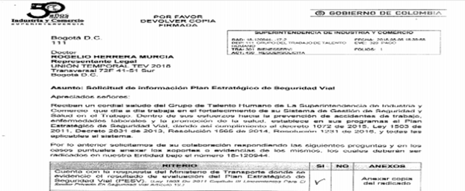

Idoneidad para el mantenimiento preventivo de los vehículos

Como se mencionó en el Numeral 1.6.7 Mecanismo de contratación de vehículos la SIC tiene definido el manual de contratación GA01-I02 el cual establece internamente los procesos y etapas de contratación de la entidad de conformidad con el estatuto general de contratación, los principios aplicables y los lineamientos emitidos por la Agencia Nacional de Contratación Pública – Colombia compra eficiente, esto se hace a través del grupo de gestión documental y recurso físico quien realiza unos estudios previos para la apertura el proceso de licitación pública y allí se elaboran los requisitos mínimos con los que debe contar el proponente y el personal debidamente calificado para la ejecución del contrato, con esta publicación los proponentes aplican y entregan la documentación requerida, posteriormente se realiza la visita técnica la cual le da viabilidad al proponente de continuar en el proceso de licitación.

Idoneidad
SOPORTES DE IDONEIDAD DEL TALLER Y PERSONAL QUE PRESTA EL SERVICIO DE MANTENIMIENTOS PREVENTIVOS Y CORRECTIVOS A LOS VEHICULOS
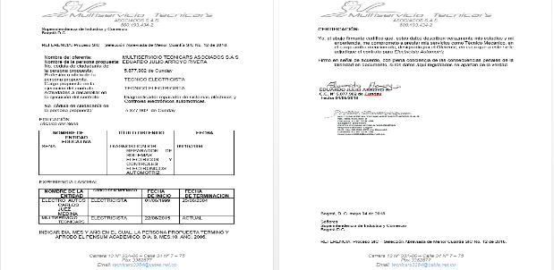

Anexo 27. Idoneidad servicio de talleres de mantenimiento.

Mantenimiento correctivo

Registro de los mantenimientos correctivos

El registro de mantenimientos se lleva en un cuadro de control físico, el cual se alimenta mensualmente registrando allí los mantenimientos tanto preventivos como correctivos que se realizan a cada uno de los vehículos, esto es diligenciado en la casilla correspondiente al mes en curso, anotando los detalles de mantenimiento realizado, el número de la factura, el folio donde puede ubicarse la factura en la carpeta y el kilometraje correspondiente, dicho documento se renueva anualmente también puede remitirse al anexo 22 información de vehículos y conductores.

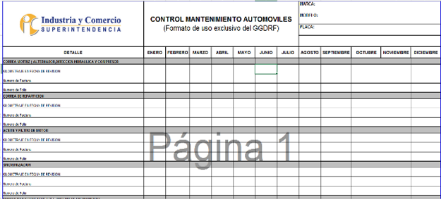

(Tabla 42)

Anexo 28. Control De Mantenimientos Preventivos Y-O Correctivos De Los Vehículos.

Protocolos de atención en caso de fallas

El protocolo de atención en caso fallas es tomado del instructivo divulgado el 17 de enero de 2018 firmado por el Coordinador del Grupo de Trabajo de Gestión documental y Recursos Físicos adscrito a la Dirección Administrativa, el cual indica “que, de presentarse alguna novedad mecánica durante la comisión, deberá informar de manera inmediata al supervisor del contrato, de modo tal se coordine con el taller la respectiva solución”
PESV

PESV



Anexo 29. Instructivo Conductores - 19007483--0000000001

Idoneidad para el mantenimiento correctivo de los vehículos

Como se mencionó en el Numeral 1.6.7 Mecanismo de contratación de vehículos la SIC tiene definido el manual de contratación GA01-I02 el cual establece internamente los procesos y etapas de contratación de la entidad de conformidad con el estatuto general de contratación, los principios aplicables y los lineamientos emitidos por la Agencia Nacional de Contratación Pública – Colombia compra eficiente, esto se hace a través del grupo de gestión documental y recurso físico quien realiza unos estudios previos para la apertura el proceso de licitación pública y allí se elaboran los requisitos mínimos con los que debe contar el proponente y el personal debidamente calificado para la ejecución del contrato, con esta publicación los proponentes aplican y entregan la documentación requerida, posteriormente se realiza la visita técnica la cual le da viabilidad al proponente de continuar en el proceso de licitación.

PESV

Idoneidad
SOPORTES DE IDONEIDAD DEL TALLER Y PERSONAL QUE PRESTA EL SERVICIO DE MANTENIMIENTOS PREVENTIVOS Y CORRECTIVOS A LOS VEHICULOS

Anexo 24. Hoja de Vida vehículos – Columna AH

Chequeo pre operacional

Protocolos y formatos de inspección diaria a los vehículos.

La SIC cuenta con un instructivo de mantenimiento preventivo y/o correctivo del parque automotor, el cual indica en el numeral 6.5 lo siguiente: La aplicación periódica de las listas de chequeo permite hacer un seguimiento continuo al estado técnico - mecánico y de seguridad del vehículo, la información de los problemas críticos detectados en las listas de chequeo se utiliza como insumo para determinar el plan de mantenimiento de cada vehículo.

Diligenciamiento del formato de chequeo preoperativo.

El diligenciamiento del documento anteriormente mencionado como lista de chequeo, se realiza de la siguiente manera, el grupo de trabajo de gestión documental y recursos físicos, entrega al conductor el formato respectivo de inspección diaria de vehículos, el cual deberá ser diligenciado por parte del conductor antes de iniciar la marcha, este documento será entregado mensualmente al grupo de gestión documental y recursos físicos.
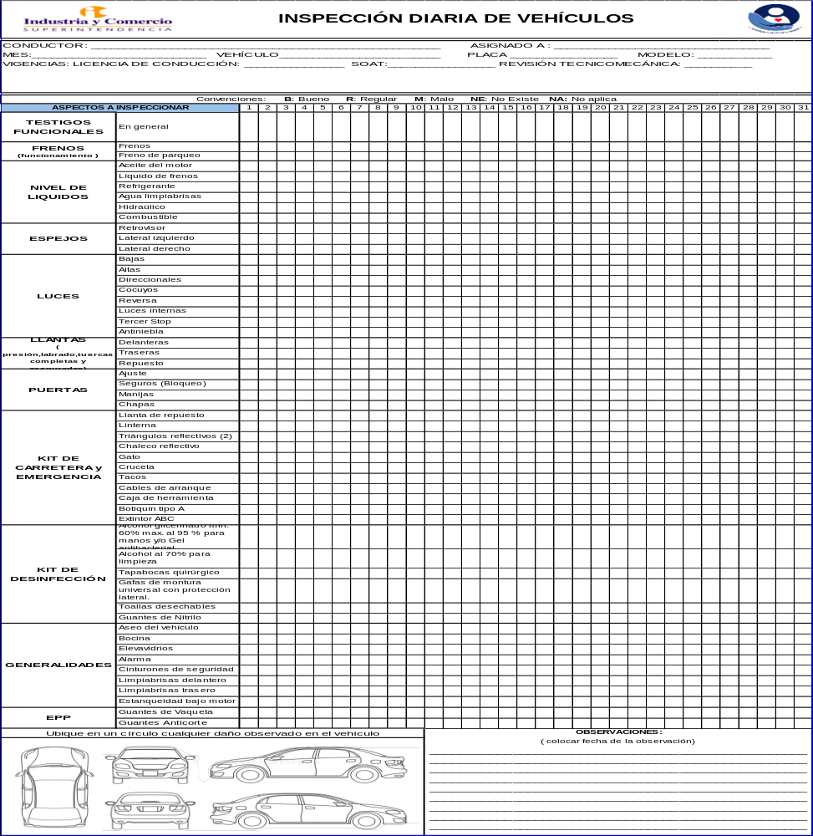

Anexo 30. Inspección diaria de vehículos

Auditorías de verificación de la lista de chequeo.

Teniendo como referente el mencionado instructivo de mantenimiento preventivo y/o correctivo del parque automotor formato GA03-I01 que se encuentra en el anexo 24, se tendrá en cuenta que los conductores deberán realizar una inspección quincenal, en la cual se revisan los elementos de seguridad activa y pasiva más relevantes,

que permita conocer el estado del vehículo, pero el diligenciamiento de la lista de chequeo será diariamente, en la cual se revisan y se plasman los aspectos a inspeccionar, documento que será entregado mensualmente al Grupo de Servicios Administrativos y Recursos Físicos, para ser insertado en la carpeta física del vehículo correspondiente.

Anexo 31. Inspección General Vehículos

INFRAESTRUCTURA SEGURA

Infraestructura Interna

Los entornos físicos internos de la entidad cuentan con parqueaderos de dos niveles para la circulación de vehículos, con zonas señalizadas, demarcadas e iluminadas para el desplazamiento y tránsito vehicular.

La demarcación gráfica del espacio físico de las instalaciones permite la utilización y tránsito de áreas, almacenamiento, distancias de seguridad e instrucciones con respecto al tránsito dentro de las instalaciones, así como la información acerca de elementos o equipos de protección y peligros en general.

Las vías de circulación peatonal brindan las herramientas que permiten conocer el uso correcto de la señalización y del color en el ambiente de trabajo como elemento funcional en la prevención de accidentes, dando información oportuna acerca de los riesgos a los cuales se ve expuesto en su entorno laboral el trabajador.

La respectiva señalización y demarcación de áreas se ha realizado a través de inspecciones locativas que pretenden, mediante estímulos indicativos visuales, condicionar la actuación de la persona que los recibe, frente a los riesgos o peligros.

Estas rutas internas, que son utilizadas por conductores, pasajeros y peatones, son verificadas periódicamente por los responsables del PEVS a través de inspecciones, de las cuales se genera un informe con los hallazgos para que a su vez sea manejado por los responsables de estas rutas internas determinando las medidas de acción a implementar de ser el caso.

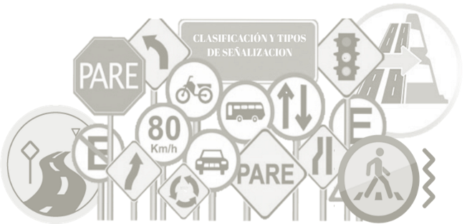

Plano de las vías internas
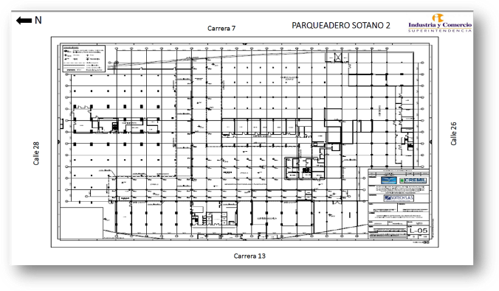

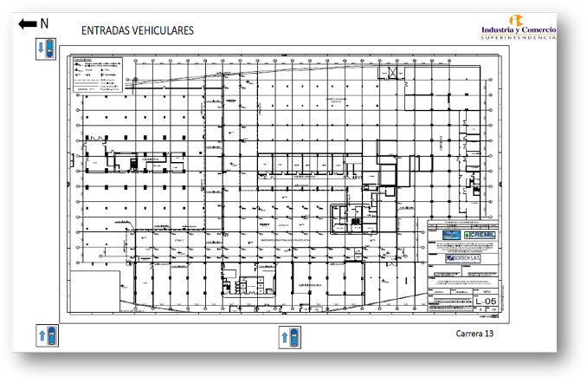

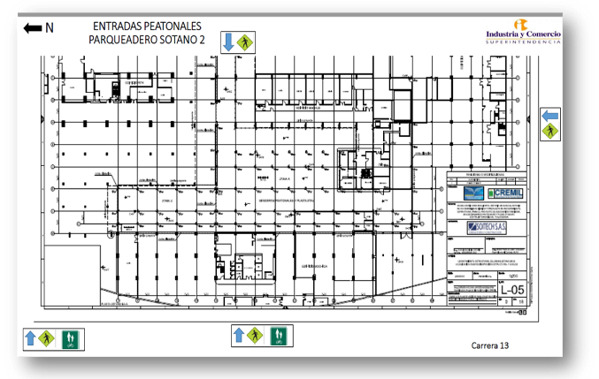

Conflicto de circulación entre vehículos peatones y parqueaderos

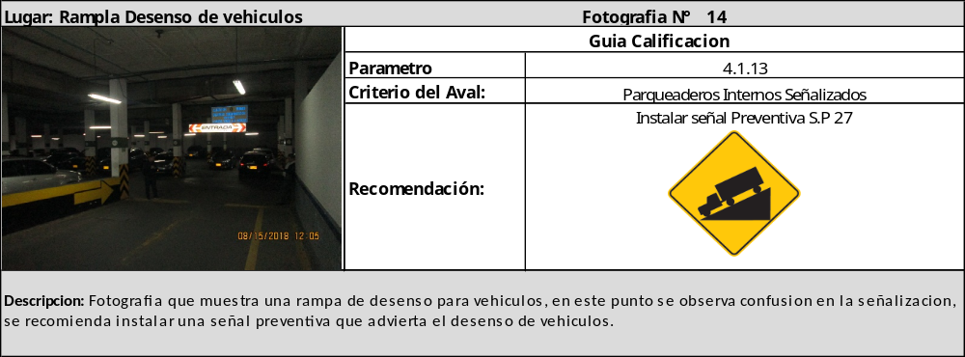

PESV

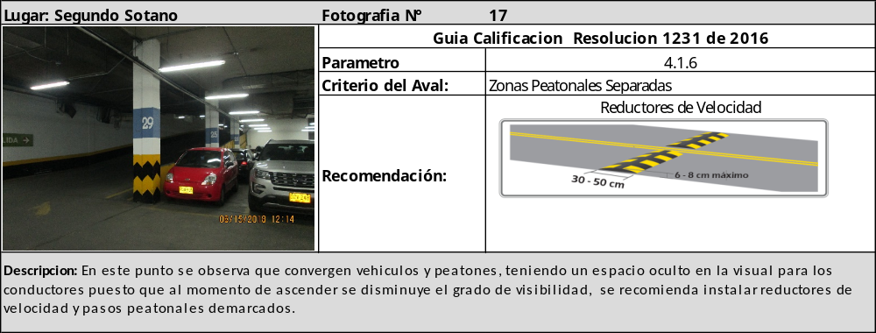

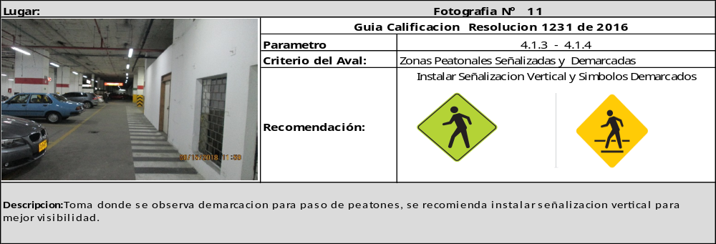
Señalización de pasos peatonales

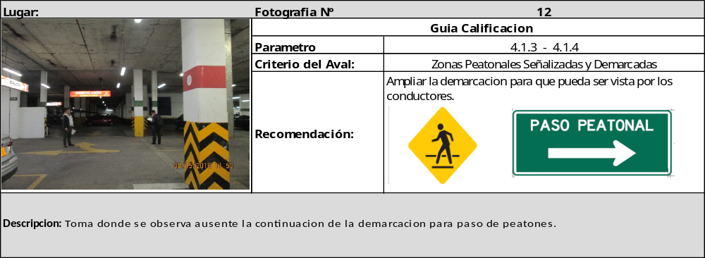
PESV

Demarcación de pasos peatonales
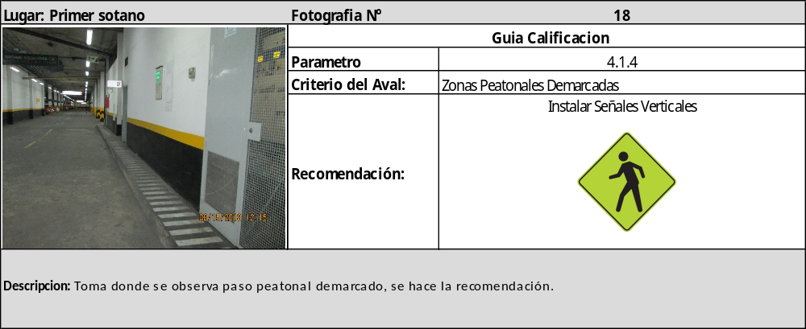

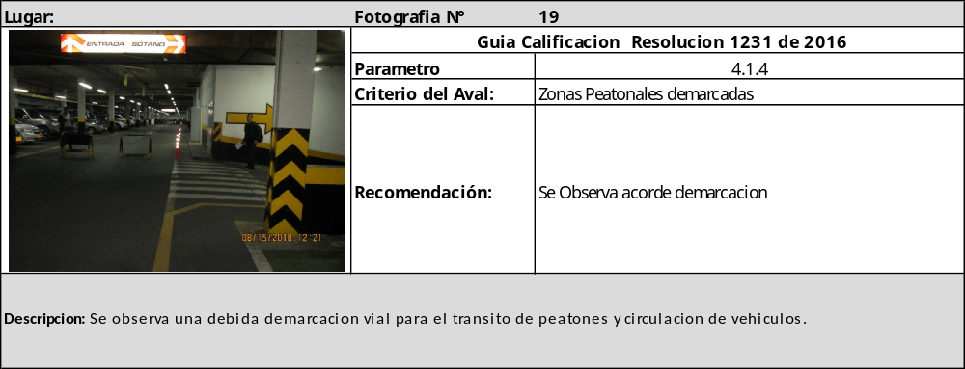

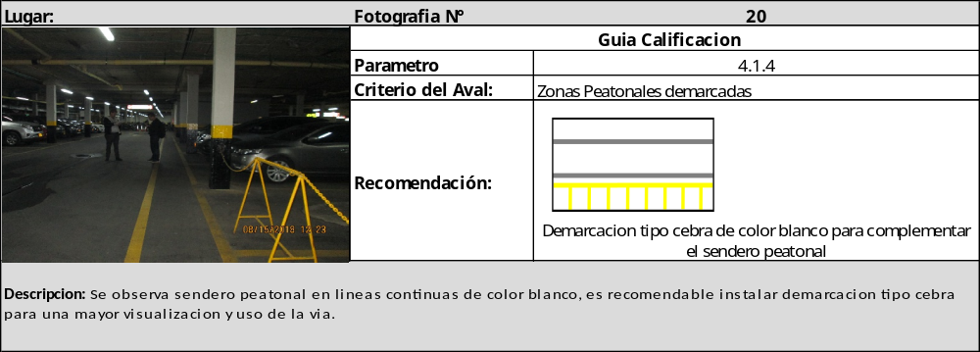

Iluminación de pasos peatonales

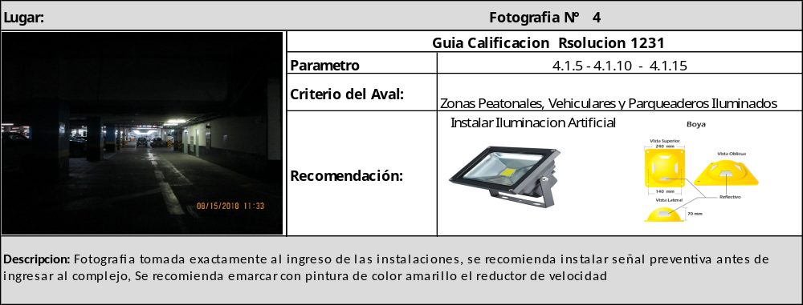

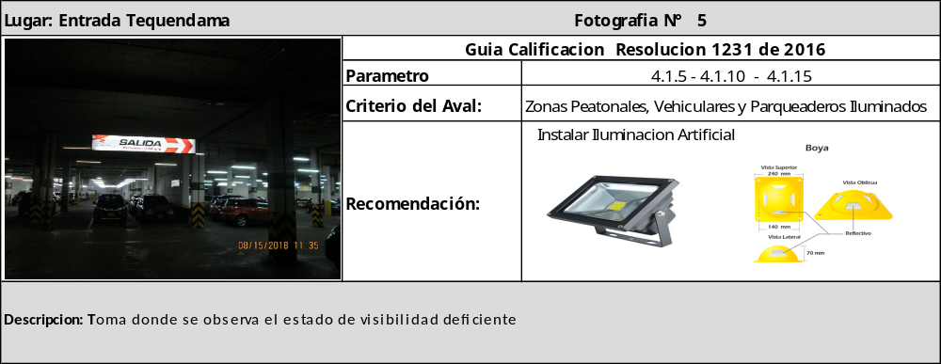

Separación del paso peatonal con las zonas de vehículos
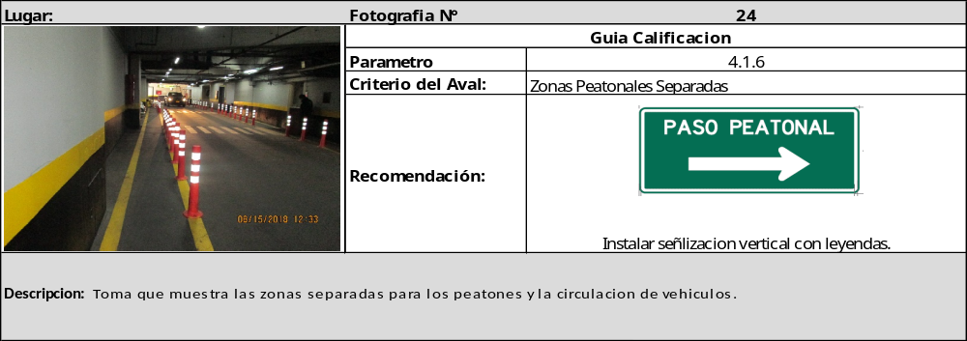

Privilegio del paso de peatones

En el estudio vial que se realizó al interior del parqueadero se observó que en el sótano uno, no se evidencian pasos peatonales que privilegie el paso de los peatones, en el sótano dos se observó que la demarcación es más notoria para el tránsito de peatones.

Señalización para el tránsito de vehículos

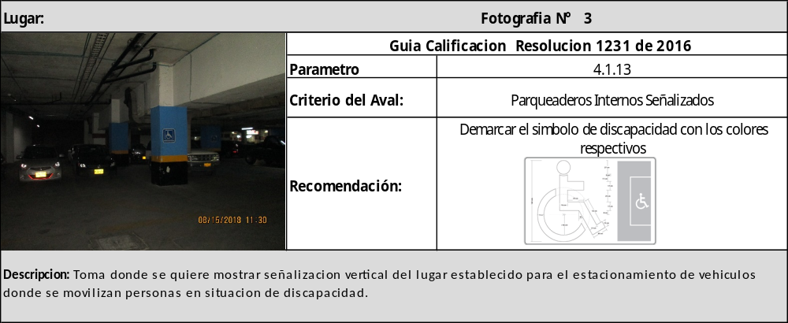

Demarcación para el tránsito de vehículos

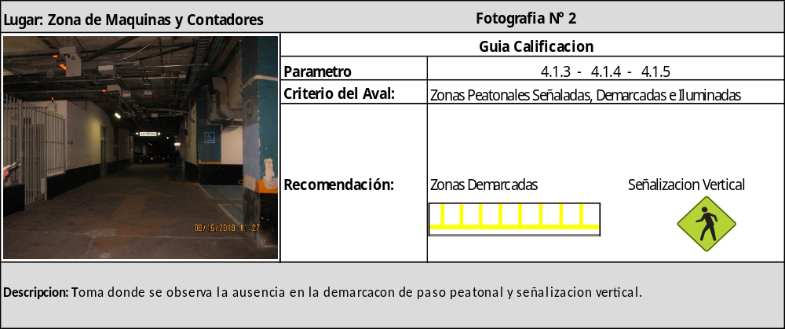

PESV

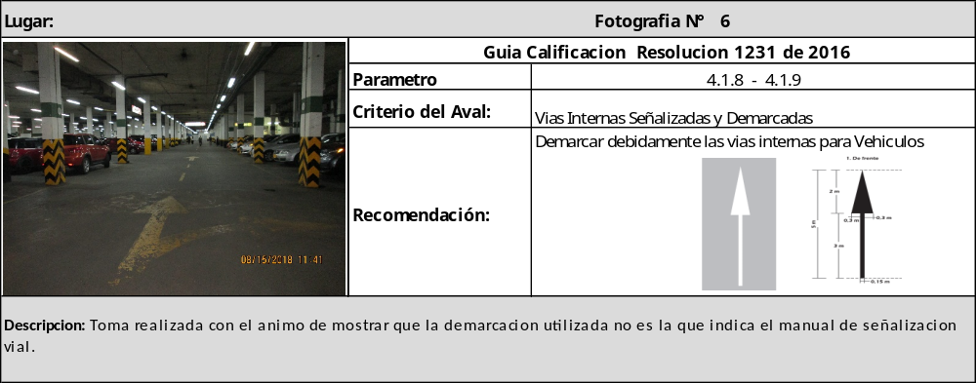

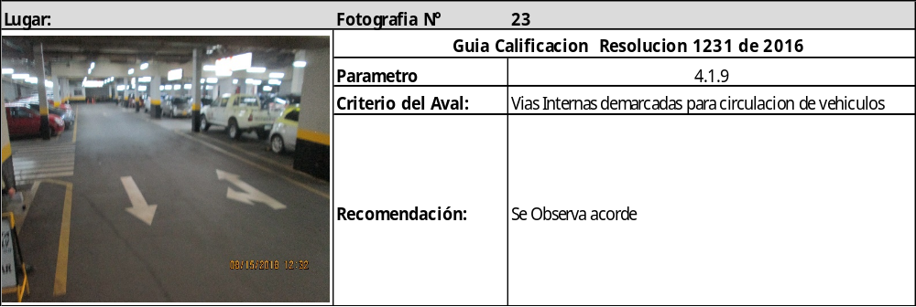

Iluminación para el tránsito de vehículo

Velocidad máxima de circulación de los vehículos

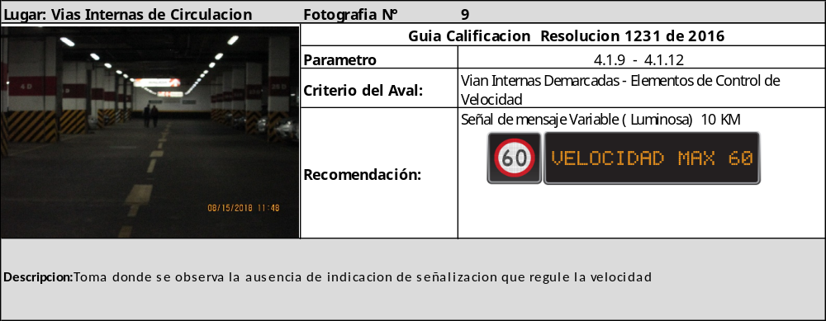

Elementos para el control de velocidad

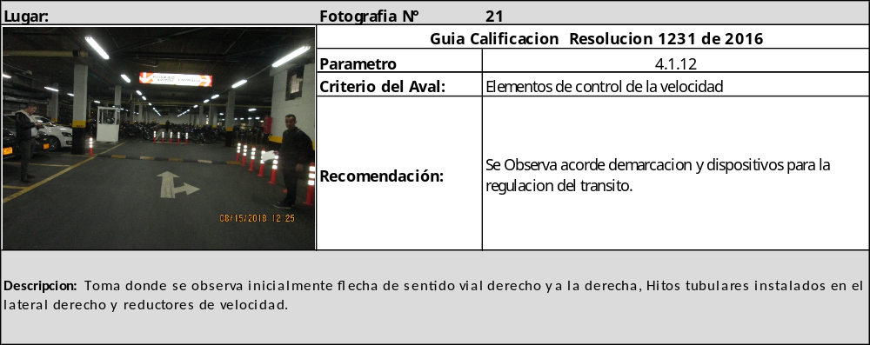

Señalización para los parqueaderos internos

Demarcación para los parqueaderos internos

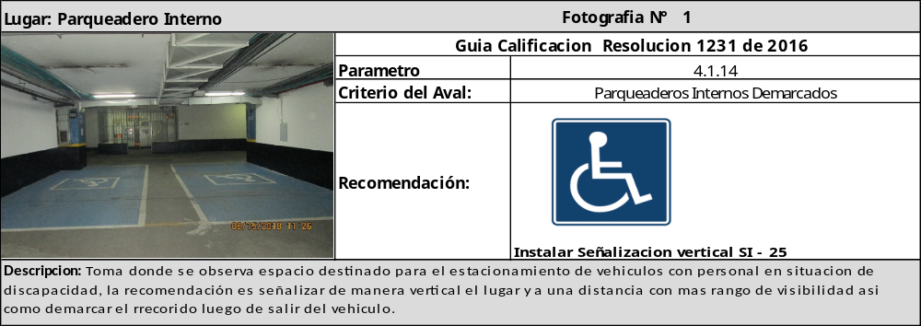

Iluminación para los parqueaderos internos
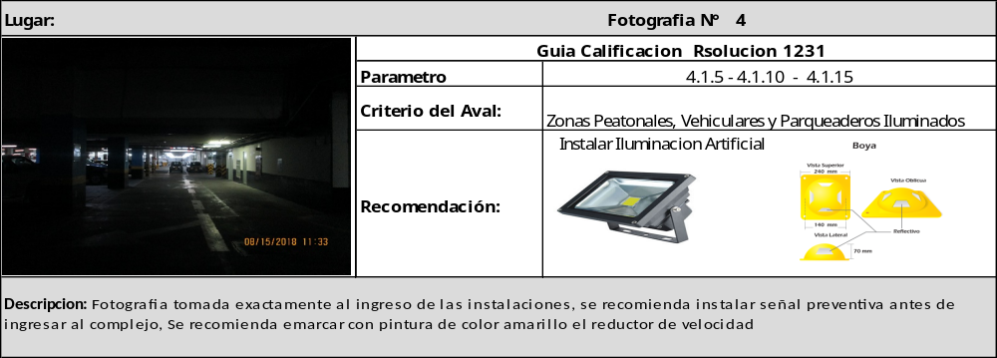

Zonas de parqueo según el tipo de vehículo

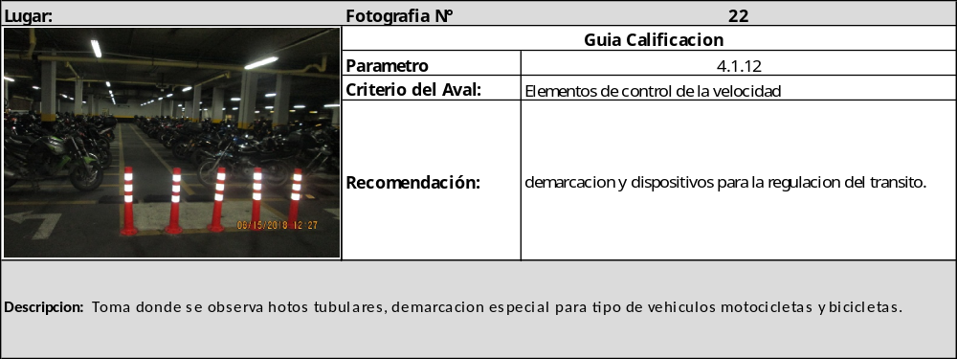

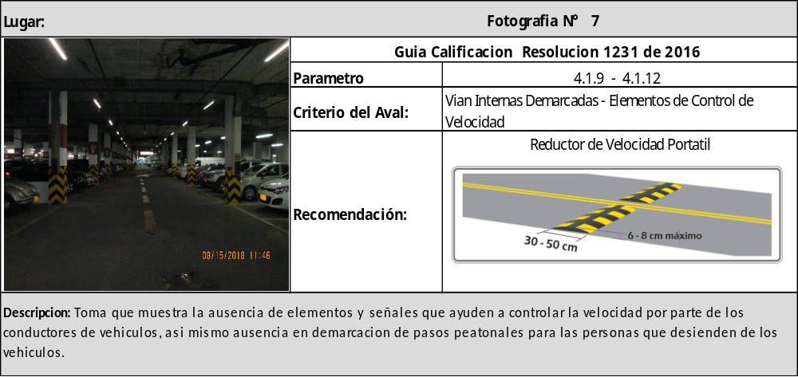

Rutas externas

Estudio de rutas y rutogramas

Cada vez que se vaya a salir de comisión, el área interesada en su realización deberá seguir el siguiente procedimiento de plan de viaje, el cual apunta a que cada viaje sea más seguro y ayuda a que se detecte cualquier imprevisto que pueda presentarse, este procedimiento podría contemplar las acciones correctivas que se tomarán en caso de emergencia.

El plan de viaje debe ser preparado por el jefe inmediato o supervisor con las personas comisionadas y el conductor o conductores de los vehículos, y una copia de éste sea llevada durante del viaje, así:

La inspección pre operacional del vehículo se debe realizar antes de comenzar el viaje y cualquier deficiencia se debe reportar inmediatamente al jefe inmediato o supervisor y corregir antes del viaje.

Reportar al jefe inmediato o supervisor la llegada puntualmente y el arribo seguro. Así mismo, reporte cualquier retraso, accidente y retenes.

Como mínimo los vehículos usados para viajes a áreas remotas se deben equipar de los elementos contenidos en el Artículo 30 de la Ley 769 de 2002, así:

- Equipo de prevención y seguridad dotado de nueve elementos básicos:
- Gato con elevador
- Cruceta
- Caja de herramienta
- Llanta de repuesto
- Tacos
- Triángulos reflectivos
- Botiquín de primeros auxilios
- Linterna
- Extintor.
- Cinturones de seguridad para los asientos delanteros y traseros.
- Agua adicional para el radiador y batería.
- Tabla para mejorar estabilidad y apoyo del gato.
- La inspección del vehículo se debe realizar antes de comenzar el viaje y cualquier deficiencia se debe reportar inmediatamente al jefe inmediato o supervisor y corregir antes del viaje.
- Equipo de comunicación: Radio, teléfono satelital o celular deben también estar disponibles.

Estudio de rutas del personal de conductores de la SIC

Los conductores de la SIC cuando son notificados para realizar desplazamientos fuera de la ciudad, efectúan una verificación de las posibles rutas que puede tomar para llegar al sitio de destino, validando el estado de la vía, duración del recorrido, peajes, distancia en kilómetros, estaciones de servicio, centros asistenciales, estaciones de policía y demás información necesaria para el desplazamiento.
La anterior información es registrada por cada conductor en el formato estudio de rutas lista de chequeo para rutas externas, la cual puede ser validada por el Grupo de servicios administrativos y recursos físicos.

Rutas de transporte público especial que prestan servicio para la SIC

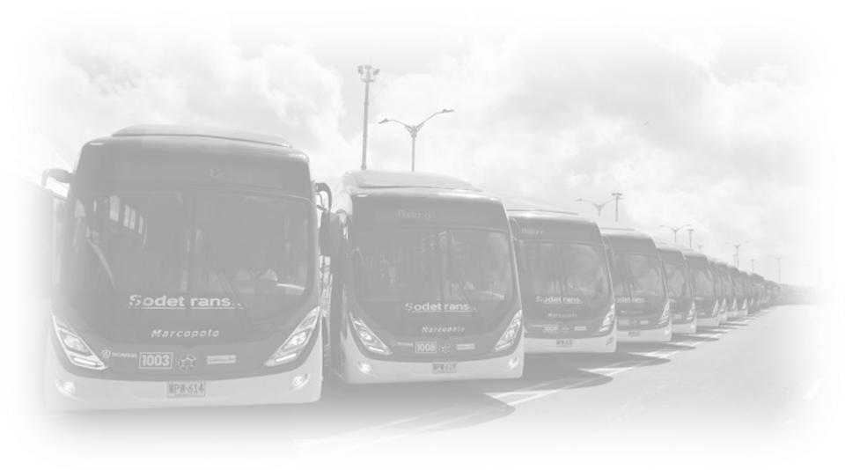
En cuanto el transporte especial de pasajeros, la SIC suministra la información relacionada con los recorridos dispuestos de acuerdo con la ubicación de domicilio de los usuarios de las rutas.

Imagen ilustrativa

RUTA | RECORRIDO GUÍA | CAPACIDAD | HORA SALIDA
1 | Zona Norte: Comienza Carrera 57 con Calle 183 - sube Carrera 9 hasta Calle 100 – Carrera 7 – Entidad | 38 | 6:10 a. m.
2 | Zona Norte: Comienza Avenida Boyacá calle 169- Cra 21 hasta 161- Av 19 hasta Calle 127- Autopista Norte hasta Heroes-Avenica Caracas- Entidad | 36 | 6:40 a. m.
3 | Zona Norte: Comienza Av Boyacá con Calle 170 - Avenida Boyacá hasta Avenida Mutis- Calle 63 hasta Carrera 30- Avenida 28 hasta Calle32- Carrera13 – Entidad | 26 | 6:30 a. m.
4 | Zona Norte: Comienza Autopista Norte con 167- Calle 167 hasta Carrera 54- Calle 153 hasta Avenida Villas -Avenida Villas hasta Calle 138- Calle 134 hasta Avenida Boyacá- Avenida Boyacá hasta Avenida Suba-Avenida Suba hasta Carrera 30- Carrera 30 Hasta Avenida 28- Calle 32 Hasta Carrera 13 - Entidad | 31 | 6:30 a. m.
5 | Zona Norte Occidente: Comienza Carrera 111 a Calle 152b-Calle 148 hasta Carrera 108- Carrera 136 Hasta Diagonal 146- Calle 144c hasta Carrera 145- Calle 142 hasta Carrera 147a- Calle 139 hasta Carrera 127a- Calle 142a hasta cra 113c- Calle 145 hasta Carrera 109b- Avenida Cali hasta Calle 130- Carrera 85 hasta Calle 89- Carrera 66 hasta Calle 72- Calle 72 hasta Carrera 24- Carrera 21 hasta Calle 49- Carrera 13 calle 45- Entidad | 26 | 6:10 a. m.
6 | Norte Occidente: Comienza Carrera 114 Calle 80-Calle 80 hasta Carrera 101- Carrera 101 hasta Calle 78- Calle 78 hasta Transversal 96- Transversal 96 hasta Calle68- Calle 68 hasta Carrera 77- Avenida Rojas hasta Calle 63- Calle 63 hasta Carrera 60- Carrera 60 hasta Calle 53- Calle 53 hasta Carrera 24- Carrera 24 hasta Calle 32- Entidad | 39 | 6:30 a. m.
7 | Zona Occidente: Comienza Diagonal 15D Carrera 104 Carrera 135 Calle 17- Calle 17 hasta Carrera 116- Carrera 116 hasta Calle 22- Calle 22 hasta Avenida Cali- Avenida Cali hasta Avenida Esperanza- Avenida Esperanza hasta Carrera 40- Carrera 40 hasta Calle 26- Calle 26 hasta Avenida Caracas- Entidad | 41 | 6:20 a. m.
8 | Zona Sur Occidente: Carrera 94 Calle 6D- Calle 6 hasta Carrera 86- Carrera 86 hasta Avenida Américas- Avenida Américas hasta Carrera 73c-Carrera 73c hasta Avenida Calle 3- Avenida Calle 3 hasta Carrera 68b Bis- Carrera 68b Bis hasta Avenida Américas- Carrera 68 hasta Avenida Calle 3- Avenida Calle 3 hasta Carrera 50- Carrera 50 hasta Calle 13- Calle 13 hasta Carrera 17- Carrera 17 hasta Calle 15- Calle 15 hasta Avenida Caracas- Avenida Caracas hasta Calle 28- Entidad. | 28 | 6:20 a. m.
9 | Zona Sur: Comienza Calle 54C # 88I 71Sur- Carrera 85 hasta Calle 46 Sur- Carrera 80 hasta Calle 53 sur- Calle 53 Sur hasta Avenida Primero de Mayo- Avenida Primero de Mayo hasta Calle 42 Sur- Calle 42 Sur hasta Carrera 78- Calle 40 Sur hasta Carrera 73- Carrera 73 hasta Avenida Primera de Mayo- Avenida Primera de Mayo hasta Avenida Quito- Avenida Quito hasta Calle 8 Sur- Calle 17 hasta Carrera 27- calle 17 hasta Carrera 22- Calle 24 hasta Carrera 22- Calle 24 hasta Avenida Caracas- Avenida Caracas hasta Calle 28- Entidad | 25 | 6:05 a. m.
10 | Zona Sur: Comienza Cra 80I Sur # 72C05- Bosa Estación- Autopista Sur hasta Avenida Villavicencio- Avenida Villavicencio hasta Calle 62b Sur- Calle 62b Sur hasta Carrera 67- Carrera 67 hasta Autopista Sur- Autopista Sur hasta Avenida Quito- Avenida Quito hasta Calle 8 Sur- Calle 8 Sur hasta Carrera 28- Carrera 28 hasta Calle 2- Carrera 19 hasta Calle 2- Carrera 19 hasta Calle 8- Calle 8 hasta Carrera 17- Carrera 17 hasta Calle 15- Calle 15 hasta Avenida Caracas- Entidad. Sede CAN. | 19 | 6:15 a. m.
11 | Zona Sur: Portal del Tunal – Carrera 36A Calle 54 Sur- Carrera 24 hasta Calle 54 Sur- Carrera 24 hasta Diagonal 19 Sur- Diagonal 19 Sur hasta Transversal 21- Transversal 21 hasta Avenida Primero de Mayo- Avenida Primera de Mayo hasta Carrera 13- Carrera 13 hasta Calle 27 sur- Calle 27 sur hasta Carrera 10- Carrera 10 hasta Calle 26- Entidad. | 22 | 6:45 a. m.
12 | Zona Sur oriente: Comienza Carrera 60 Calle 5A- Carrera 60 hasta Avenida Américas- Avenida Américas hasta Carrera 73Bis- Carrera 73Bis hasta Calle 8- Calle 8 hasta Carrera 78- Carrera 78 hasta Calle 12- Calle 12 Hasta Carrera 71D- Calle 13 hasta Carrera 68F- Calle 13 hasta Avenida Américas- Avenida Américas hasta Calle 17- Calle 17 hasta Carrera 33- Carrera 33 hasta Calle 19- Calle 19 hasta Avenida Caracas- Avenida Caracas hasta Calle 28- Entidad.(en la tarde termina en el Barrio la Felicidad ) | 20 | 6:35 a. m.

Para validar la información contenida en la tabla anterior se solicitó a la empresa contratista Unión Temporal TEV 2019 las evidencias de cumplimiento del criterio en cuanto a los Rutogramas de aplicación para el transporte de los funcionarios de la SIC.
SOLICITUD DE RUTOGRAMA | SI | NO | ANEXOS
Cuenta con el estudio de rutas (Rutograma) que concierne al servicio prestado a la superintendencia de industria y comercio donde especifique puntos críticos y estrategias de prevención de las rutas donde se presta el servicio para la entidad.(Decreto 2851 de 2013 artículo 10 Infraestructura Segura – Resolución 1231 de 2016 N° 4.2.1 y 4.2.2) |  |  | Adjuntar Rutograma

Es necesario resaltar que la empresa Unión Temporal TEV 2019 está conformada por tres empresas de Transporte Publico Especial que se mencionan a continuación:

- Transturismo
- Vinaltur
- Escondor
A continuación, se presentan los rutogramas definidos por la empresa Transturismo.

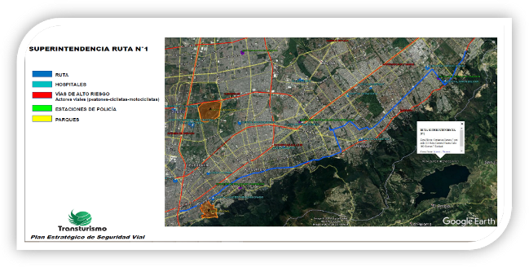

Ruta 1
Desde | Cra 7 calle 183
Hasta | Superintendencia de Industria y Comercio

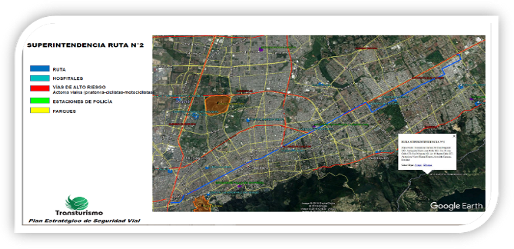

Ruta 2
Desde | Autopista Norte con 187
Hasta | Superintendencia de Industria y Comercio

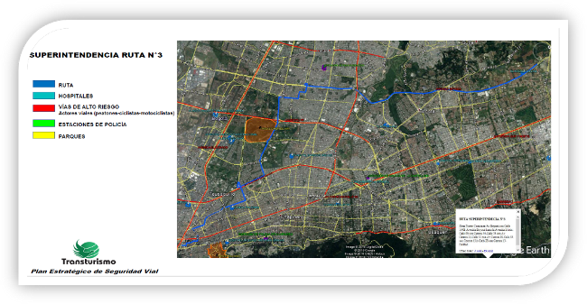

Ruta 3
Desde | Av. Boyacá con calle 170
Hasta | Superintendencia de Industria y Comercio

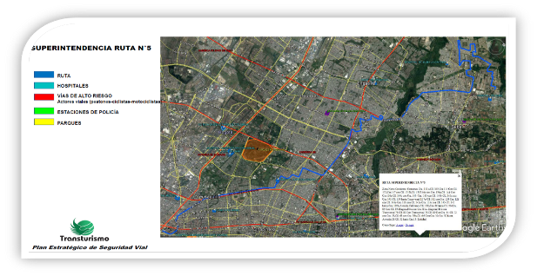

Ruta 4
Desde | Autopista Norte con calle 167
Hasta | Superintendencia de Industria y Comercio

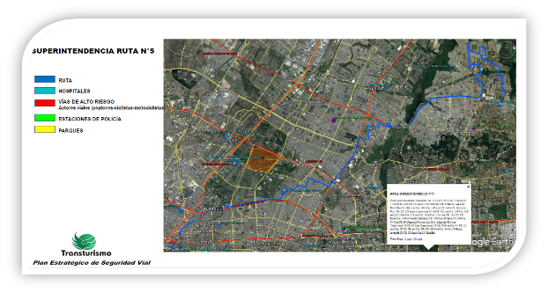

Ruta 5
Desde | Carrera 111 con calle 152b
Hasta | Superintendencia de Industria y Comercio

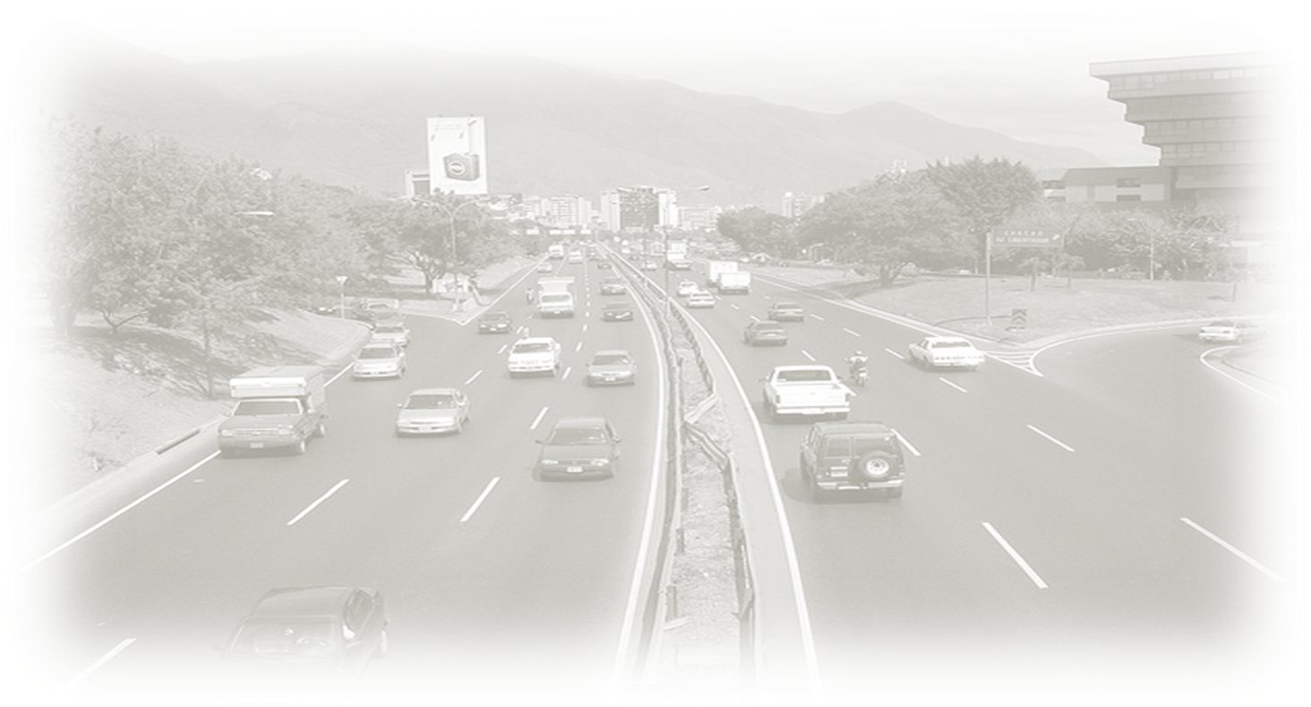

PESV

A continuación, se presentan los Rutogramas definidos por la empresa Vinaltur
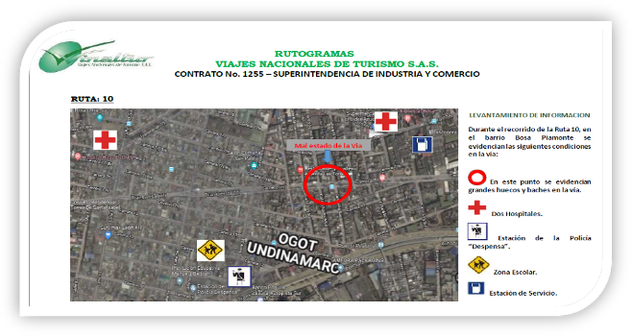
Ruta 10
Desde | Carrera 80 I sur # 72 C 05
Hasta | Superintendencia de Industria y Comercio

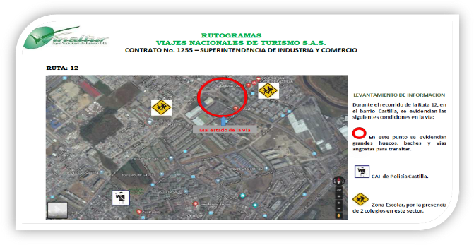
Ruta 12
Desde | Carrera 60 Calle 5
Hasta | Superintendencia de Industria y Comercio

Planificación del desplazamiento del personal

Desplazamientos misionales

Los desplazamientos fuera del entorno físico de la Entidad comprenden los desplazamientos regulares al interior del perímetro urbano de Bogotá y fuera de la ciudad. Al interior de la ciudad, los conductores tienen establecidas rutas habituales conforme al personal u objeto que transportan, la mayoría de los desplazamientos tienen como origen y destino puntos específicos que corresponden a oficinas, residencias y sedes de la Superintendencia de Industria y comercio. Los itinerarios se establecen de acuerdo con las actividades y necesidades de desplazamientos durante el horario de trabajo para la dependencia asignada a cada conductor y vehículo.

Los documentos elaborados para la caracterización de las rutas reposan en los archivos de La Entidad, y se realizan de la siguiente forma:

- Superintendentes del despacho: el jefe de seguridad indica los desplazamientos
- Superintendentes delegados: Es más autónomo del conductor de acuerdo con la situación momentánea y necesidad del servicio y de acuerdo a la agenda del jefe.
- Secretaria general: Se realiza de acuerdo con la agenda del jefe.
- Camionetas de comisión: Se deben a un cronograma que realiza metrología legal y los conductores realizan un plan de viaje de acuerdo con el cronograma.

Horarios de llegada y salida de la empresa

Los servidores públicos de la superintendencia de industria y comercio tienen un horario de trabajo establecido así:

- Resolución 23291 de 2008 El horario habitual de trabajo de los funcionarios será de 08:00 am 5:00 pm jornada continua.
- Resolución 7533 de 2011 por la cual se define que los funcionarios tienen una hora de almuerzo de la cual pueden hacer uso en dos turnos establecidos, de 12:00 a 1:00 pm y/o de 1:00 a 2:00 pm.
- Resolución 02731 de 2018 por la cual se definen los horarios flexibles

Anexo 32. Resolución 2731 de 2018 horario flexible.

Monitoreo de los comportamientos viales

En la actualidad la SIC cuenta con los medios tecnológicos al interior de los vehículos para el seguimiento y rastreo de los mismos, sin embargo, se mantiene una comunicación permanente con los conductores para conocer el estado actual de su desplazamiento y/o situaciones especiales no programadas que requieran de su atención.

Mensualmente las empresas que prestan el servicio de rutas para el personal de la SIC, debe adjuntar a la cuenta de cobro el monitoreo de las rutas, con la respectiva evidencia.

Acciones preventivas por medio del monitoreo de las tecnologías

Si bien es cierto no se cuenta con medios tecnológicos, más, sin embargo, si se desarrollan acciones preventivas se realizan de la siguiente manera:

- Indicación verbal y directa al conductor que pretende iniciar el desplazamiento por parte del jefe inmediato.
- Autorización del jefe inmediato para proceder con el inicio de la marcha.
- La experiencia y el conocimiento del conductor.
- Los protocolos de alistamiento del vehículo.

Mecanismos de socialización e información preventiva

A través de la IntraSIC, de carteleras informativas, y del programa de formación de la Entidad, se estará divulgando las medidas preventivas de accidentalidad vial, las campañas viales para los diferentes actores de la vía: Conductores, pasajeros, motociclistas, ciclistas, peatones. Se hará monitoreo de la efectividad de estas acciones por medio de encuestas y evaluaciones.



PESV

ATENCIÓN A VICTIMAS

Protocolo de actuación frente a accidente de tránsito de acuerdo con la gravedad

5.1.1 Incidente de tránsito:
Hace referencia a las colisiones vehiculares donde solo hay daños materiales y no se presenta ningún tipo de lesionado.
DESCRIPCIÓN | RESPONSABLE
Notificación.  Reporte el evento a la siguiente línea:  policía de tránsito (Desde cualquier celular #767)  Informar al Grupo de servicios administrativos y recursos físicos. | Conductor o personal que este en la emergencia.
Informar a la aseguradora que cubra riegos contra el patrimonio | Grupo de servicios administrativos y recursos físicos.
Evaluación  Evaluar la situación y tomar la mayor información posible referente a:  - Características del otro vehículo (marca, placas, color, modelo, entidad aseguradora);  - Conductor del otro vehículo (nombre, dirección, teléfono, profesión, cédula y licencia).  - Datos del incidente (Lugar exacto, hora, día, fecha) y  - Datos de testigos (nombre, dirección y teléfono)  Señalice el área para proteger de riesgos externos (Cuando aplique) | Conductor o personal que este en la emergencia.
Investigación  - Investigación del accidente y la siniestralidad vial. | Grupo de servicios administrativos y recursos físicos.

5.1.2 Conato de accidente de tránsito:
Hace referencia a las colisiones vehiculares donde hay afectación a personas, pero la atención que requieren puede ser prestada por ambulancia; también en este nivel se clasifican las colisiones vehiculares donde resulten afectados los semovientes y todo tipo de mascotas.

DESCRIPCIÓN | RESPONSABLE
Notificación.  - Reporte el evento a cualquiera de las siguientes líneas:  - Línea de Emergencias Bogotá 123, Centro Regulador de Urgencias y Emergencias 125, Cruz Roja Colombiana 132.  - Si hay semovientes o mascotas involucradas solicitar la asistencia de un veterinario, si es necesario.  - Informar al Grupo de Trabajo de Servicios Administrativos y Recursos físicos.  - Informar al Grupo de Desarrollo de talento humano. | Conductor o personal que este en la emergencia.
Informar a ARL Positiva (Línea de Atención al Cliente 01-8000-111-170 o en Bogotá - línea oro 6000811) | Grupo de Desarrollo de talento humano.
Informar a la aseguradora que cubra riegos contra el patrimonio. | Grupo de servicios administrativos y recursos físicos.
Evaluación  Evaluar la situación y tomar la mayor información posible referente a:  - Características del otro vehículo (marca, placas, color, modelo, entidad aseguradora);  - Conductor del otro vehículo (nombre, dirección, teléfono, profesión, cédula y licencia);  - Datos del incidente (Lugar exacto, hora, día, fecha) y  - Datos de testigos (nombre, dirección y teléfono)  - Impedir que personas inexpertas muevan las personas afectadas en el accidente. | Conductor o personal que este en la emergencia.
Control Rescate asistido  En caso de accidente vehicular realice movilización del paciente SOLO si la vida del afectado se puede ver involucrada por las condiciones en las que se encuentre, de lo contrario estabilice al paciente mientras llega ayuda externa. | Brigada de Emergencia.  Conductores.
Rescate externo  - Permita que el grupo de apoyo tome el control de la situación.  - Suministre a los grupos de apoyo la información que le soliciten:  - Estado de la víctima,  - Tiempo del evento.  - Posibles lesiones que haya identificado,  - Riesgo asociado que haya identificado, diferenciando los controlados y su forma de control para los no controlados.  - Apoye en lo que le soliciten. | Rescatistas y grupos de apoyo externo
Investigación  - Investigación del accidente de tránsito y la siniestralidad vial. | Grupo de servicios administrativos y recursos físicos.
- Investigación del accidente de trabajo. (Conformación del equipo investigador) | Grupo de Desarrollo de talento humano.

5.1.3 Accidente de tránsito grave y/o mortal:

Hace referencia a las colisiones vehiculares donde las personas involucradas deben ser trasladadas a un centro asistencial de cualquier nivel, o de las personas involucradas, por lo menos una murió como consecuencia del accidente, durante o posterío el mismo.

DESCRIPCIÓN | RESPONSABLE
Notificación.  - Reporte el evento a cualquiera de las siguientes líneas:  - Línea de Emergencias Bogotá 123, Centro Regulador de Urgencias y Emergencias 125, Cruz Roja Colombiana 132.  - Informar al Grupo de Trabajo de Servicios Administrativos y Recursos físicos.  - Informar al Grupo de Desarrollo de talento humano. | Conductor o personal que este en la emergencia.
Informar a ARL Positiva (Línea de Atención al Cliente 01-8000-111-170 o en Bogotá línea Oro 6000811) | Grupo de Desarrollo de talento humano SST.
Informar a un familiar del funcionario implicado, sobre el accidente. | Grupo de Desarrollo de talento humano SST.
Informar a la aseguradora que cubra riegos contra el patrimonio. | Grupo de servicios administrativos y recursos físicos.
Evaluación  Evaluar la situación y tomar la mayor información posible referente a:  - Características del otro vehículo (marca, placas, color, modelo, entidad aseguradora);  - Conductor del otro vehículo (nombre, dirección, teléfono, profesión, cédula y licencia);  - Datos del incidente (Lugar exacto, hora, día, fecha) y  - Datos de testigos (nombre, dirección y teléfono)  - Impedir que personas inexpertas muevan las personas afectadas en el accidente. | Conductor o personal que este en la emergencia.
Control Rescate asistido  En caso de accidente vehicular realice movilización del paciente SOLO si la vida del afectado se puede ver involucrada por las condiciones en las que se encuentre, de lo contrario estabilice al paciente mientras llega ayuda externa. | Brigada de Emergencia.  Conductores.
Rescate externo  - Permita que el grupo de apoyo tome el control de la situación.  - Suministre a los grupos de apoyo la información que le soliciten:  - Estado de la víctima,  - Tiempo del evento.  - Posibles lesiones que haya identificado,  - Riesgo asociado que haya identificado, diferenciando los controlados y su forma de control para los no controlados.  - Apoye en lo que le soliciten. | Rescatistas y grupos de apoyo externo
Investigación  - Investigación del accidente de tránsito y la siniestralidad vial. | Grupo de servicios administrativos y recursos físicos.
- Investigación del accidente de trabajo. (Conformación del equipo investigador) | Equipo investigador de accidentes de trabajo.

En el caso en el que el conductor de la Entidad se encuentre en un estado en el cual no pueda dar información referente a lo sucedido, el coordinador del grupo de trabajo de servicios administrativos y recursos físicos debe asegurar la obtención de datos generales y reales del accidente, por parte de la persona que avisa a la Compañía.

En el Plan de Emergencias de la Superintendencia de Industria y Comercio, se encuentra definido los planes de acción de primeros auxilios y en el plan de capacitación de seguridad vial está programado la formación en Primeros auxilios en Incidentes y accidentes de tránsito.

Anexo 33. Atención a víctimas.

5.2 Investigación de incidentes y accidentes

La investigación de incidentes y/o accidentes debe realizarse con base en los documentos entregados por el grupo de trabajo de servicios administrativos y recursos físicos, al Comité de Seguridad Vial. Dicha investigación debe realizarse en conjunto con el grupo de desarrollo de talento humano, para determinar la causa raíz y generar un plan de acción para minimizar y/o controlar dicha causa.
Anexo 34. Procedimiento para reporte e investigación de Incidentes y Accidentes de trabajo

5.3 Siniestralidad

- La medición de la siniestralidad debe realizarse entre el Grupo de Desarrollo De Talento Humano y Grupo de Trabajo De Servicios Administrativos Y Recursos Físicos, caracterizando los accidentes según la causa que lo generó.

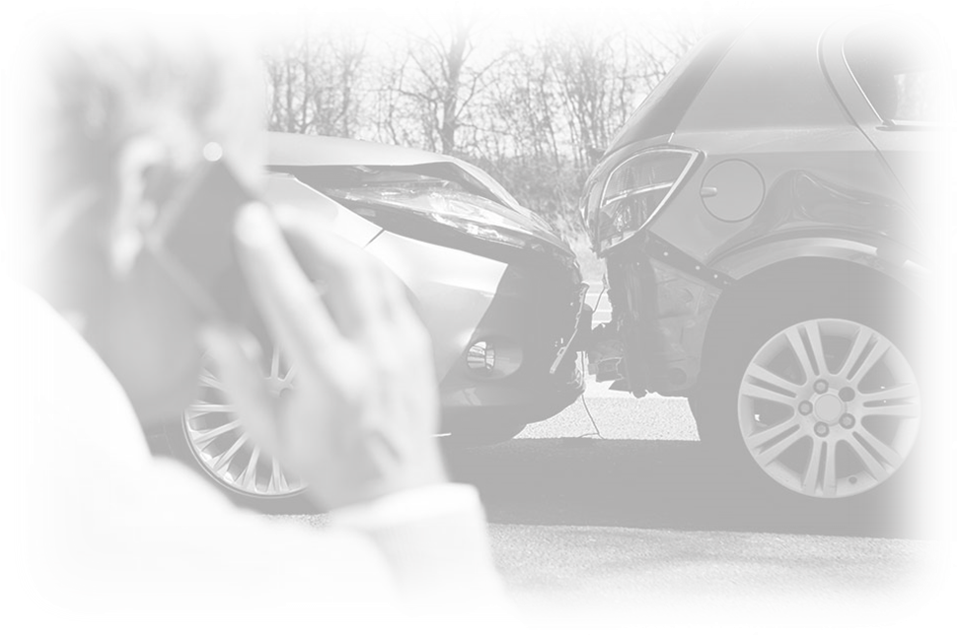
- Dicha siniestralidad debe tenerse en cuenta para el fortalecimiento del Plan Estratégico de Seguridad Vial.

- El seguimiento a las acciones de mejora definidas para minimizar y/o controlar las causas de accidentalidad debe ser realizado por el Comité de Seguridad Vial, para garantizar su ejecución y efectividad en el tiempo.

